Міністерство освіти і науки України
Національний університет «Львівська політехніка»
Кафедра систем штучного інтелекту



Звіт
про виконання лабораторних та практичних робіт блоку № 5
На тему: «Символи та рядкові змінні. Введення, обробка та форматований ввід/вивід символьних і рядкових даних.»
з дисципліни: «Основи програмування»
до:
Лабораторної Роботи № 6
Алготестер Лабораторної Роботи № 4 (завдання 1 і 2)
Алготестер Лабораторної Роботи № 6
Самостійних практичних робіт до блоку № 5
Практичних Робіт до блоку № 5

Виконала:
Студентка групи ШІ-13
Діхтяр Юлія Вадимівна

Тема роботи:
Символи та рядкові змінні. Введення, обробка та форматований ввід/вивід символьних і рядкових даних.
Мета роботи:
Опанувати роботу із символами char, символьними масивами та std::string у C++; навчитися вводити, обробляти й порівнювати рядки, виконувати пошук і заміну, використовувати рядкові літерали та керувальні послідовності, а також форматований ввід і вивід через scanf, fgets та printf.
Теоретичні відомості
- Теоретичні відомості з переліком важливих тем:
- Тема №1: Символи і Рядкові Змінні.
- Тема №2: Форматований Ввід та Вивід даних.

- Індивідуальний план опрацювання теорії
- Тема №1: Символи і Рядкові Змінні
  - Джерела інформації:
- Стаття: String Functions in C++
- Стаття: C String Functions
- Стаття: String and character literals (C++)
- Практичні заняття
  - Що опрацьовано:
    - Робота з char та string: основні операції і методи.
    - Рядкові літерали та екранування символів.
    - Конкатенація, порівняння та пошук у рядках.
  - Статус: Ознайомлена.
  - Початок опрацювання теми: 01.11.26
  - Завершення опрацювання теми: 12.11.26
- Тема №2: Форматований Ввід та Вивід даних
  - Джерела інформації:
- Стаття: Input/Output Formatting in C
- Стаття: Format specification syntax: printf and wprintf functions
- Стаття: Format specification fields: scanf and wscanf functions
- Практичні заняття
  - Що опрацьовано:
    - Основи використання printf/scanf.
    - Форматування виводу даних.
    - Робота з різними типами даних у вводі/виводі.
    - Практичні вправи на ввід та вивід даних.
  - Статус: Ознайомлена.
  - Початок опрацювання теми: 01.11.26
  - Завершення опрацювання теми: 12.11.26

Виконання роботи:

1. Опрацювання завдання та вимог до програм та середовища:

Завдання №1 Theory Education Activities
- Деталі завдання:
- Опрацювати основні теоретичні відомості за темами лабораторної роботи.

Завдання №2 Requirements management (understand tasks) and design activities (draw flow diagram and estimate tasks)
- Деталі завдання:
- Ознайомитися з умовами поставлених задач, проаналізувати вимоги до їх виконання та розробити блоксхему алгоритму для практичного завдання №6 Class Practice Task.

Завдання №3 Lab# programming: Lab 6
- Варіант завдання: 3.
- Деталі завдання:
- Задано рядок, що складається із символів. Символи поєднуються в слова. Слова одне від одного відокремлюються одним або декількома пробілами. Наприкінці тексту ставиться крапка. Текст містить не більше 255 символів. Виконати ввід рядка, використовуючи функцію fgets і здійснити обробку рядка у відповідності зі своїм варіантом.
- Надрукувати всі слова, які містять по одній цифрі.
- Важливі деталі для врахування в імплементації програми:
- Зчитати рядок із пробілами; для реалізації використати fgets, залишивши місце для нульового символу.
- Розбити текст на слова, не включаючи завершальну крапку; вивести у початковому порядку слова, що містять рівно одну цифру.
- Перевірити повторні пробіли, слова без цифр і з кількома цифрами та відсутність потрібних слів.

Завдання №4 Lab# programming: Algotester Lab 4 (1, 2)
- Варіант завдання: 2.
- Деталі завдання:
- Вам дано масив a з N цілих чисел. Спочатку видаліть із масиву a усі елементи, що повторюються: наприклад, [1, 3, 3, 4] має перетворитися на [1, 3, 4]. Після цього оберніть посортовану версію масиву a на K позицій вліво: при K = 3 масив [1, 2, 3, 4, 5, 6, 7] перетвориться на [4, 5, 6, 7, 1, 2, 3]. Виведіть результат.
- Важливі деталі для врахування в імплементації програми:
- Написати два варіанти розв’язку: перший — із використанням std::sort і std::unique для сортування та видалення повторів, а також std::partition із подальшим сортуванням двох частин для циклічного зсуву; другий — без STL, із власною реалізацією сортування, видалення повторів і зсуву.
- Після видалення повторів оновити розмір масиву; величину циклічного зсуву визначати за модулем нового розміру. Вивести розмір і елементи отриманого масиву.

Завдання №5 Lab# programming: Algotester Lab 6
- Варіант завдання: 3.
- Деталі завдання:
- Клінт придумав гру на основі судоку. Є поле N × N, частина клітинок якого заповнена цифрами, а порожні позначені нулями, та Q пар координат x і y. Для кожної заданої порожньої клітинки потрібно визначити кількість і перелік чисел, які можна в неї вписати: число не повинно зустрічатися в рядку та стовпці цієї клітинки. Можна використовувати лише числа від 1 до N. Поле під час гри не змінюється та не обов’язково є правильним судоку; повтори чисел у рядках і стовпцях допускаються. Якщо допустимих чисел немає, вивести 0.
- Важливі деталі для врахування в імплементації програми:
- Зчитувати рядки поля як рядки символів, щоб зберігати початкові нулі; координати в умові нумеруються з одиниці.
- Для кожного запиту до порожньої клітинки перевіряти числа 1–N за відповідним рядком і стовпцем; блоки 3 × 3 не враховувати, поле не змінювати.
- Для порожньої клітинки спочатку виводити кількість допустимих чисел M, а в наступному рядку — самі M чисел за зростанням, розділяючи їх пробілами. Якщо допустимих чисел немає, виводити лише 0. Для вже заповненої клітинки виводити 1, а в наступному рядку — число, яке міститься в цій клітинці.

Завдання №6 Practice# programming: Class Practice Task
- Деталі завдання:
- Створити консольний редактор текстового повідомлення. Зчитати рядок до 255 символів у char text[256], перевірити його та зберегти слова в динамічному масиві char **words. Текст повинен містити хоча б одне слово, складатися з латинських літер, цифр і пробілів та закінчуватися крапкою. Реалізувати повторюване меню: 1 — текст і статистика; 2 — таблиця слів; 3 — заміна слова; 4 — порівняння двох слів; 5 — інформація про символ; 6 — введення нового речення; 0 — вихід. Усі операції працюють із поточним текстом. За некоректного початкового тексту повідомити про помилку й завершити програму.
- Важливі деталі для врахування в імплементації програми:
- Дозволені лише <cstdio>, <cstring>, <cctype>, <string> та <iostream>. Ввід і вивід — scanf, fgets і printf; cin >> у циклі while — лише для нового речення до слова з крапкою. Після введення нового речення зберігати його в одному рядку, залишаючи між словами лише один пробіл.
- Кожен пункт меню — окрема функція. Реалізувати char **splitWords(const char *text, int &count), void freeWords(char **&words, int &count) та обхід тексту вказівником у void countChars(const char *text, int &letters, int &digits, int &spaces). Після зміни тексту оновлювати масив слів, усю пам’ять звільняти.
- У статистиці виводити текст у лапках після табуляції, кількість символів, слів, літер, цифр і пробілів; частки — з одним знаком після коми. Крапку включати до загальної довжини.
- Таблицю слів вирівнювати: слова ліворуч, числа праворуч; показувати перші найдовше й найкоротше слова та середню довжину з двома знаками після коми. Сортувати копію слів за strcmp власним алгоритмом, не змінюючи початкового порядку; за однакової частоти обирати перше слово за абеткою.
- Через std::string замінювати лише цілі слова з урахуванням регістру; слова для заміни й порівняння — до 31 символу. Нове слово — лише латинські літери й цифри. Показувати кількість замін, текст до і після та нову довжину. За помилки або перевищення 255 символів під час заміни чи введення нового речення зберігати поточний текст.
- Порівнювати слова через strcmp (−1, 0 або 1 з поясненням), оператор == і без урахування регістру; виводити довжини та конкатенацію через « & ». Для символу показувати код у чотирьох системах числення, тип, інший регістр для літери, наступний символ, кількість входжень і першу позицію з одиниці або повідомлення про відсутність.
- Використати strlen, strcpy, strcmp, strchr, strtok; методи std::string length, find, replace, оператори + та ==; функції ctype, арифметику кодів і побітові операції. Продемонструвати \n, \t, \" та %% і форматування вводу/виводу різних типів.
- Перевіряти номери меню, нечисловий ввід, слова й межі буферів. Протестувати одне слово, повторні пробіли, однакові слова, кілька замін і нових речень поспіль, переповнення, недопустимі символи та речення в кількох рядках.
Завдання №7 Practice# programming: Self Practice Task 1
- Деталі завдання:
- Сірожі та Ларрі знову нудно, тому вони вирішили зіграти в гру з рядками. Дано початковий та кінцевий рядки. На кожному кроці гравець повинен забрати один символ з початку або з кінця початкового рядка. Коли його довжина зрівняється з довжиною кінцевого, гра припиняється. Якщо отриманий рядок дорівнює кінцевому, виграє Сірожа, інакше — Ларрі. Гравці ходять по черзі, Ларрі ходить першим. Потрібно визначити переможця за оптимальної гри.
- Важливі деталі для врахування в імплементації програми:
- Врахувати черговість ходів і можливість видаляти символ лише з одного з двох кінців; переможця визначати за оптимальних дій обох гравців.
- Обробляти кожен тест окремо; виводити точні імена Larry та Sergei без додаткових повідомлень.

Завдання №8 Practice# programming: Self Practice Task 2
- Деталі завдання:
- Для виготовлення вакцини потрібно перетворити генетичну послідовність реп’яховіруса s на послідовність t. Обидва рядки складаються з n малих латинських літер. За одну операцію дозволено переставити один символ поточної послідовності в її кінець. Знайдіть послідовність не більш ніж n операцій, що перетворює s на t. Мінімізувати кількість операцій не потрібно; дозволено вивести будь-яку правильну послідовність.
- Важливі деталі для врахування в імплементації програми:
- Позиції символів нумеруються з одиниці та стосуються поточного рядка після попередніх операцій; враховувати зміщення позицій.
- Побудувати перетворення за не більш ніж n операцій; перевірити, що кінцевий рядок дорівнює t.

Завдання №9 Practice# programming: Self Practice Task 3
- Деталі завдання:
- Задача «Найкращий акумулятор». Зеник та Марічка вибирають акумулятор із каталогу, що містить n позицій з різними назвами sᵢ. Марічка хоче вставити свою улюблену літеру c рівно один раз у назву одного акумулятора: на початок, у кінець або всередину. Знайдіть лексикографічно найменший рядок, який можна отримати. Вхідні дані: у першому рядку задано ціле число n, у другому — літеру c, у наступних n рядках — назви sᵢ. Вихідні дані: один рядок — лексикографічно найменша назва після додавання літери c. Обмеження: 1 ≤ n ≤ 10⁵; сумарна довжина назв не перевищує 10⁵; c та всі символи назв — малі латинські літери; усі назви різні. Обмеження ресурсів: 2 секунди, 256 МіБ. Приклад 1: n = 1, c = d, назва ace; відповідь acde. Приклад 2: n = 4, c = z, назви abc, defg, aasdf, abcd; відповідь aasdfz.
- Важливі деталі для врахування в імплементації програми:
- До кожної розглянутої назви додавати рівно одну літеру c; для найменшого результату вставляти її перед першим символом, більшим за c, або в кінець, якщо такого символу немає. Серед отриманих рядків вибрати лексикографічно найменший.
- Порівнювати рядки за лексикографічним порядком: за першим відмінним символом, а якщо один рядок є префіксом іншого — коротший менший. Врахувати сумарну довжину назв до 10⁵; вивести лише знайдений рядок.

Завдання №10 Result Documentation Report and Outcomes Placement Activities (Docs and Programs on GitHub)
- Деталі завдання:
- Оформити звіт про виконання лабораторної роботи, додати результати виконаних завдань, блок-схему, програмний код, приклади роботи програми та сформулювати висновок.

Завдання №11 Results Evaluation and Release
- Деталі завдання:
- Розмістити файли лабораторної роботи у власній папці командного репозиторію, створити окрему гілку для епіку, виконати коміт і push, оформити Pull Request за встановленими вимогами та додати учасників команди для Code Review.

2. Дизайн та планована оцінка часу виконання завдань:
Завдання №3 Lab# programming: Lab 6
Програма №1 – Лабораторна робота № 6
- Планований час на реалізацію: 30 хв.
- Важливі деталі для врахування в імплементації програми:
- Зчитати рядок із пробілами; для реалізації використати fgets, залишивши місце для нульового символу.
- Розбити текст на слова, не включаючи завершальну крапку; вивести у початковому порядку слова, що містять рівно одну цифру.
- Перевірити повторні пробіли, слова без цифр і з кількома цифрами та відсутність потрібних слів.

Завдання №4 Lab# programming: Algotester Lab 4 (1, 2)
Програма №2 – «Lab 4v2» — з використанням STL
- Планований час на реалізацію: 30 хв.
- Важливі деталі для врахування в імплементації програми:
- Використати std::sort і std::unique; після std::unique вилучити залишок масиву. Для циклічного зсуву вибрати опорний елемент arr[K % arr.size()], за допомогою std::partition розмістити спочатку елементи, не менші за нього, а потім решту; кожну з двох частин окремо відсортувати за зростанням.
- Величину циклічного зсуву визначати за модулем кількості різних елементів; вивести новий розмір і результат без зайвих повідомлень.

Програма №3 – «Lab 4v2» — без STL, власна реалізація
- Планований час на реалізацію: 45 хв.
- Важливі деталі для врахування в імплементації програми:
- Самостійно реалізувати сортування, видалення повторів і циклічний зсув без алгоритмів STL.
- Після видалення повторів оновити розмір масиву, звести K за модулем нового розміру та вивести результат у форматі умови.

Завдання №5 Lab# programming: Algotester Lab 6
Програма №4 – «Lab 6v3»
- Планований час на реалізацію: 45 хв.
- Важливі деталі для врахування в імплементації програми:
- Зчитувати рядки поля як рядки символів, щоб зберігати початкові нулі; координати в умові нумеруються з одиниці.
- Для кожного запиту до порожньої клітинки перевіряти числа 1–N за відповідним рядком і стовпцем; блоки 3 × 3 не враховувати, поле не змінювати.
- Для порожньої клітинки спочатку виводити кількість допустимих чисел M, а в наступному рядку — самі M чисел за зростанням, розділяючи їх пробілами. Якщо допустимих чисел немає, виводити лише 0. Для вже заповненої клітинки виводити 1, а в наступному рядку — число, яке міститься в цій клітинці.

Завдання №6 Practice# programming: Class Practice Task
Програма №5 – «Редактор текстового повідомлення»
- Планований час на реалізацію: 240 хв.
- Важливі деталі для врахування в імплементації програми:
- Дозволені лише <cstdio>, <cstring>, <cctype>, <string> та <iostream>. Ввід і вивід — scanf, fgets і printf; cin >> у циклі while — лише для нового речення до слова з крапкою. Після введення нового речення зберігати його в одному рядку, залишаючи між словами лише один пробіл.
- Кожен пункт меню — окрема функція. Реалізувати char **splitWords(const char *text, int &count), void freeWords(char **&words, int &count) та обхід тексту вказівником у void countChars(const char *text, int &letters, int &digits, int &spaces). Після зміни тексту оновлювати масив слів, усю пам’ять звільняти.
- У статистиці виводити текст у лапках після табуляції, кількість символів, слів, літер, цифр і пробілів; частки — з одним знаком після коми. Крапку включати до загальної довжини.
- Таблицю слів вирівнювати: слова ліворуч, числа праворуч; показувати перші найдовше й найкоротше слова та середню довжину з двома знаками після коми. Сортувати копію слів за strcmp власним алгоритмом, не змінюючи початкового порядку; за однакової частоти обирати перше слово за абеткою.
- Через std::string замінювати лише цілі слова з урахуванням регістру; слова для заміни й порівняння — до 31 символу. Нове слово — лише латинські літери й цифри. Показувати кількість замін, текст до і після та нову довжину. За помилки або перевищення 255 символів під час заміни чи введення нового речення зберігати поточний текст.
- Порівнювати слова через strcmp (−1, 0 або 1 з поясненням), оператор == і без урахування регістру; виводити довжини та конкатенацію через « & ». Для символу показувати код у чотирьох системах числення, тип, інший регістр для літери, наступний символ, кількість входжень і першу позицію з одиниці або повідомлення про відсутність.
- Використати strlen, strcpy, strcmp, strchr, strtok; методи std::string length, find, replace, оператори + та ==; функції ctype, арифметику кодів і побітові операції. Продемонструвати \n, \t, \" та %% і форматування вводу/виводу різних типів.
- Перевіряти номери меню, нечисловий ввід, слова й межі буферів. Протестувати одне слово, повторні пробіли, однакові слова, кілька замін і нових речень поспіль, переповнення, недопустимі символи та речення в кількох рядках.
- Блок-схема:
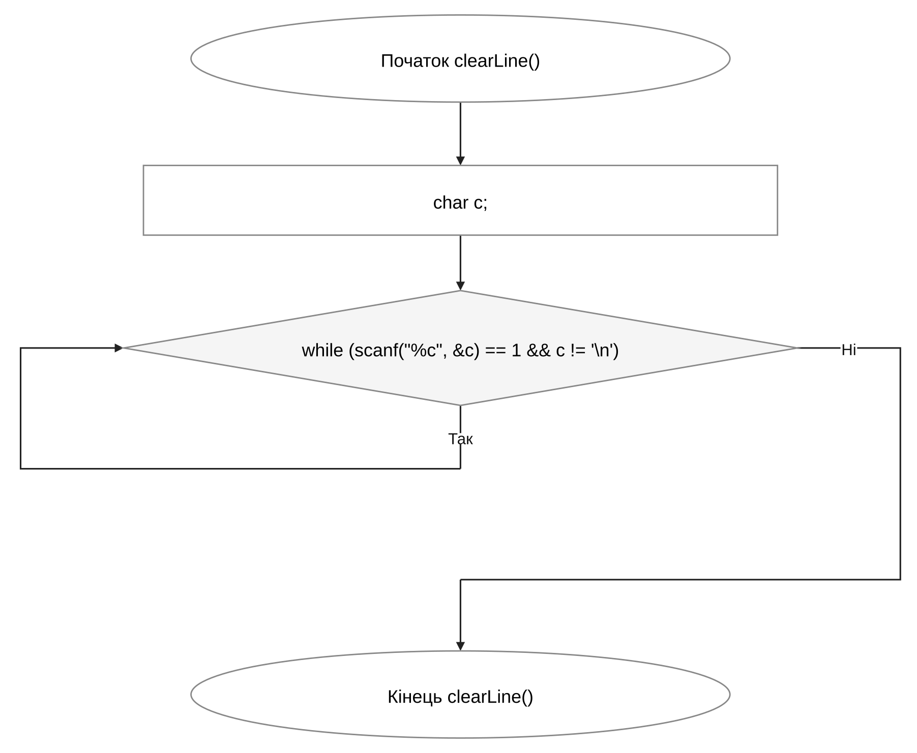
Рис. 1. Блок-схема до задачі «Редактор текстового повідомлення» (ч.1)
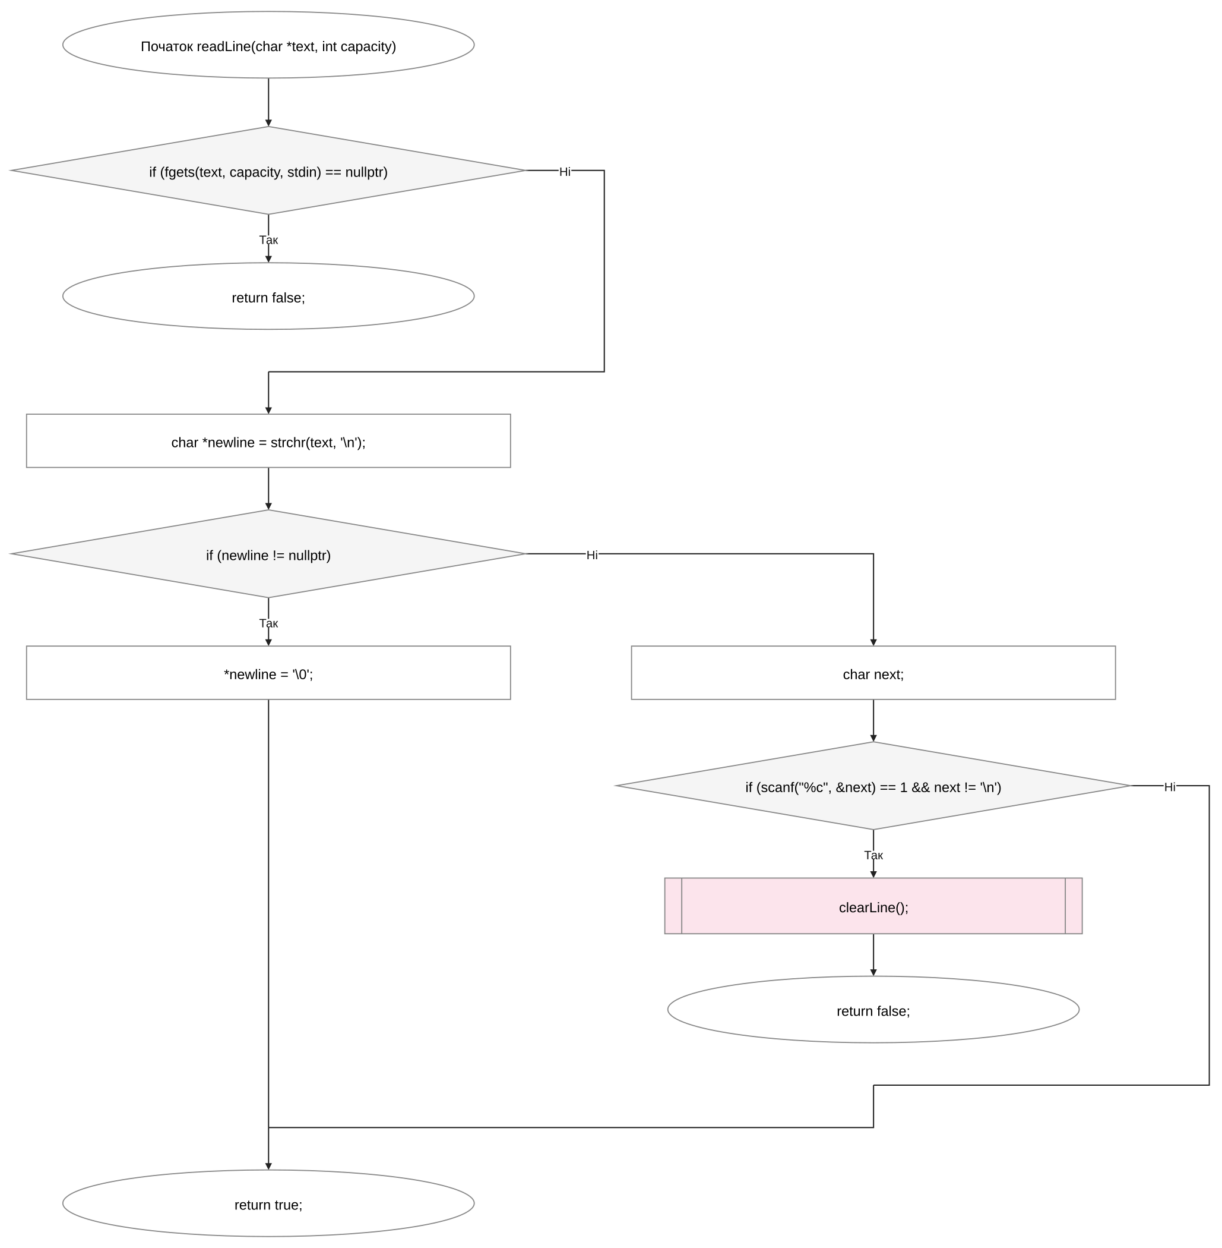
Рис. 2. Блок-схема до задачі «Редактор текстового повідомлення» (ч.2)
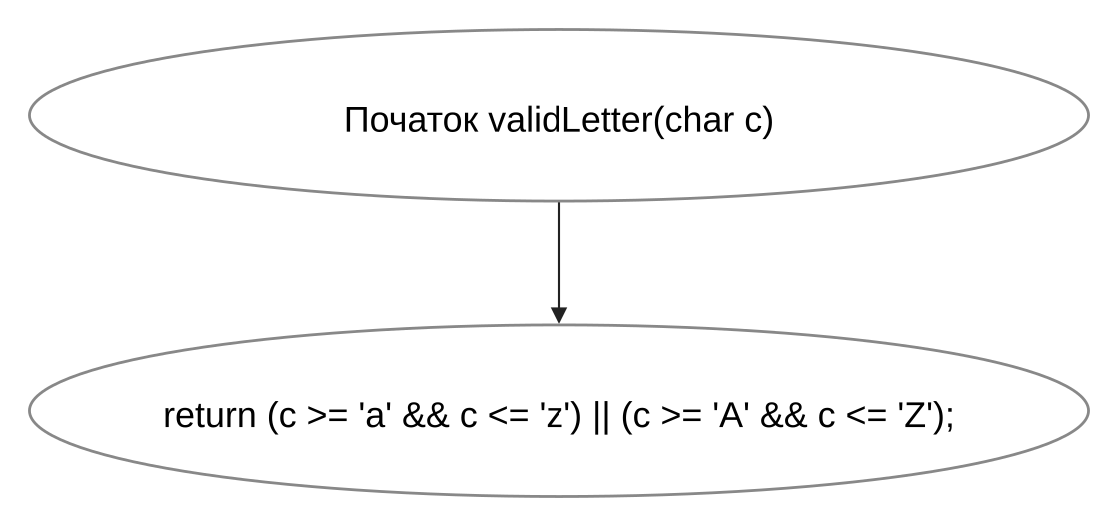
Рис. 3. Блок-схема до задачі «Редактор текстового повідомлення» (ч.3)
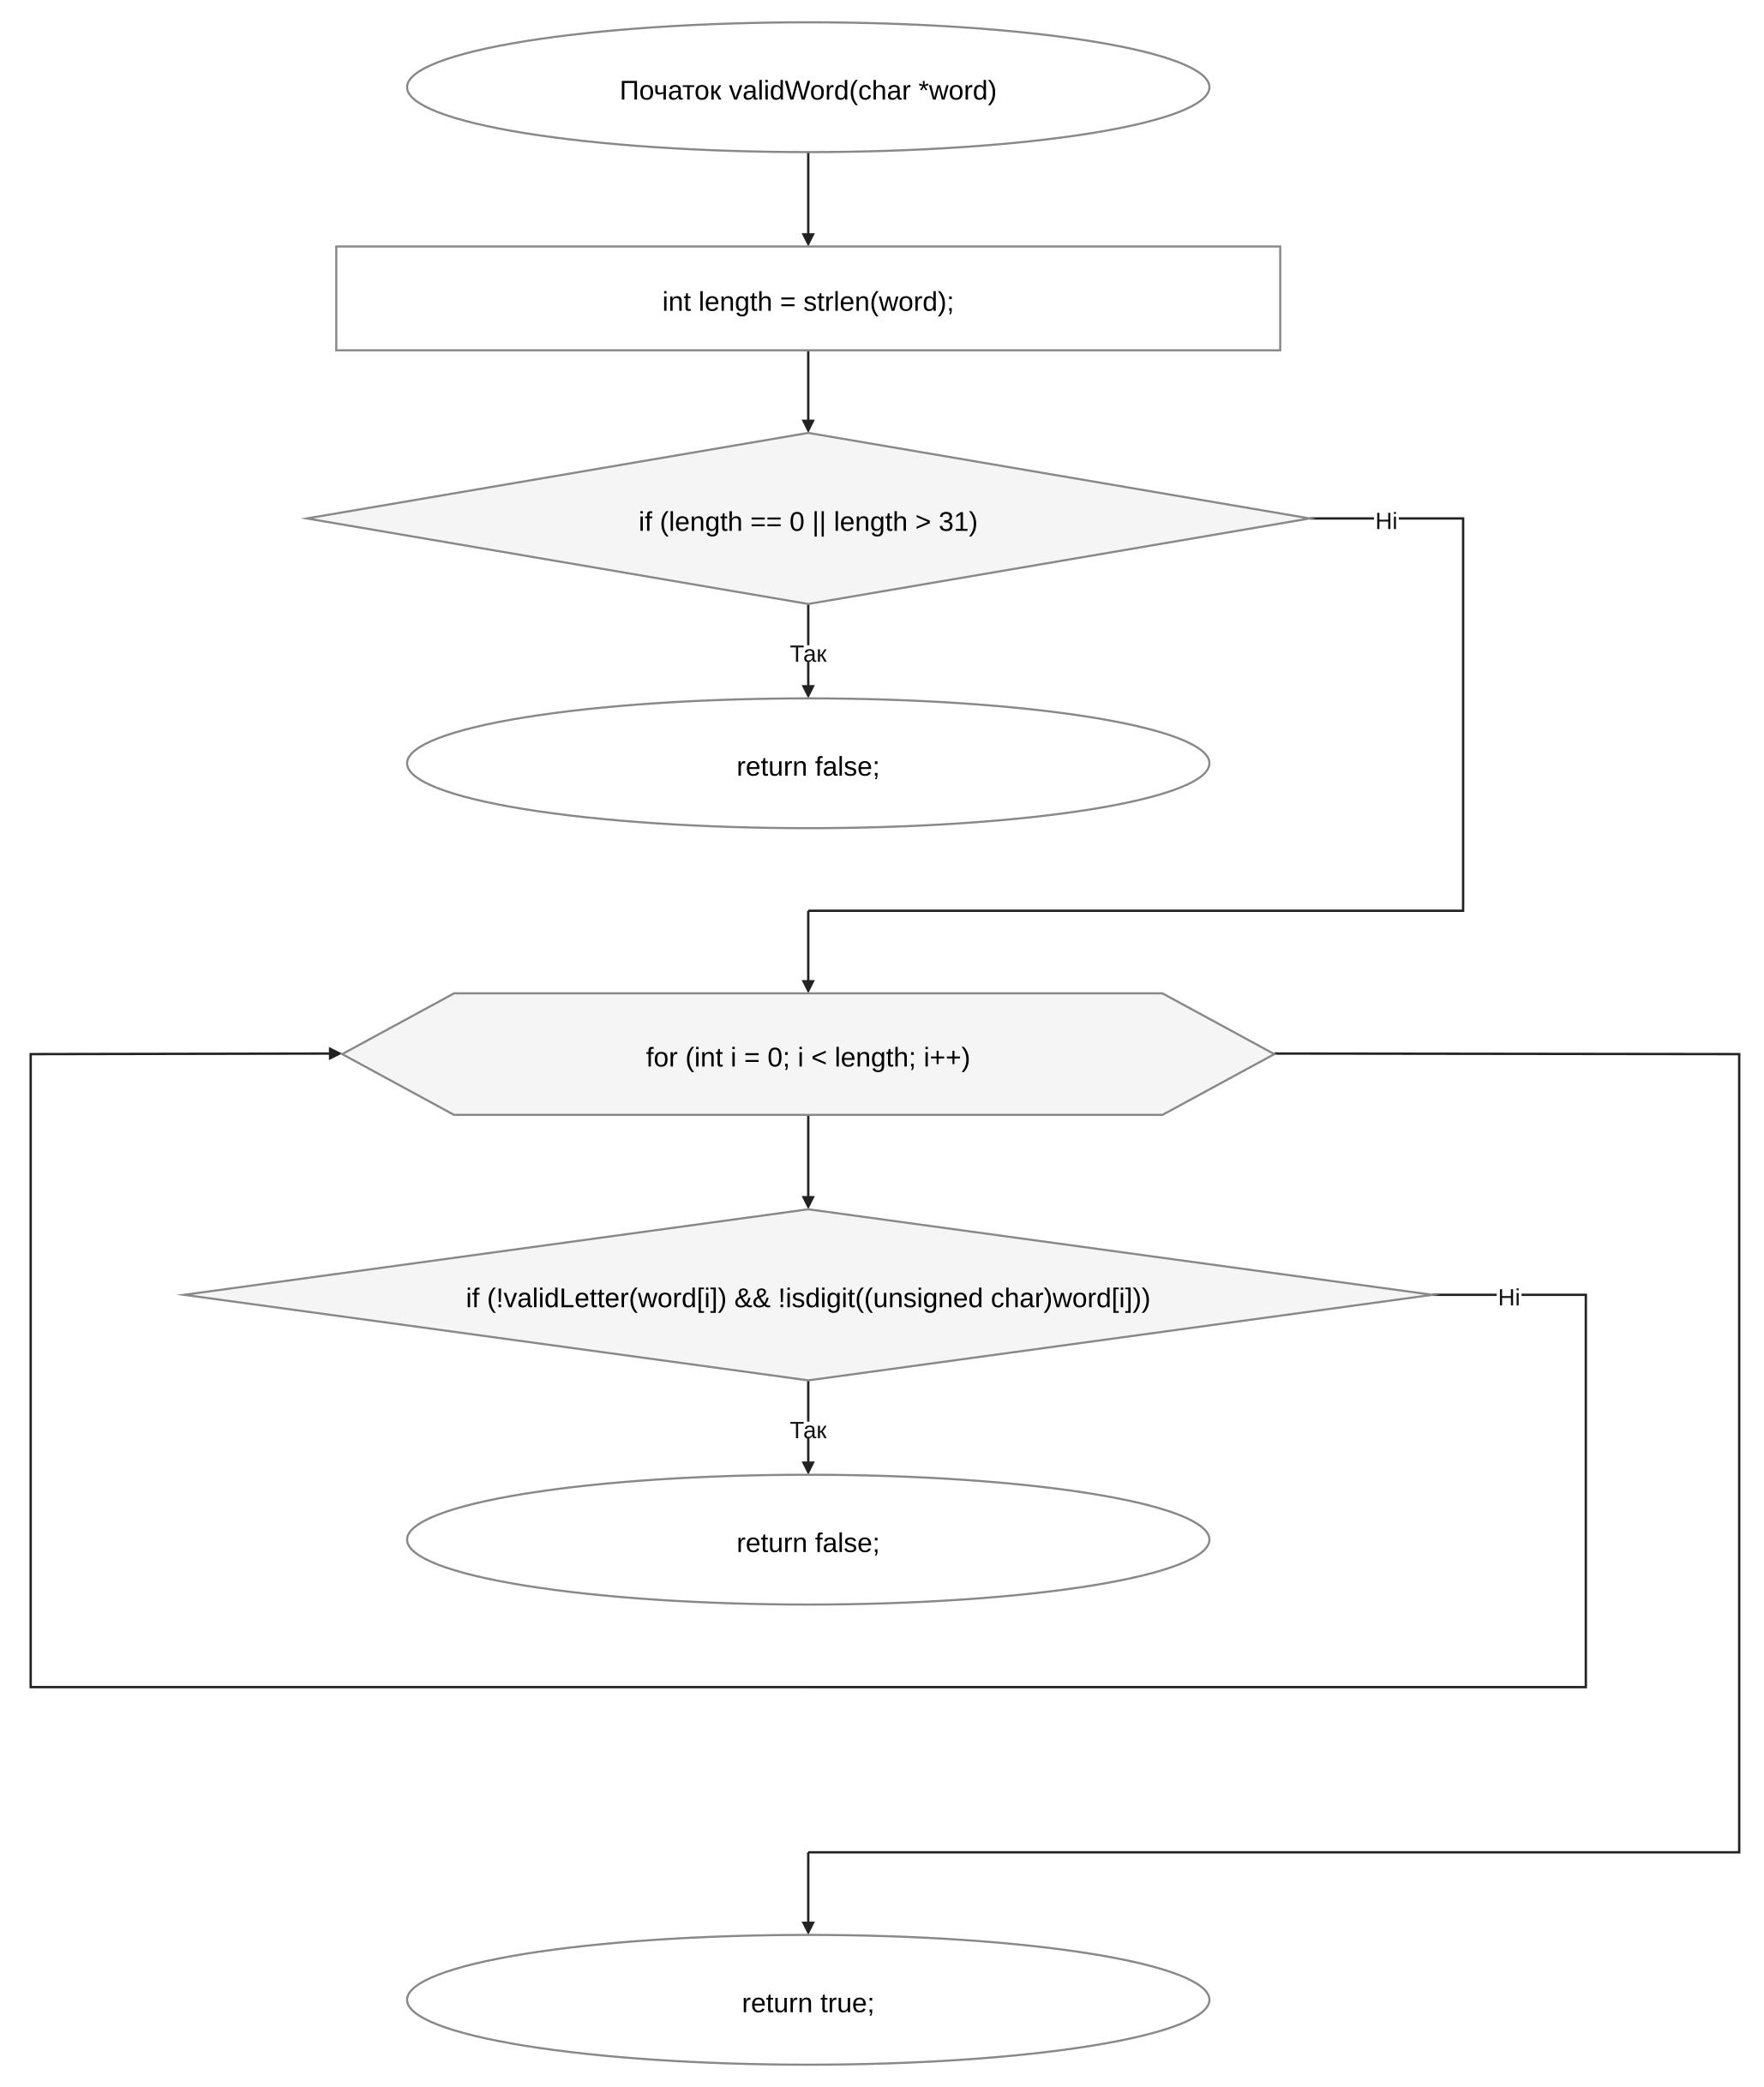
Рис. 4. Блок-схема до задачі «Редактор текстового повідомлення» (ч.4)
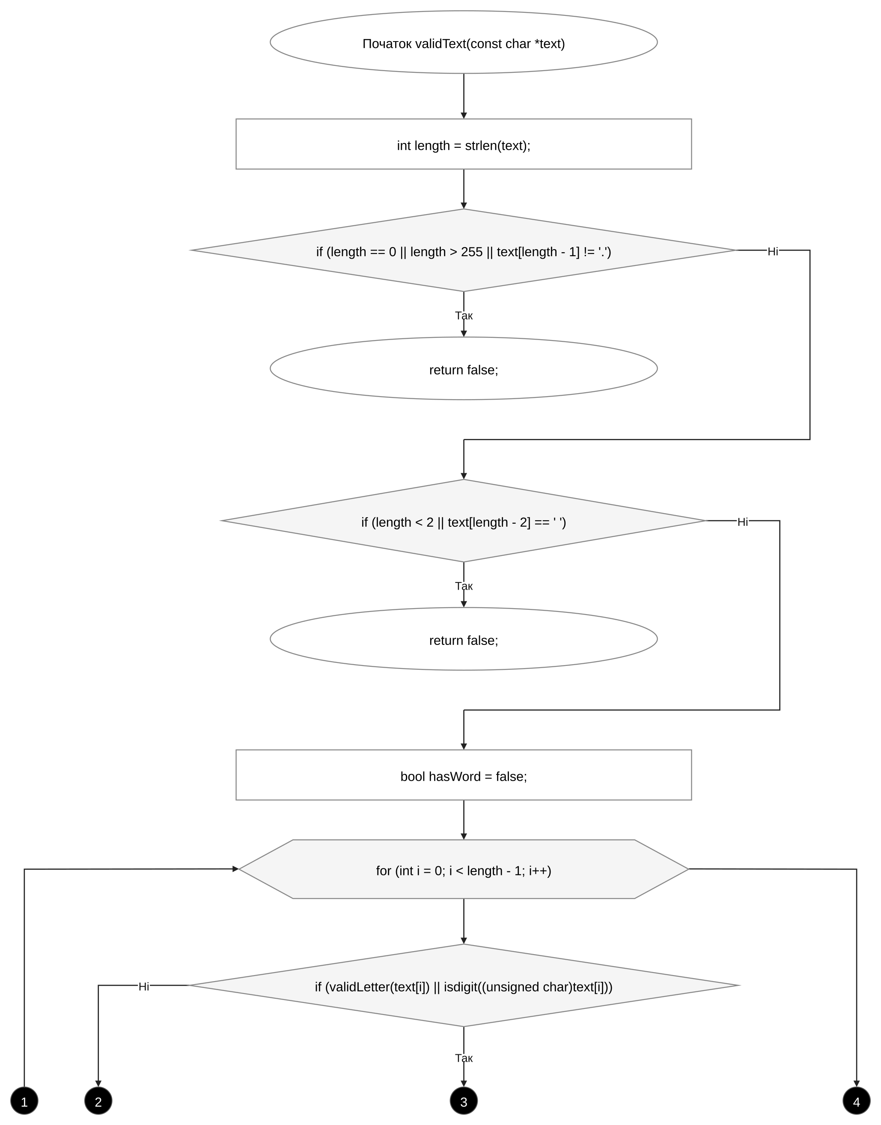
Рис. 5. Блок-схема до задачі «Редактор текстового повідомлення» (ч.5)
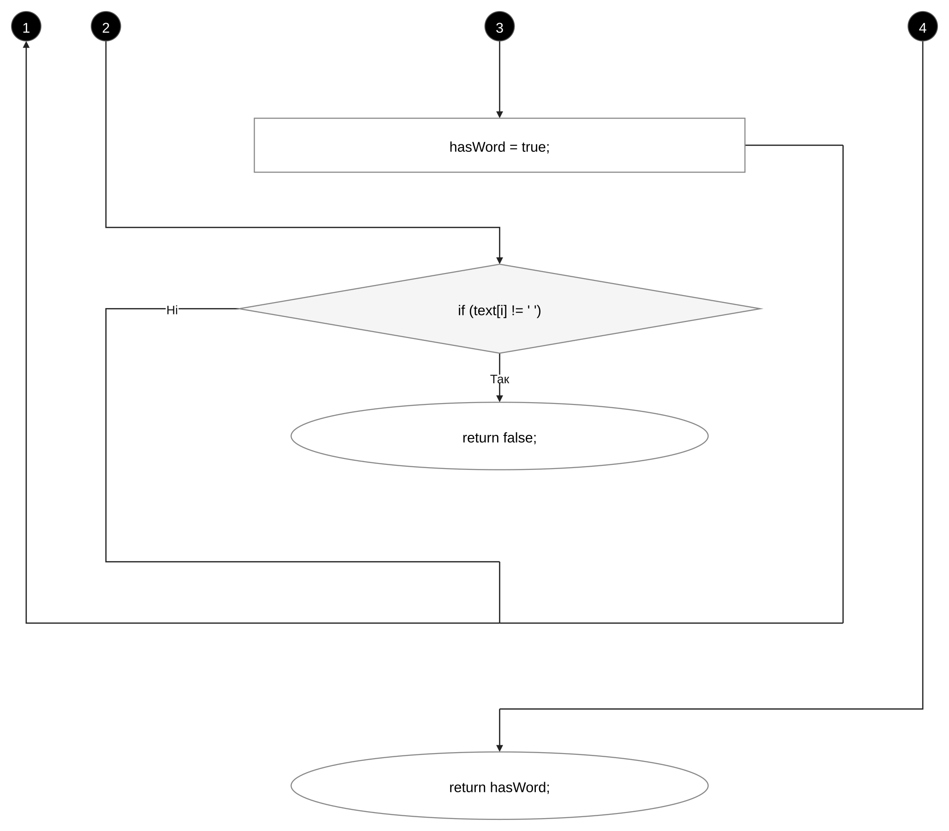
Рис. 6. Блок-схема до задачі «Редактор текстового повідомлення» (ч.6)
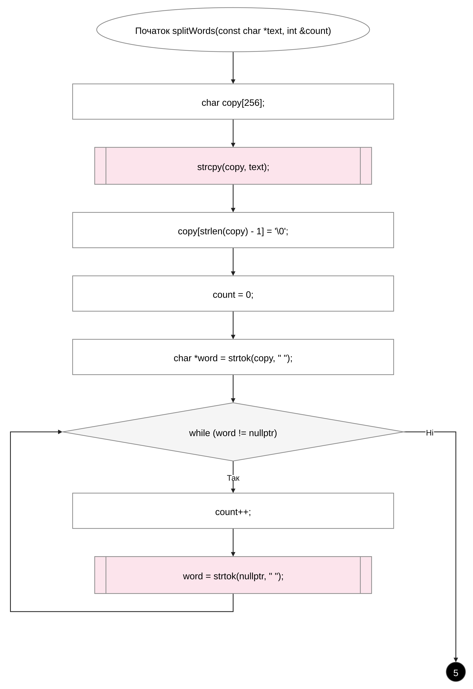
Рис. 7. Блок-схема до задачі «Редактор текстового повідомлення» (ч.7)
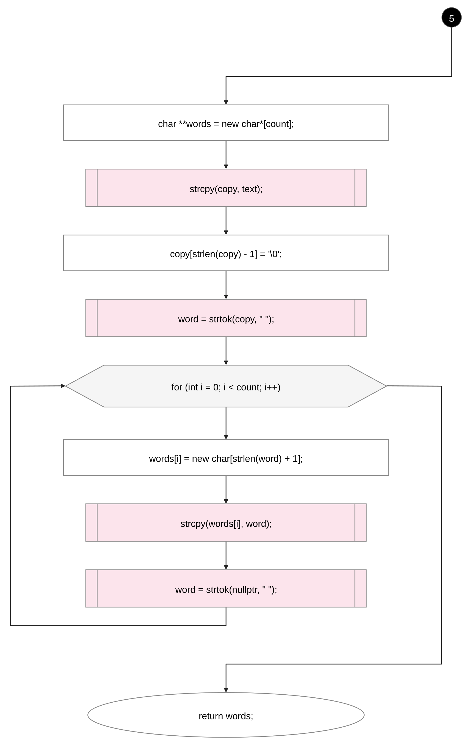
Рис. 8. Блок-схема до задачі «Редактор текстового повідомлення» (ч.8)
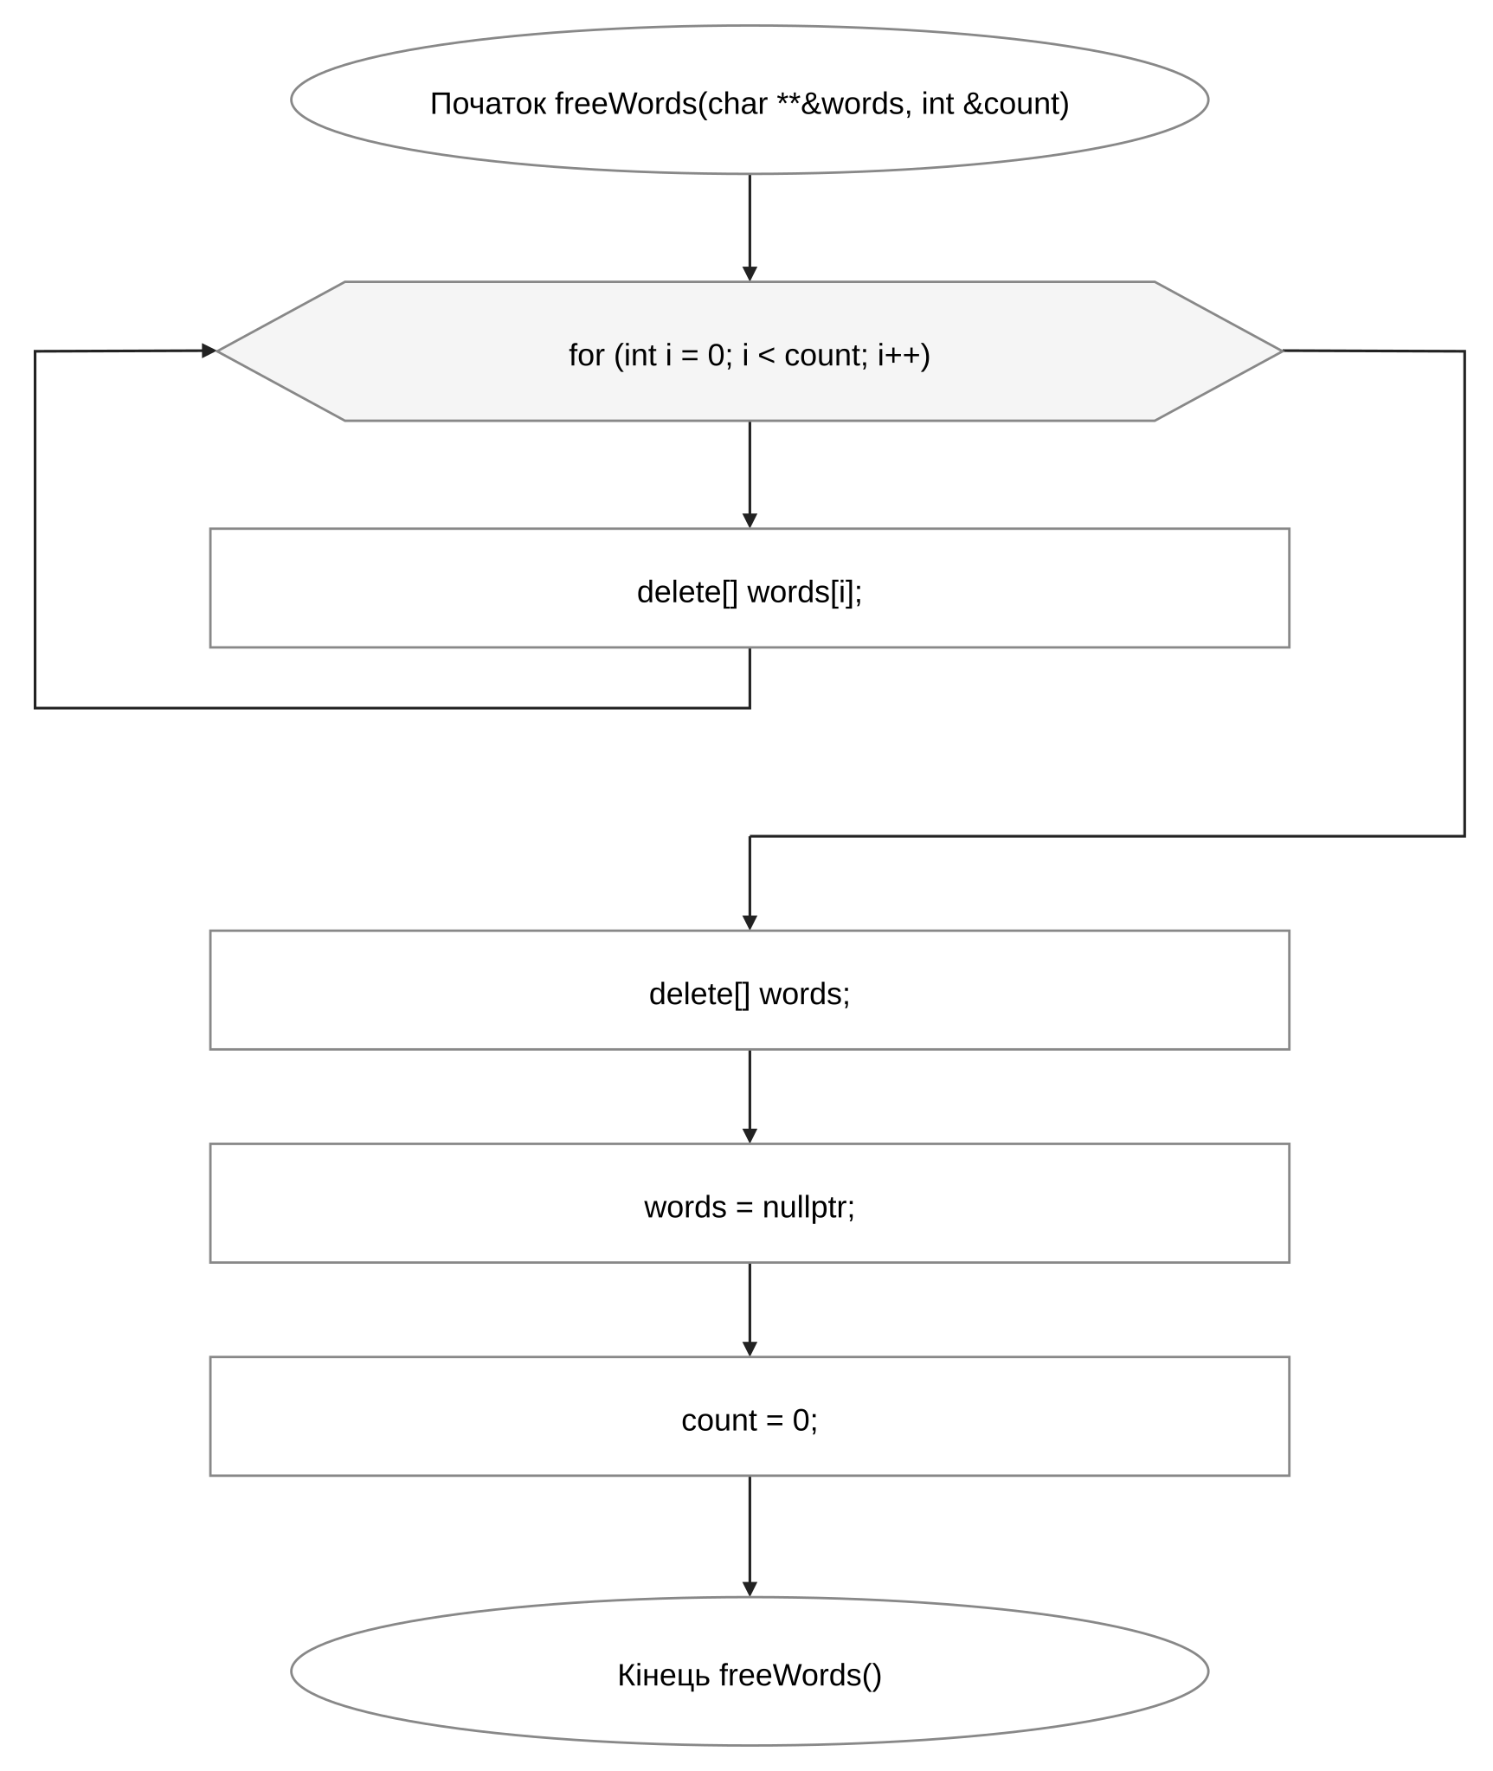
Рис. 9. Блок-схема до задачі «Редактор текстового повідомлення» (ч.9)
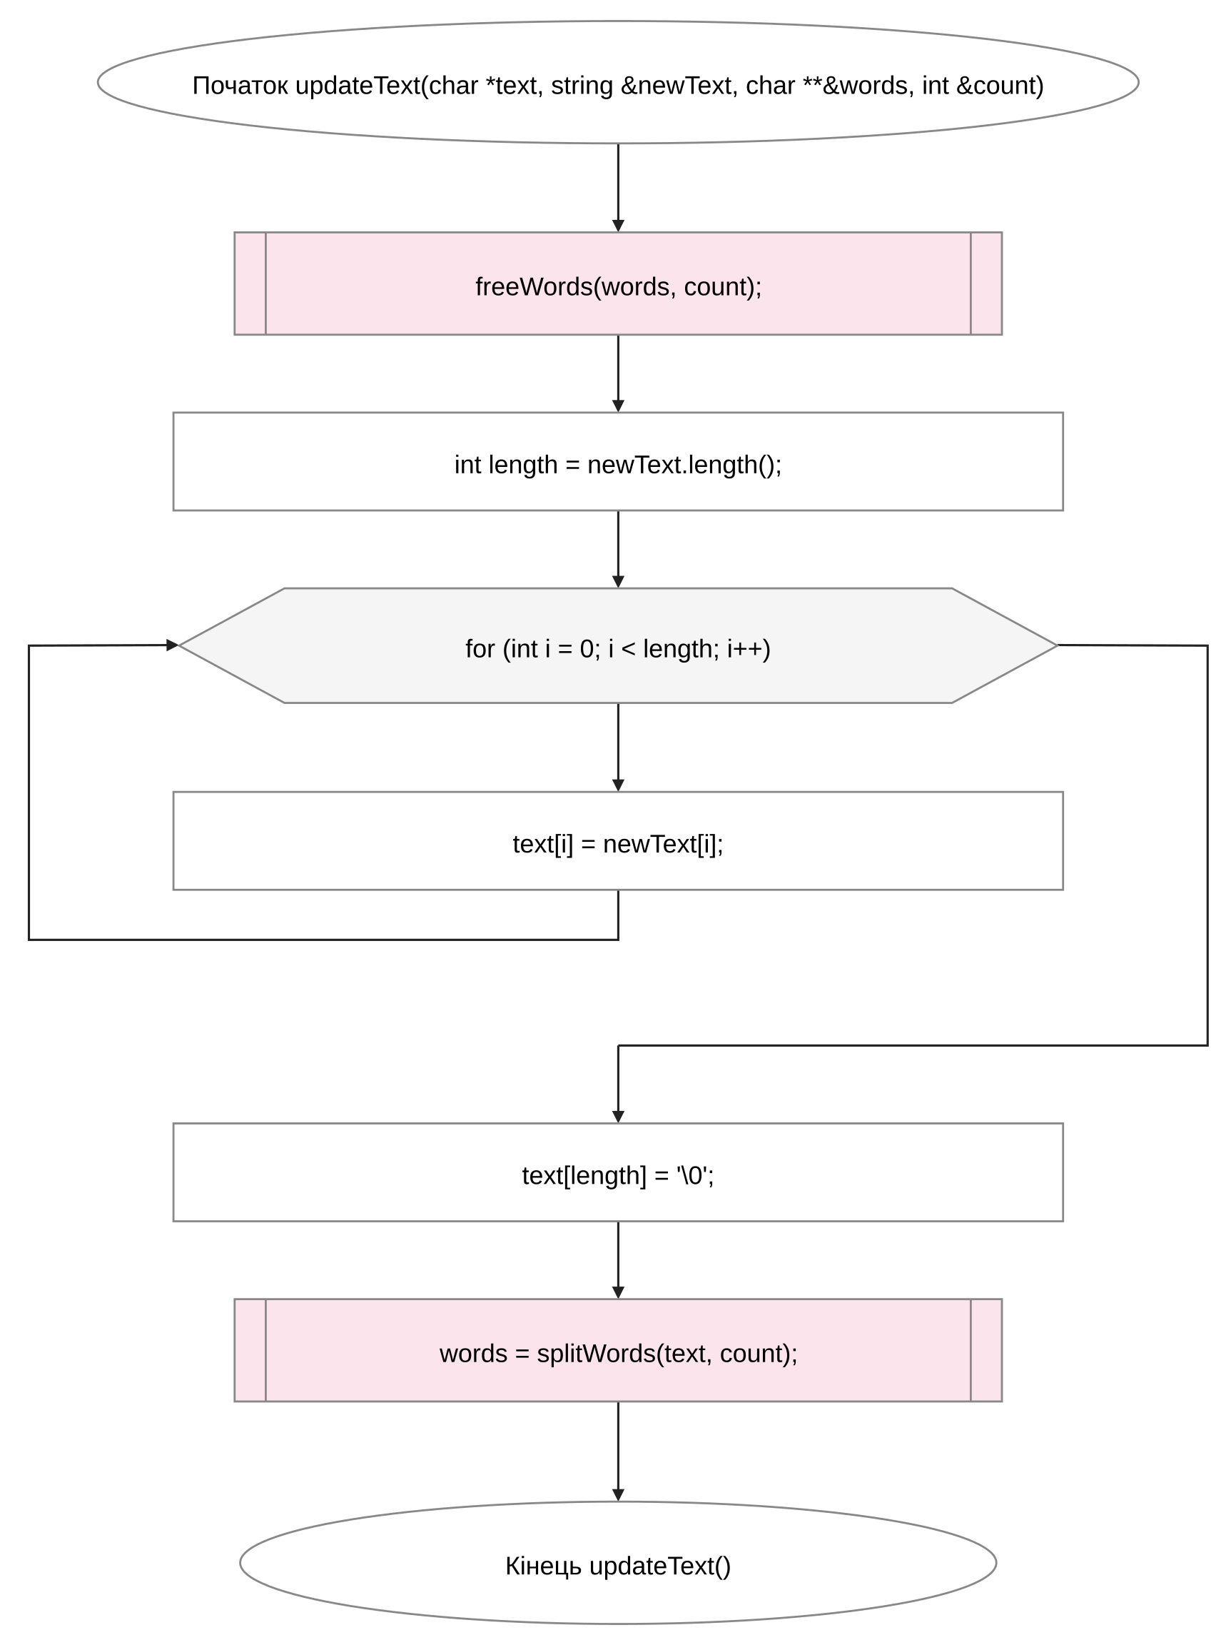
Рис. 10. Блок-схема до задачі «Редактор текстового повідомлення» (ч.10)
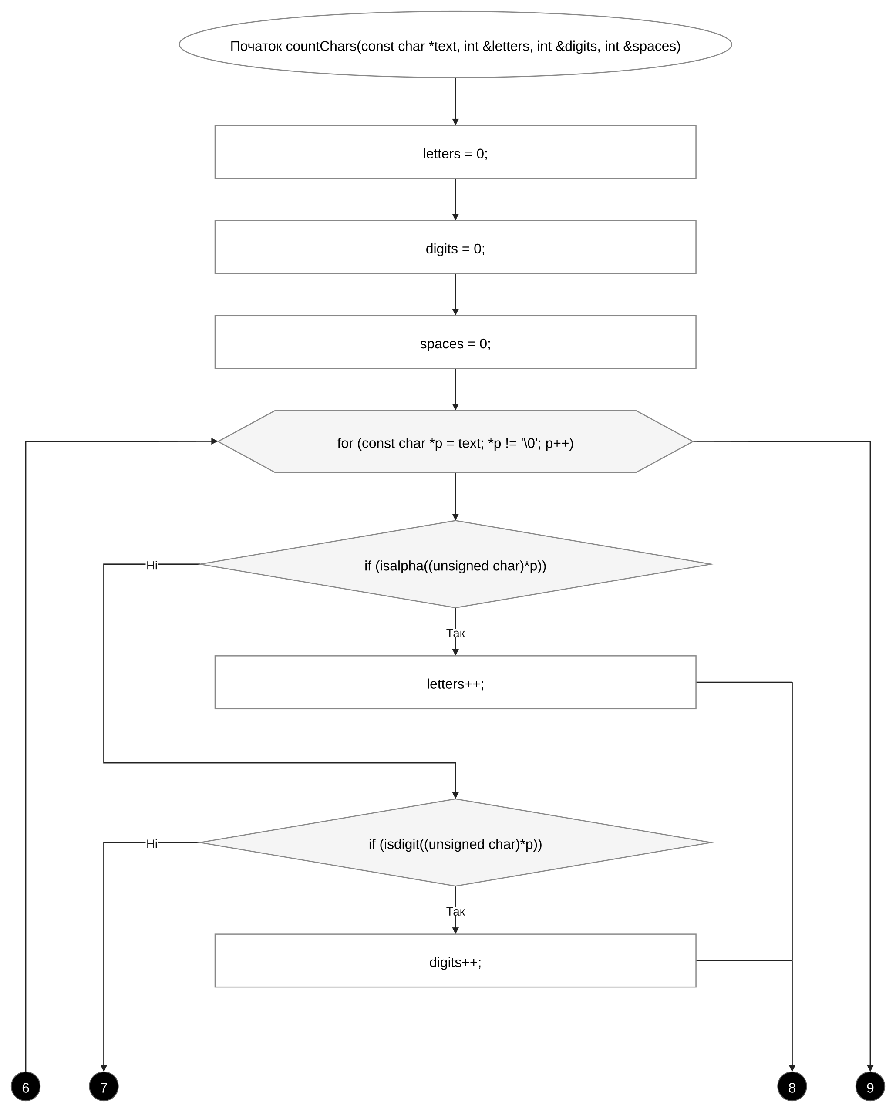
Рис. 11. Блок-схема до задачі «Редактор текстового повідомлення» (ч.11)
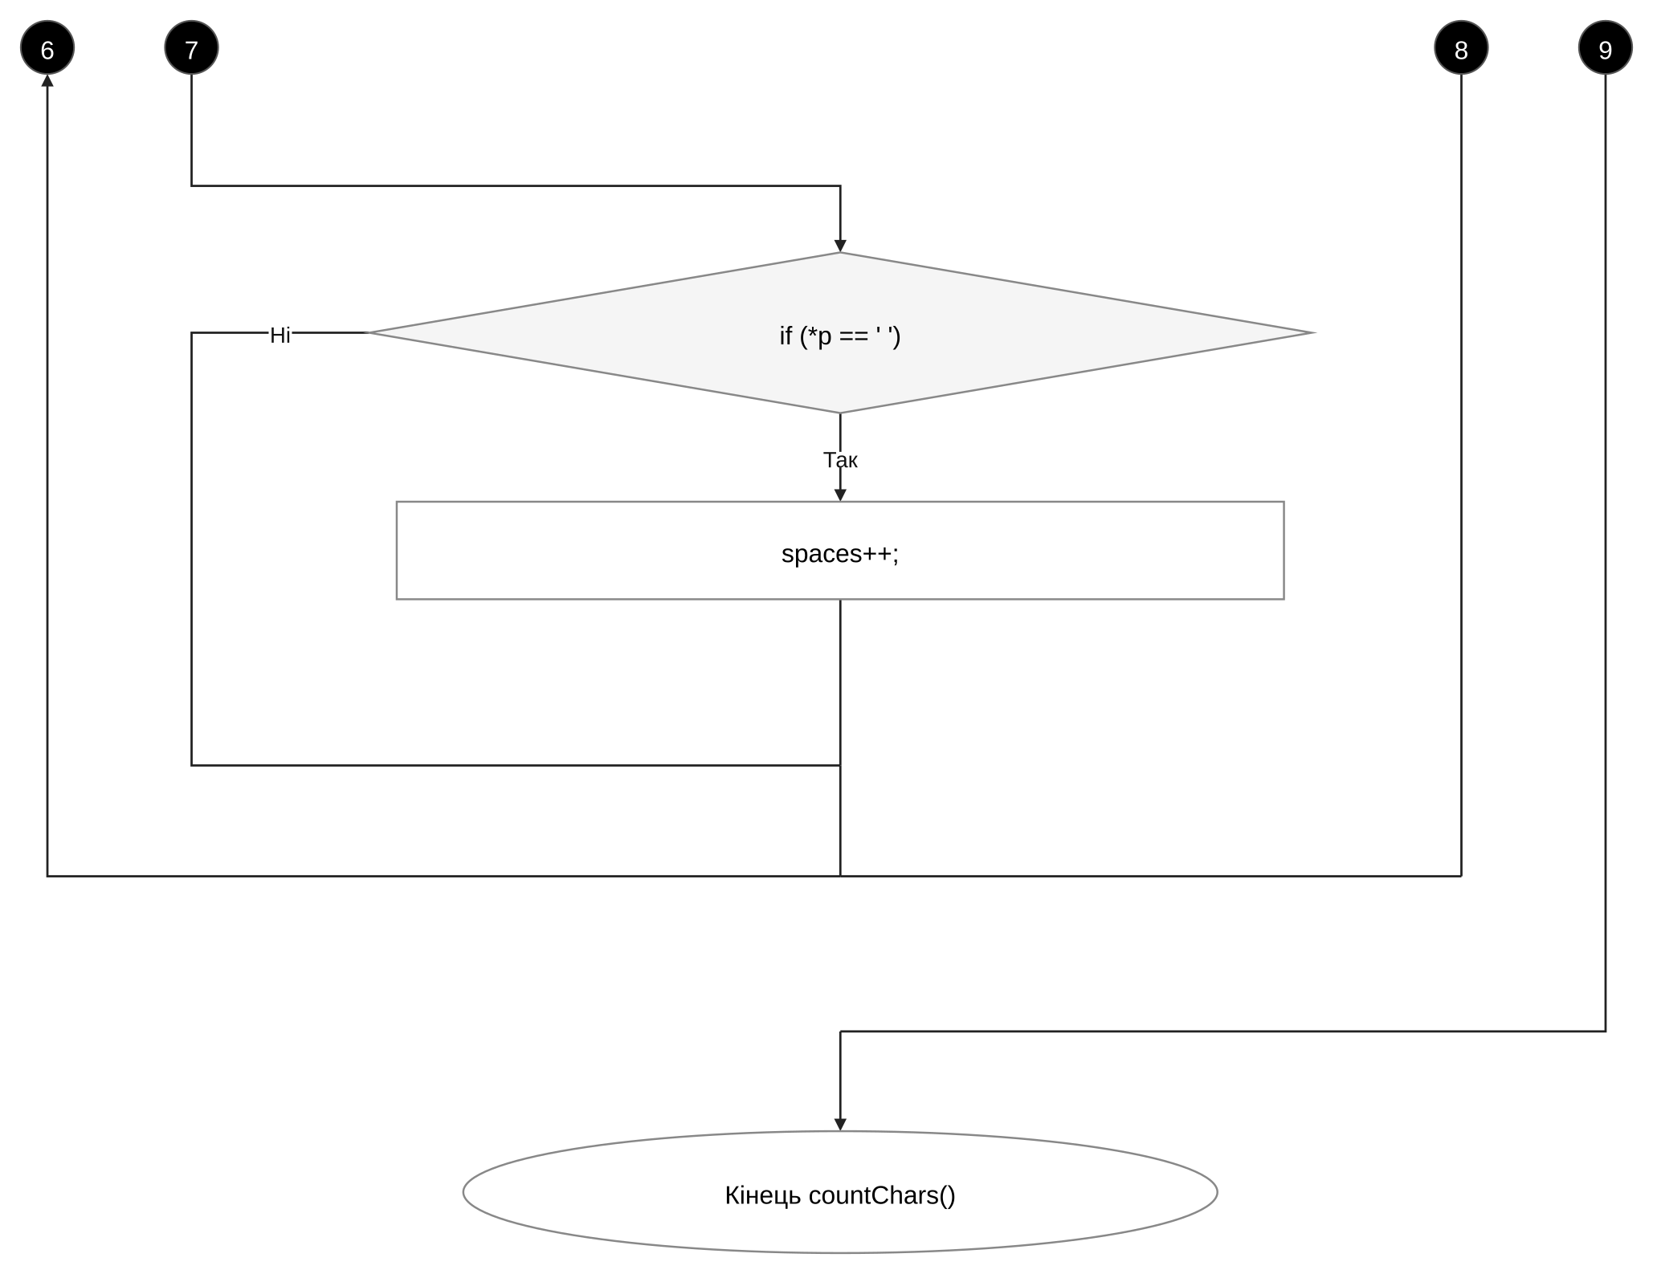
Рис. 12. Блок-схема до задачі «Редактор текстового повідомлення» (ч.12)
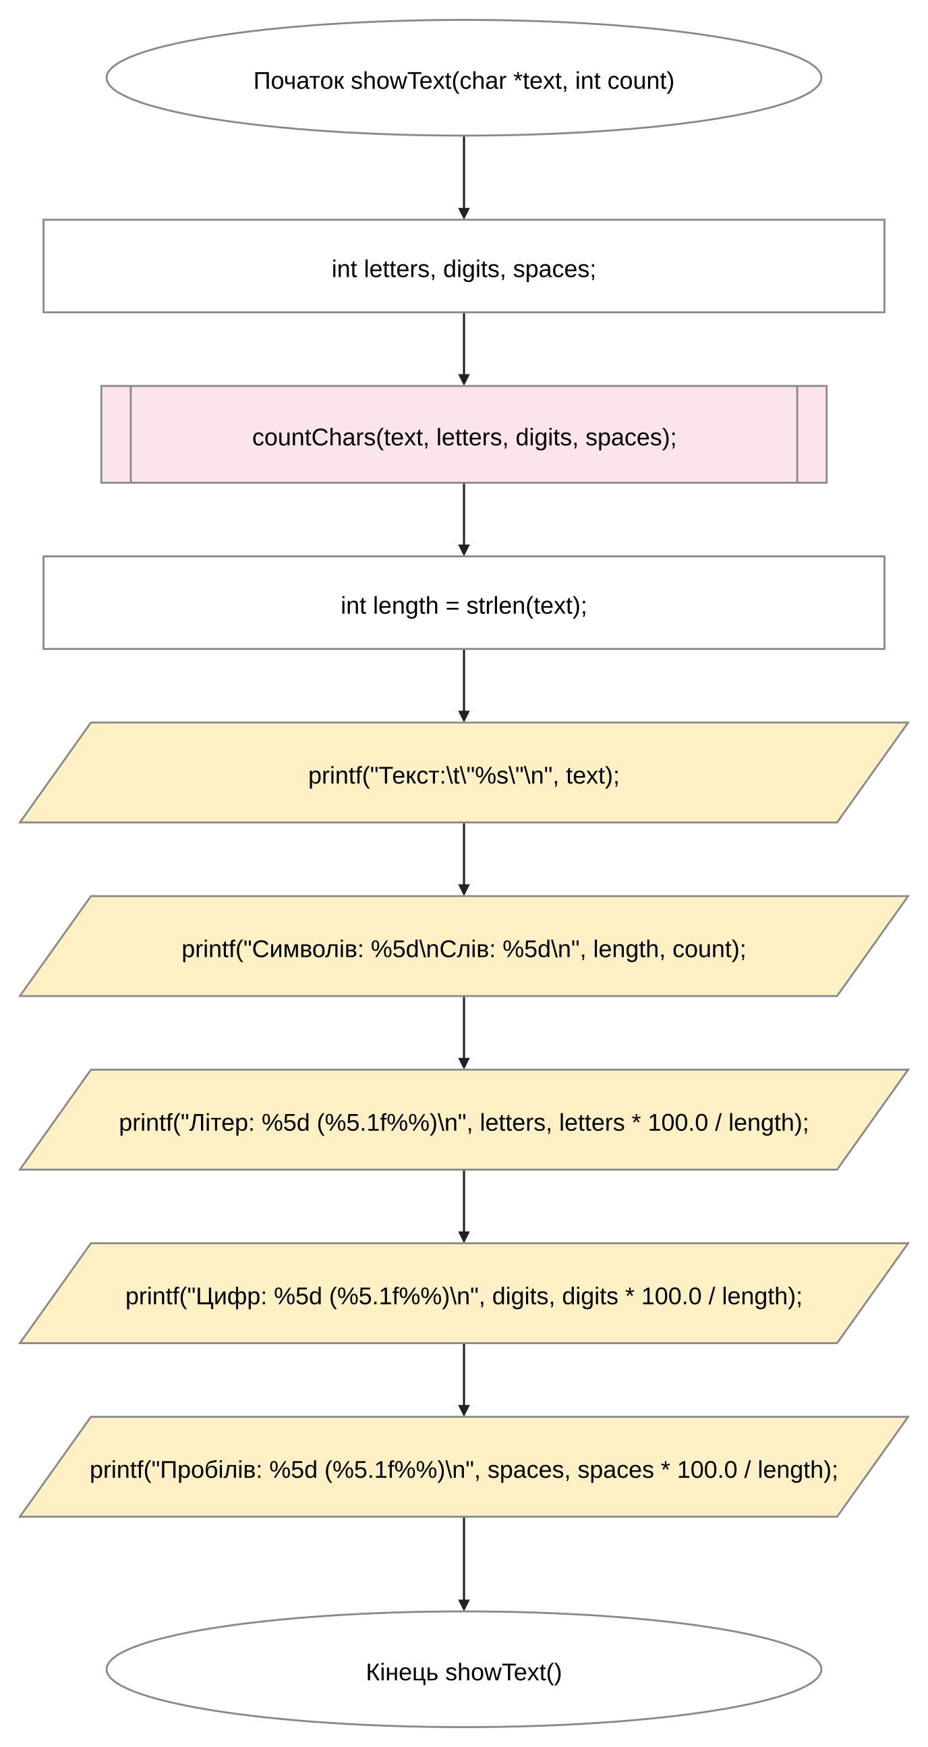
Рис. 13. Блок-схема до задачі «Редактор текстового повідомлення» (ч.13)
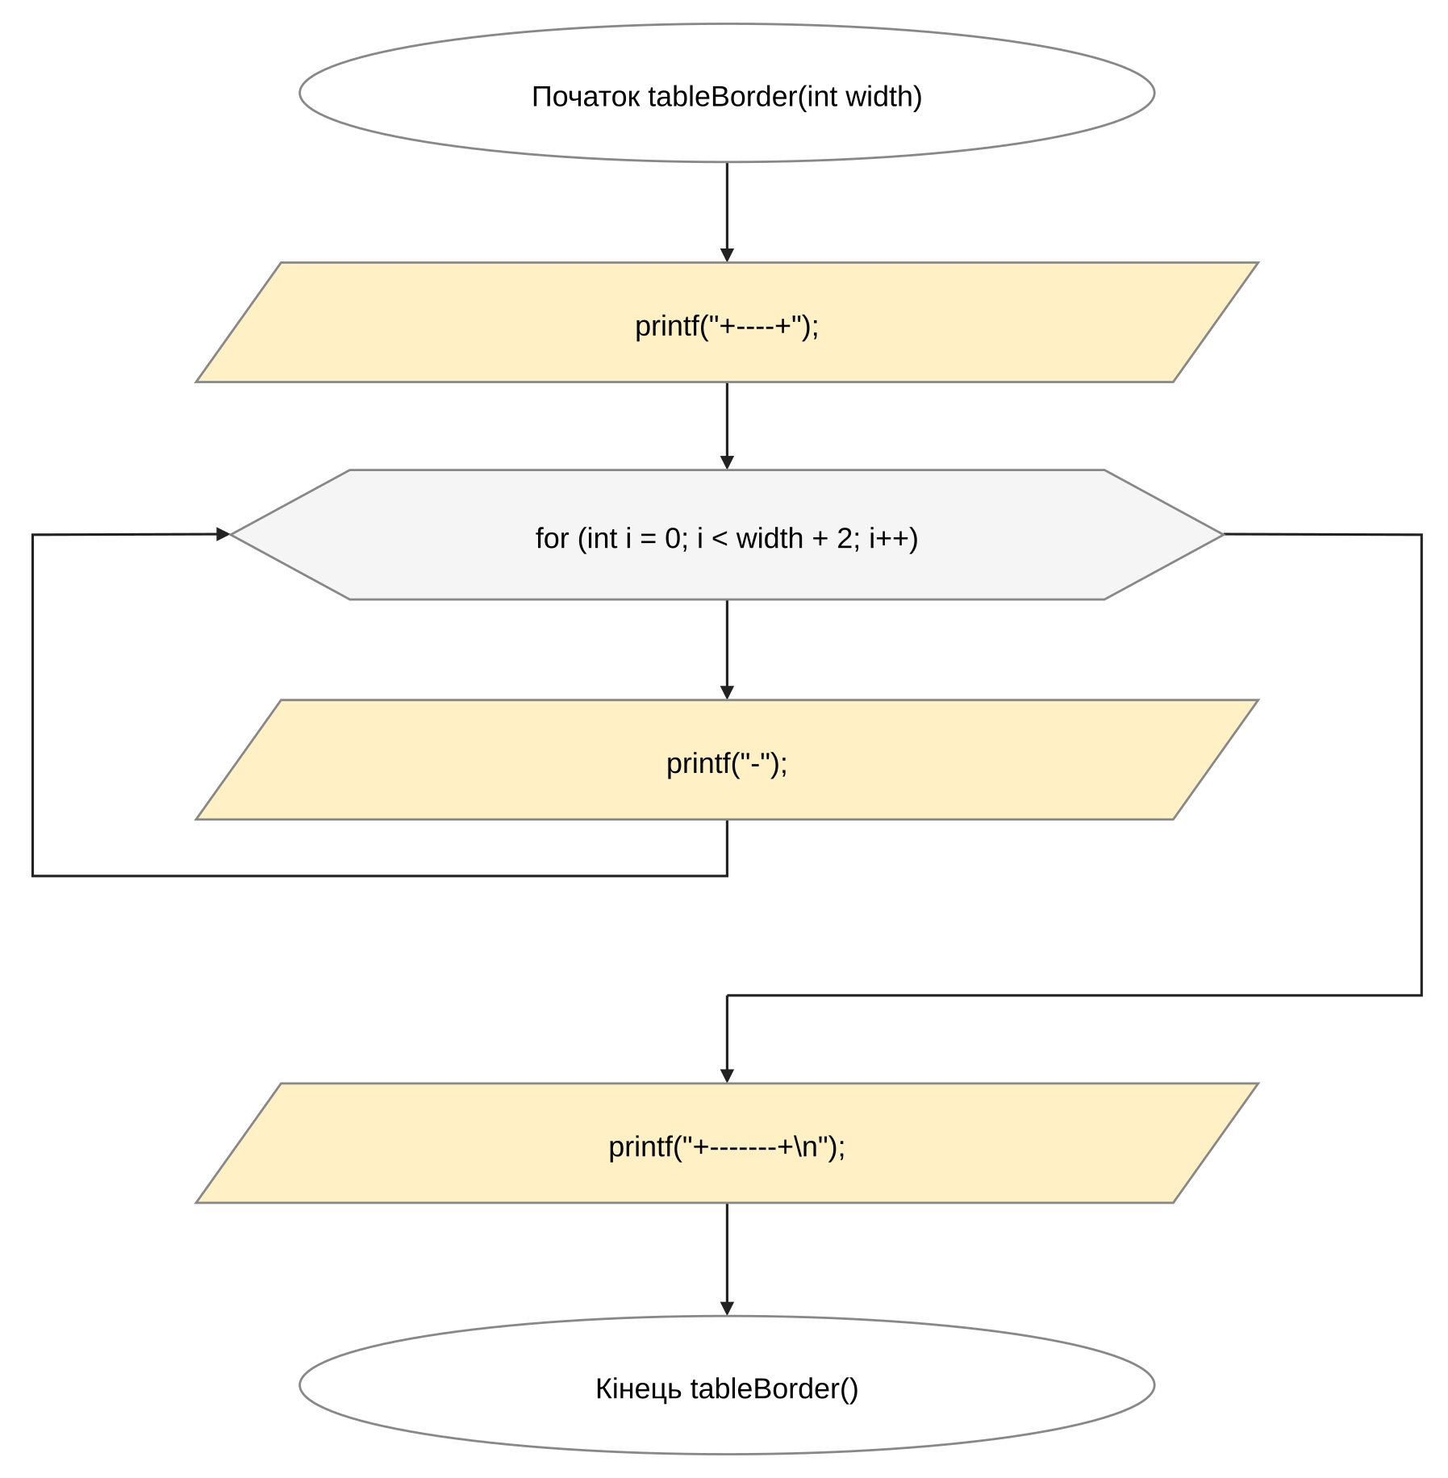
Рис. 14. Блок-схема до задачі «Редактор текстового повідомлення» (ч.14)
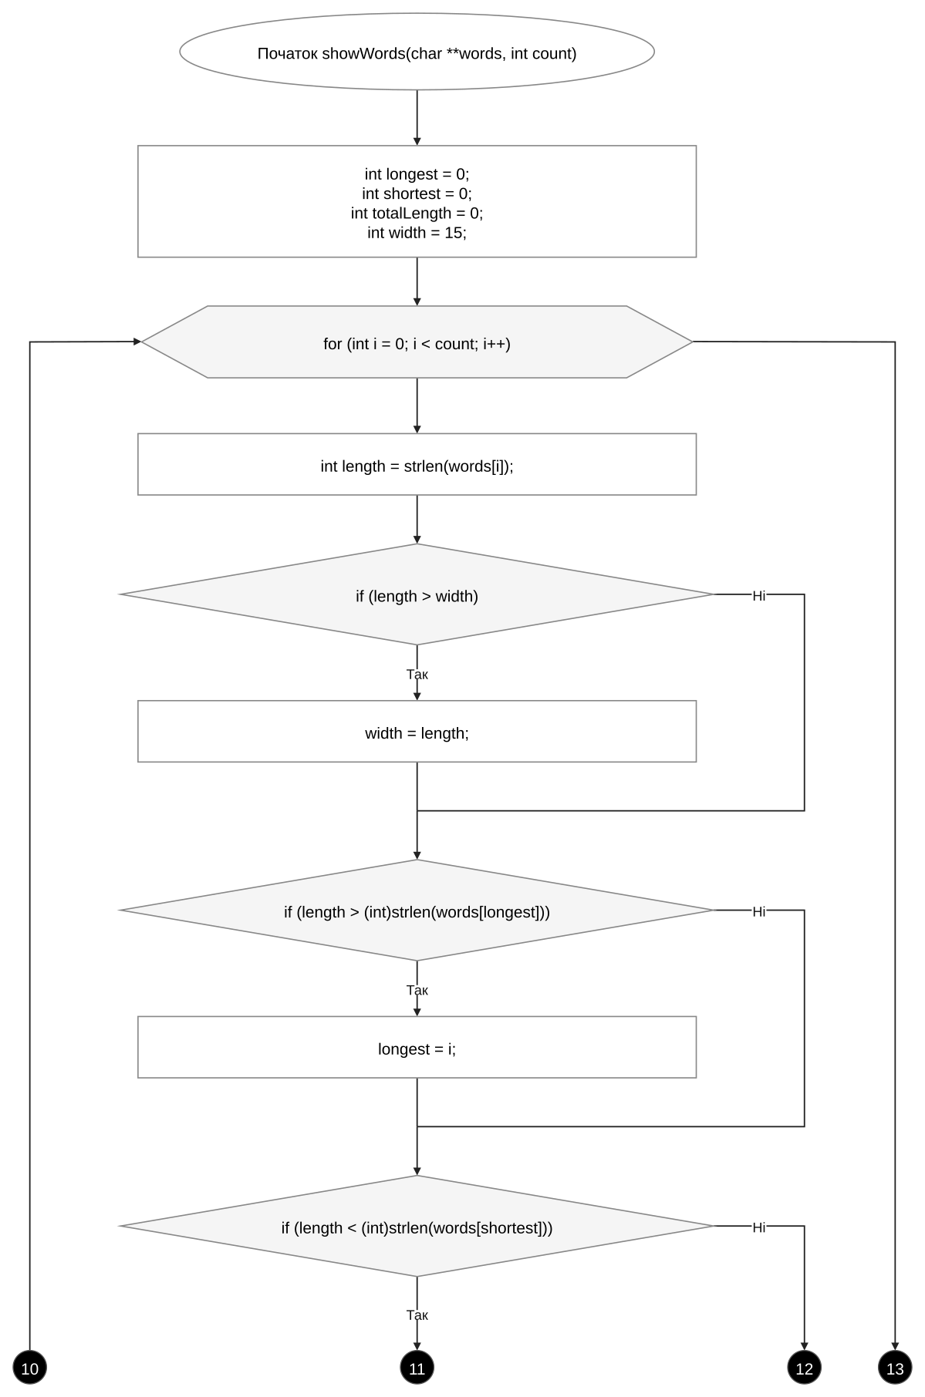
Рис. 15. Блок-схема до задачі «Редактор текстового повідомлення» (ч.15)
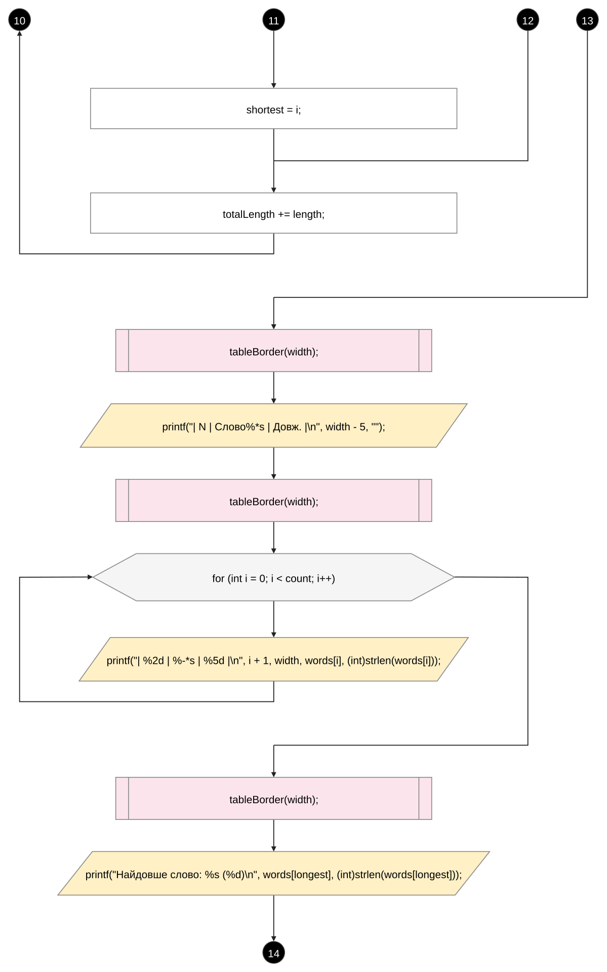
Рис. 16. Блок-схема до задачі «Редактор текстового повідомлення» (ч.16)
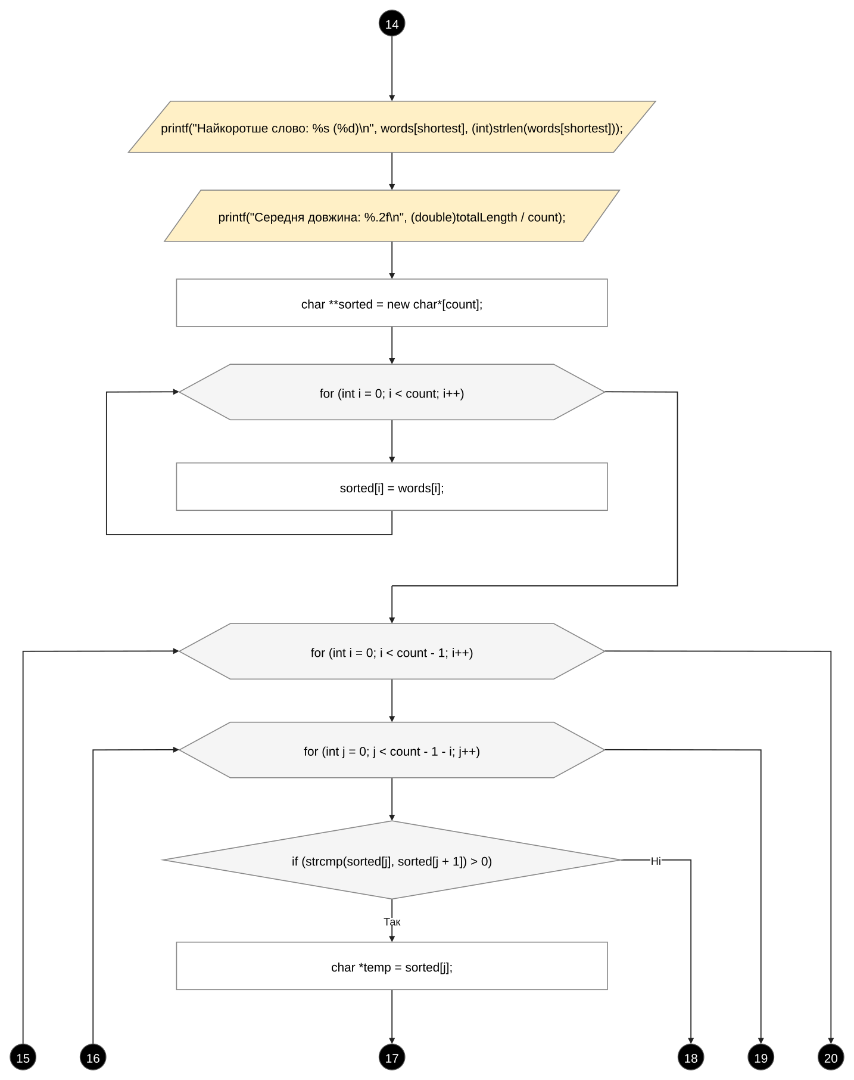
Рис. 17. Блок-схема до задачі «Редактор текстового повідомлення» (ч.17)
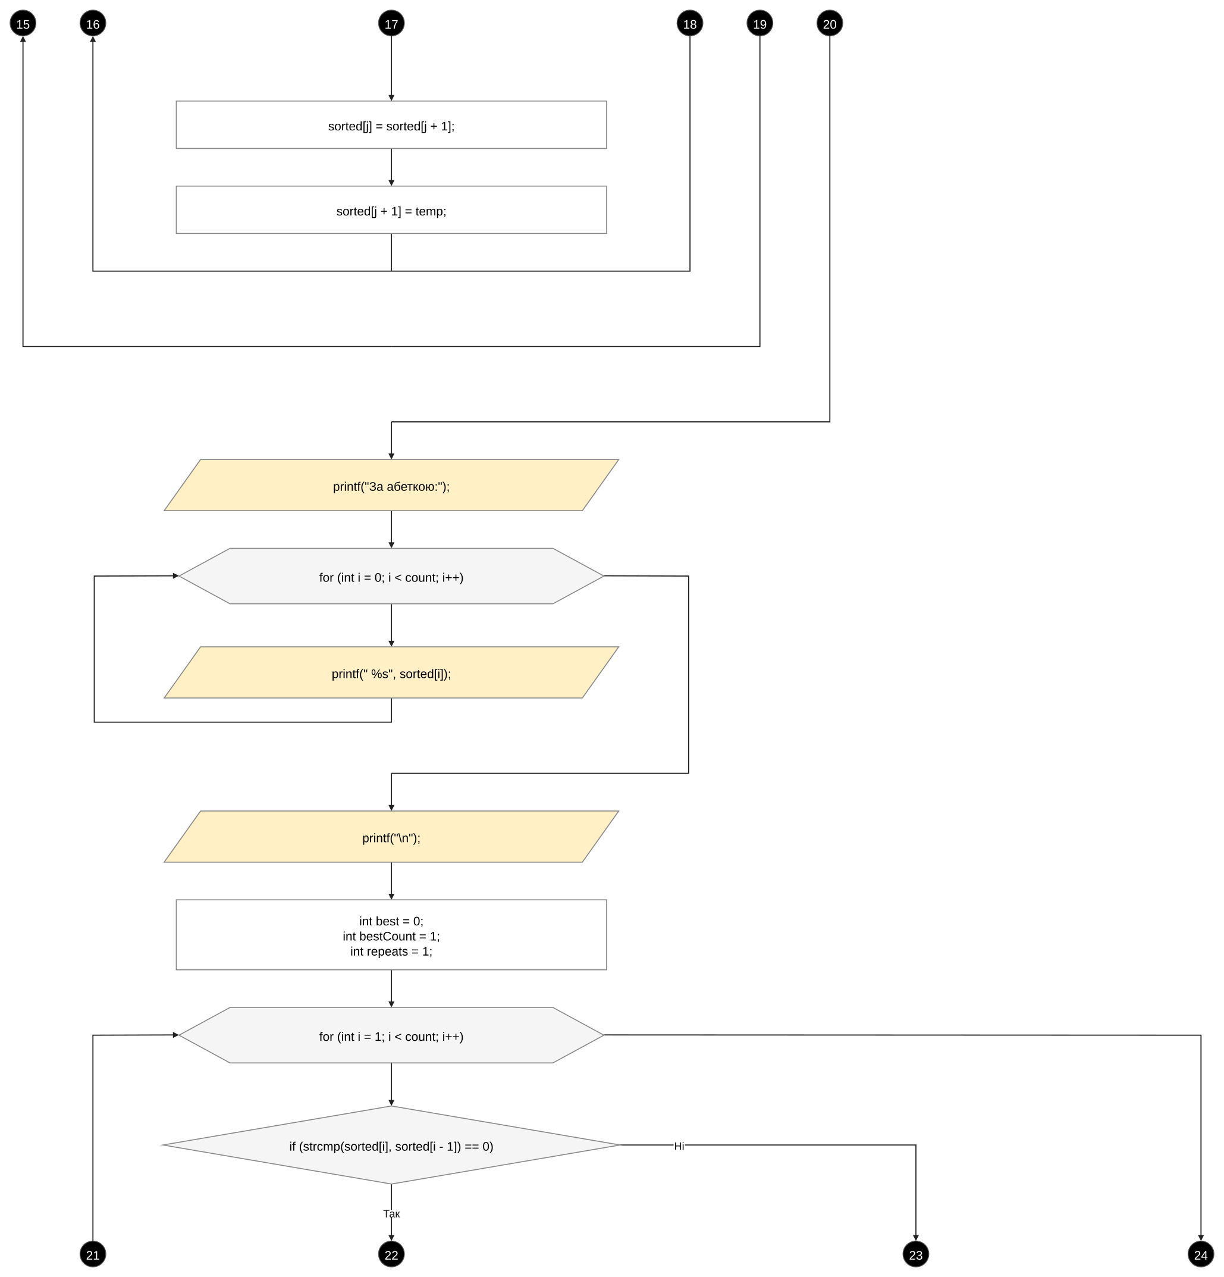
Рис. 18. Блок-схема до задачі «Редактор текстового повідомлення» (ч.18)
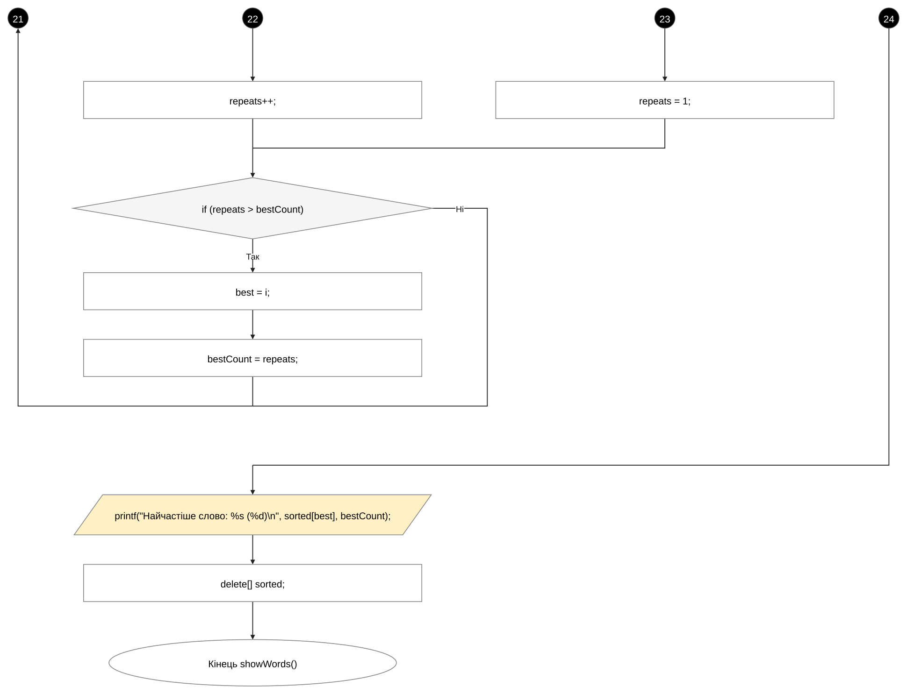
Рис. 19. Блок-схема до задачі «Редактор текстового повідомлення» (ч.19)
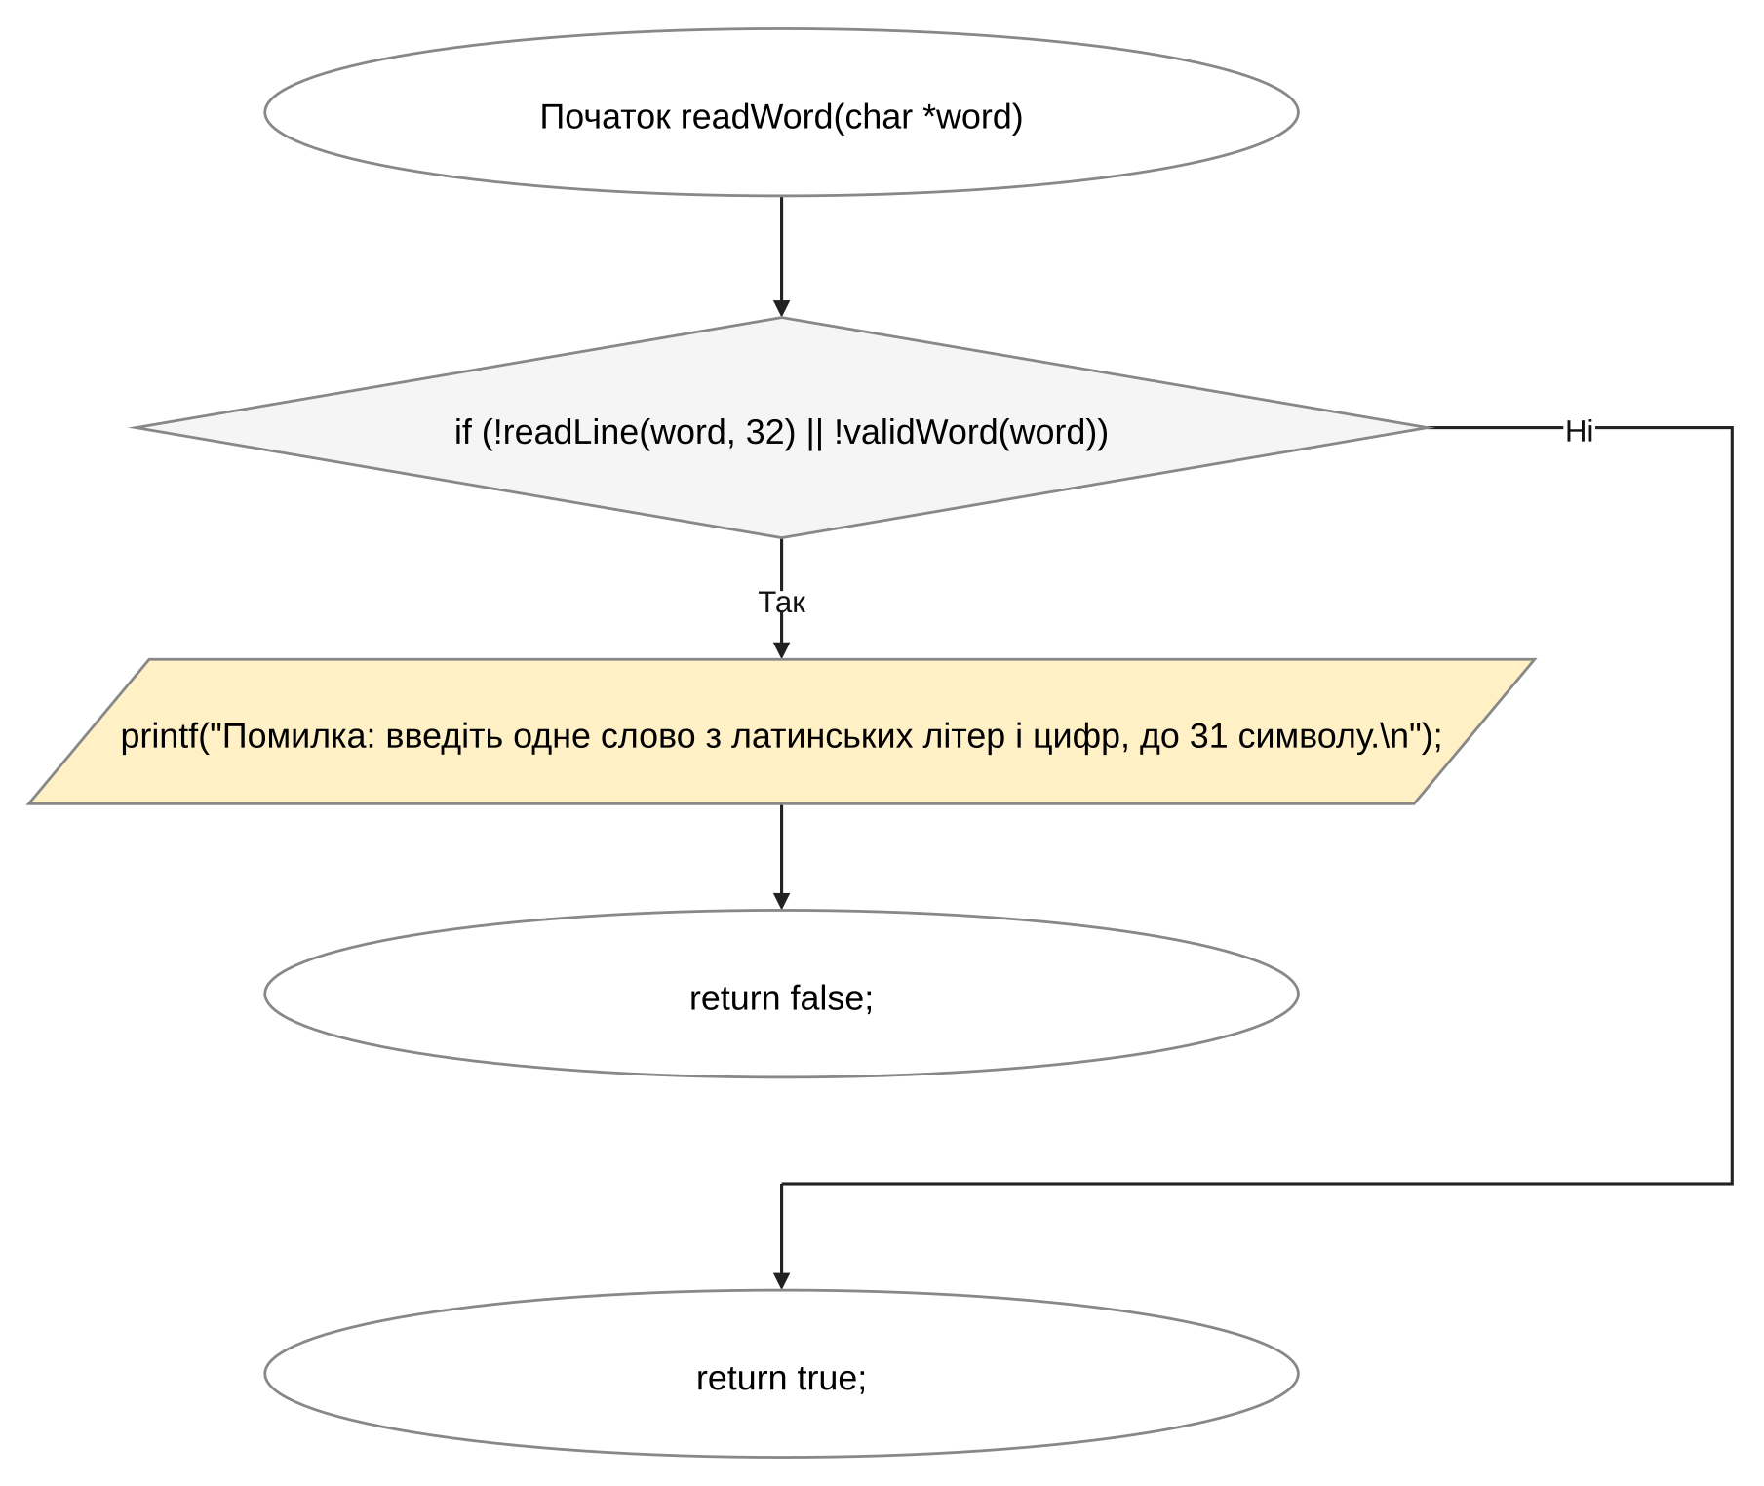
Рис. 20. Блок-схема до задачі «Редактор текстового повідомлення» (ч.20)
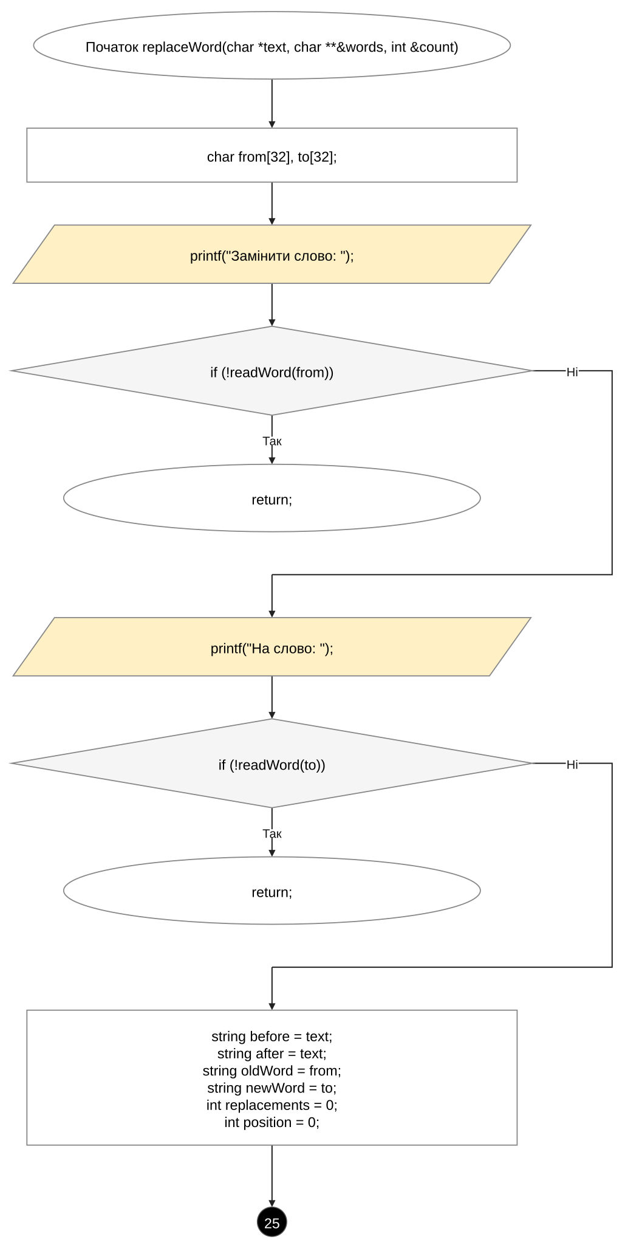
Рис. 21. Блок-схема до задачі «Редактор текстового повідомлення» (ч.21)
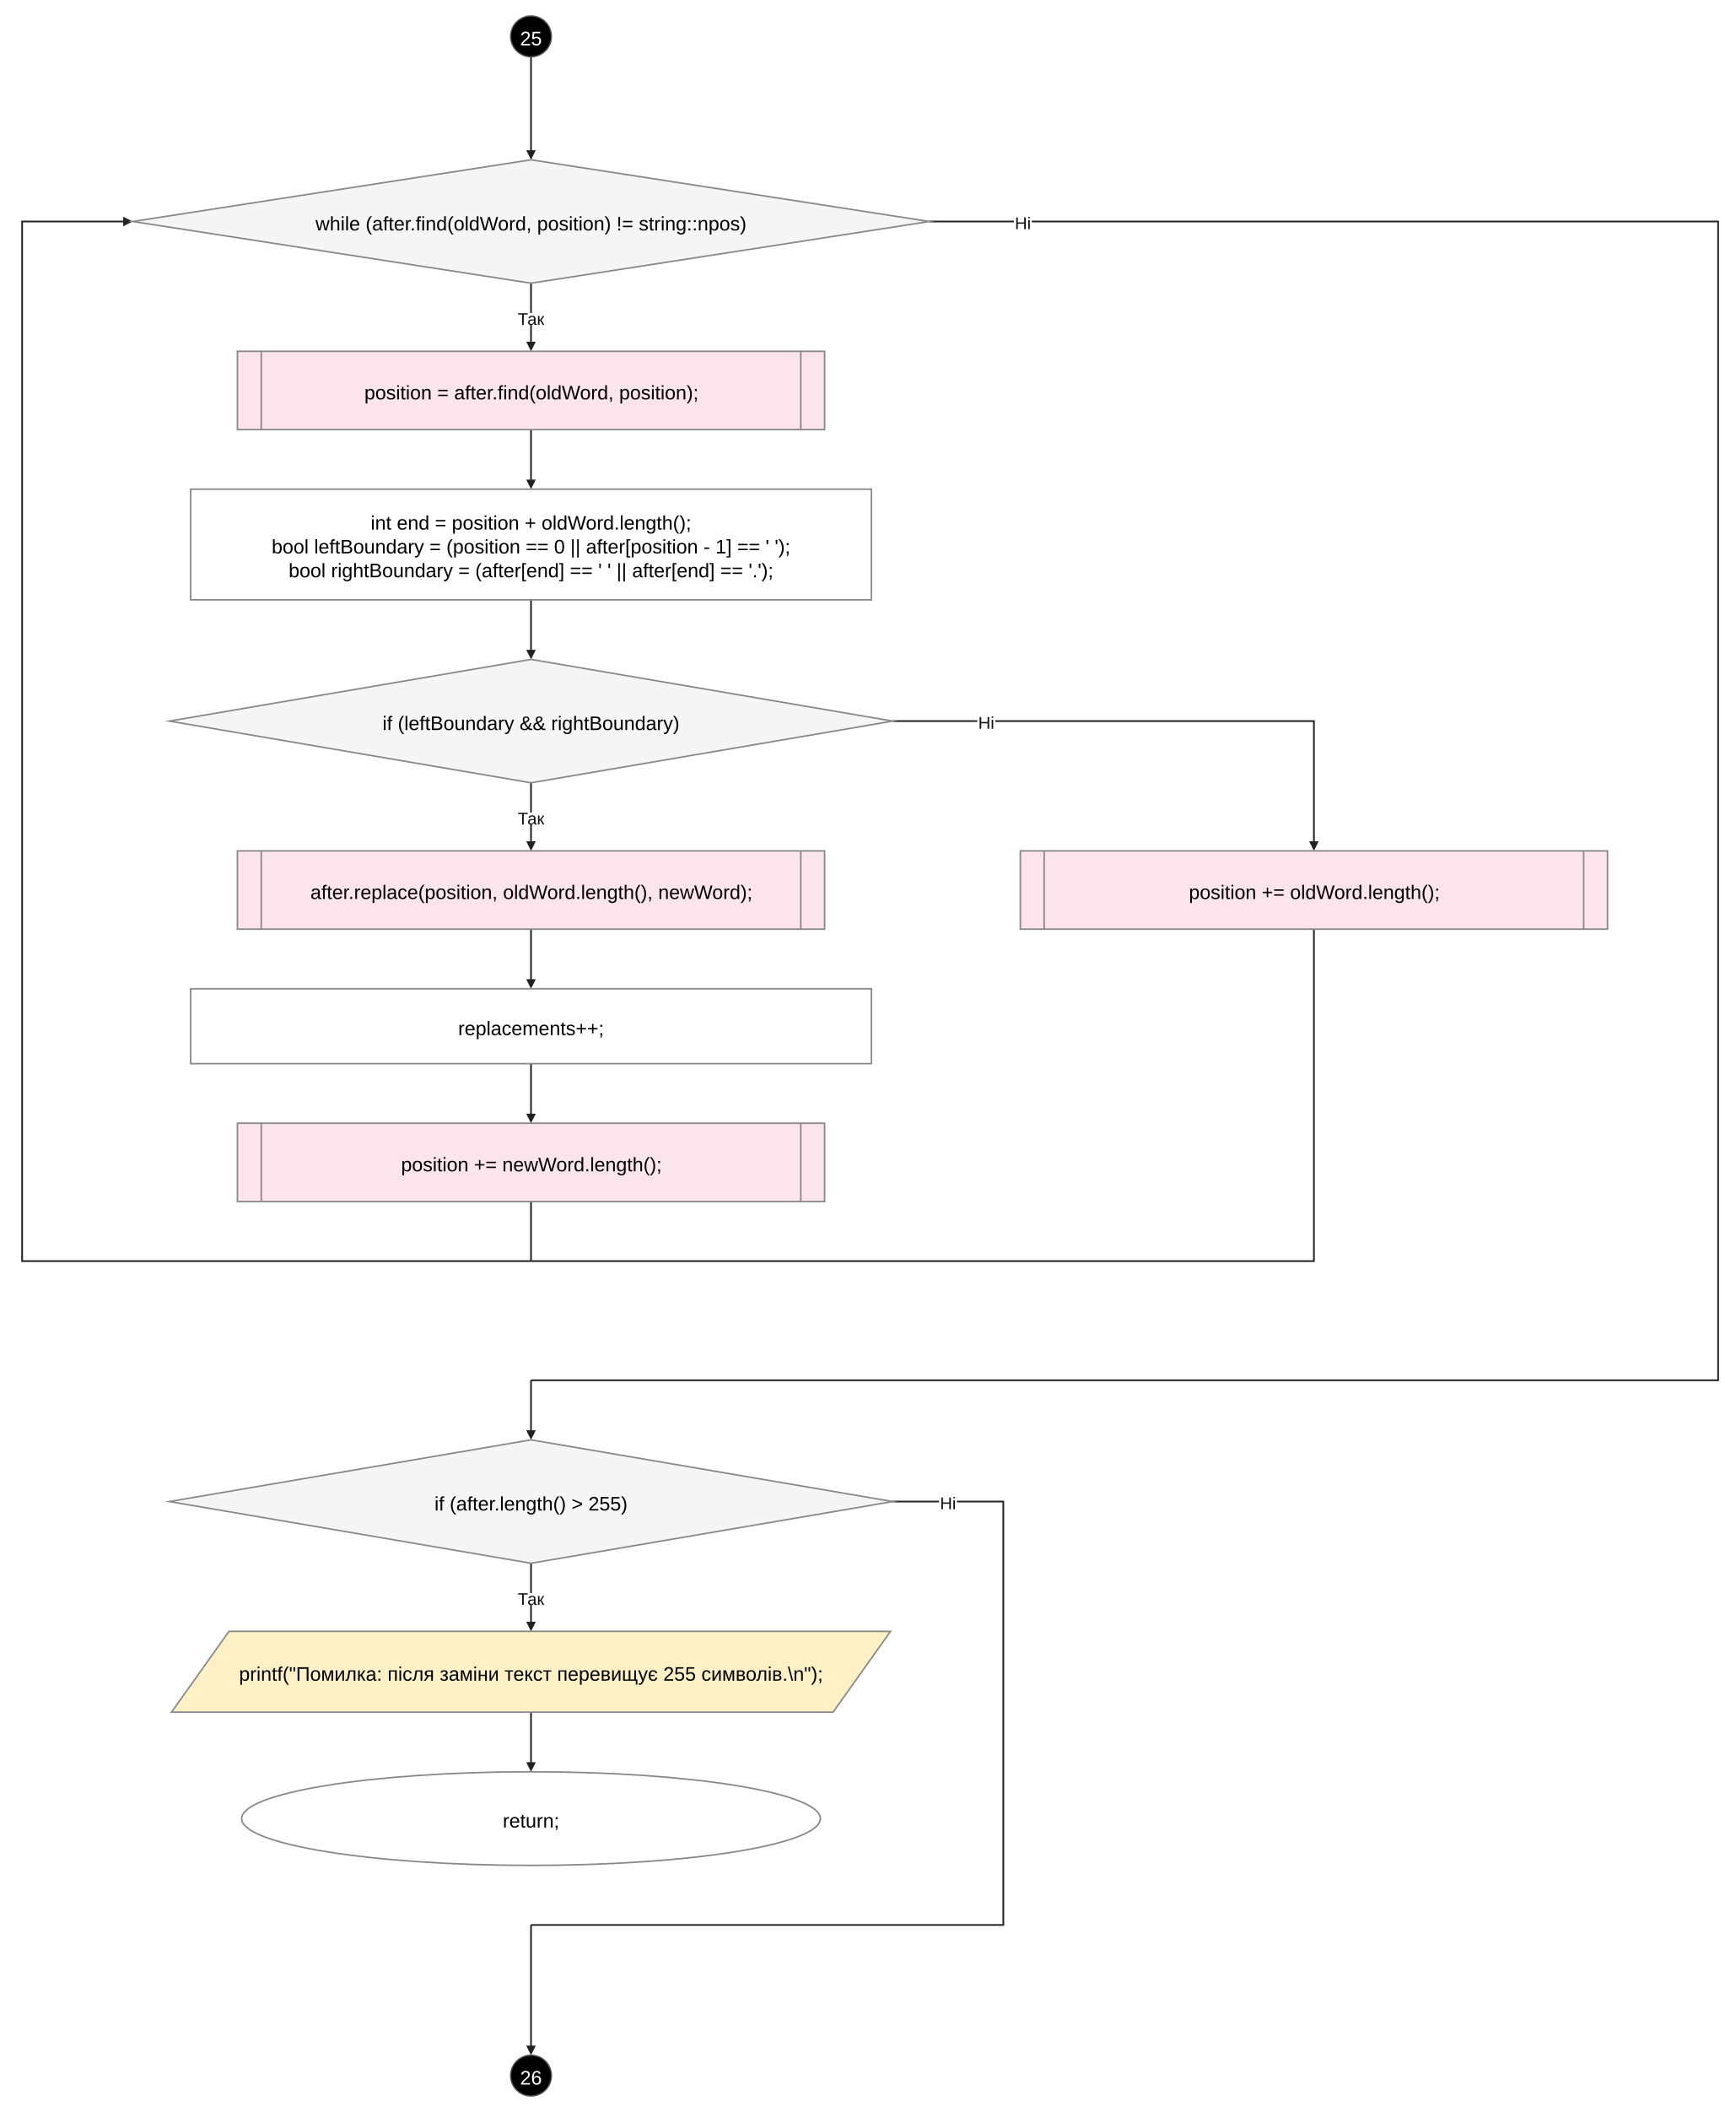
Рис. 22. Блок-схема до задачі «Редактор текстового повідомлення» (ч.22)
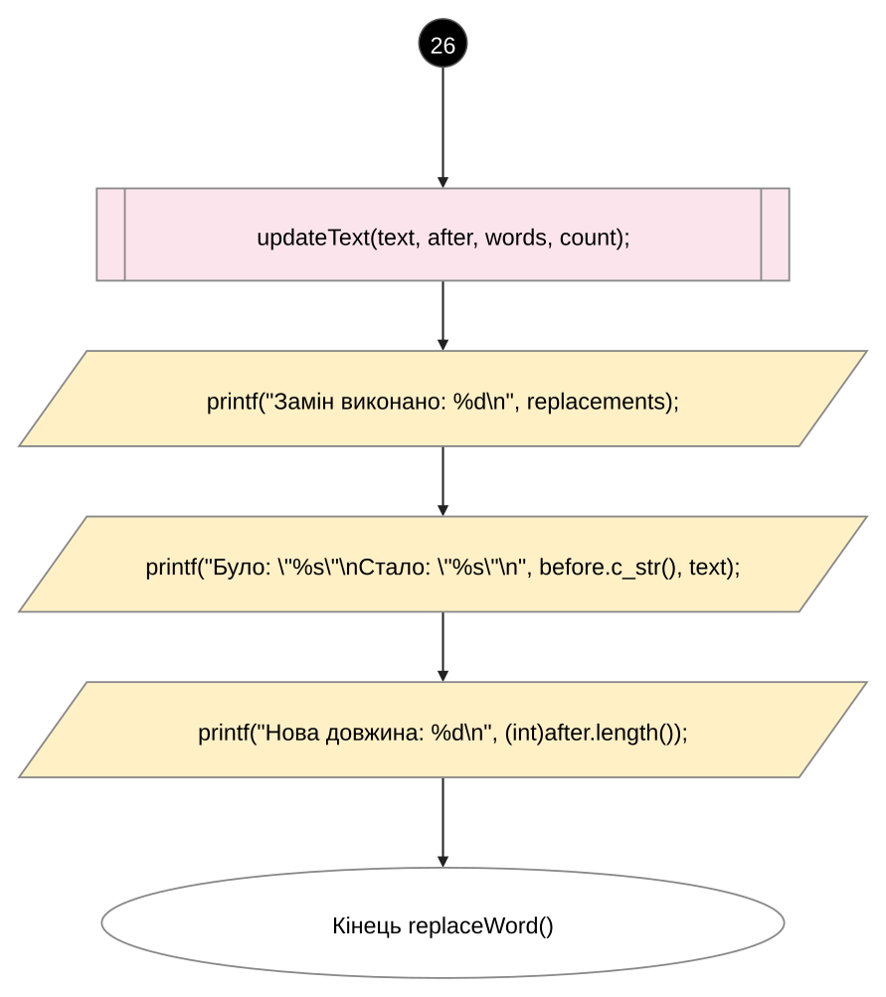
Рис. 23. Блок-схема до задачі «Редактор текстового повідомлення» (ч.23)
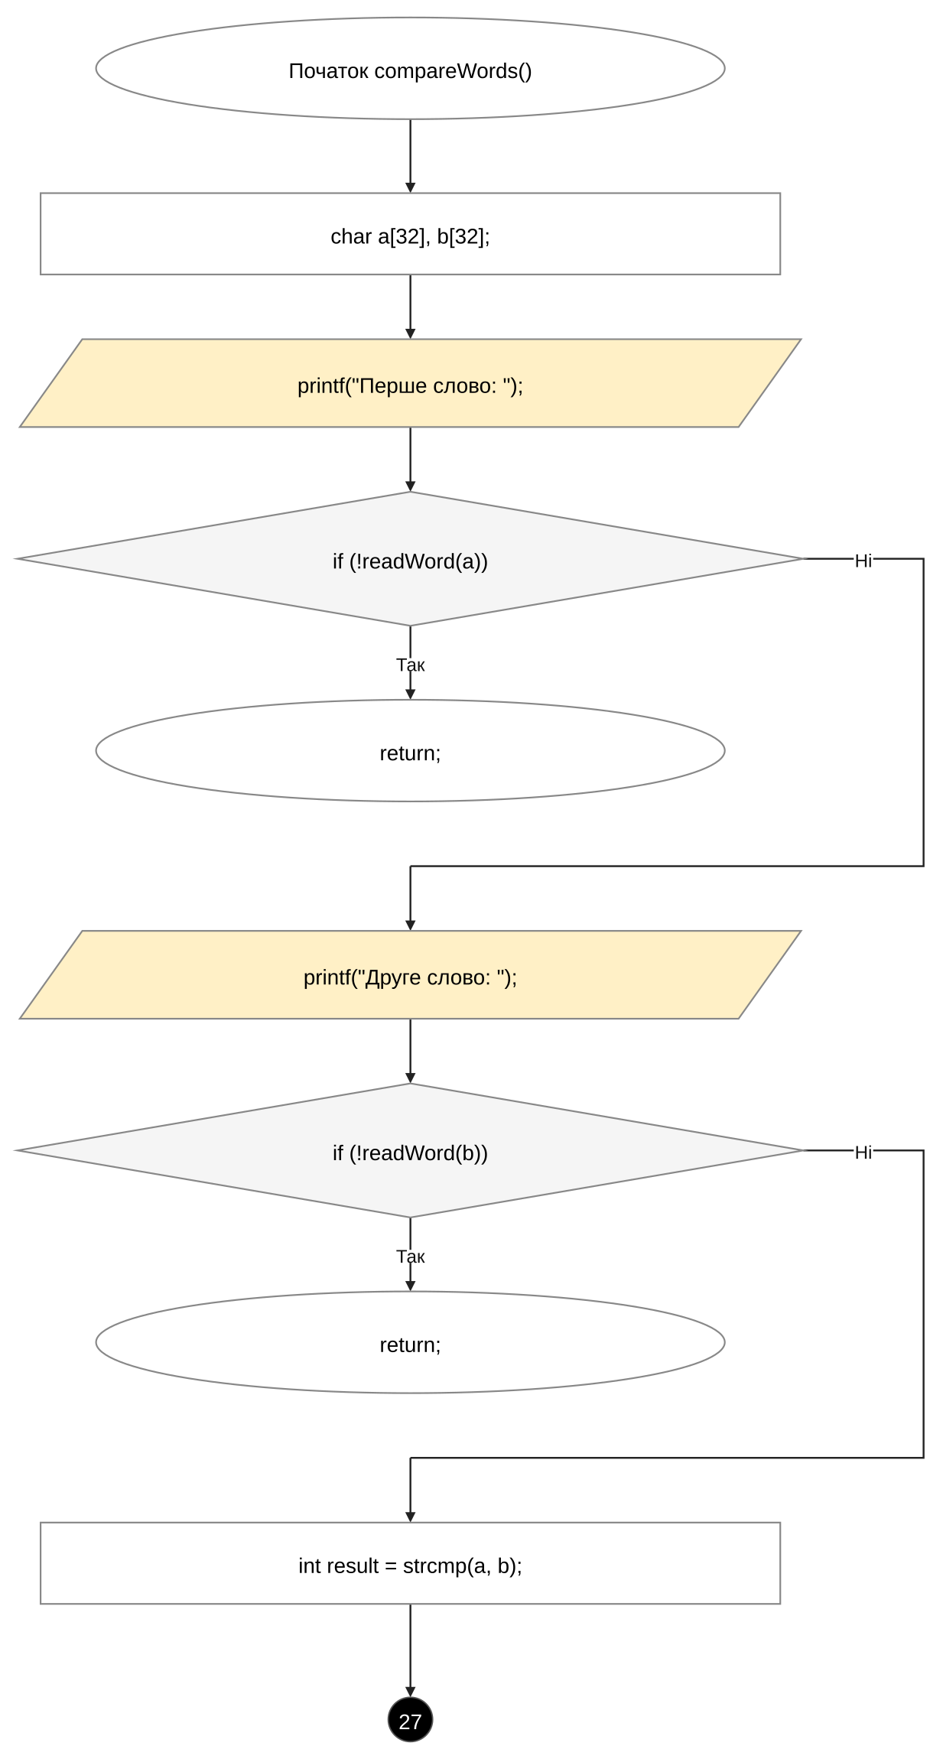
Рис. 24. Блок-схема до задачі «Редактор текстового повідомлення» (ч.24)
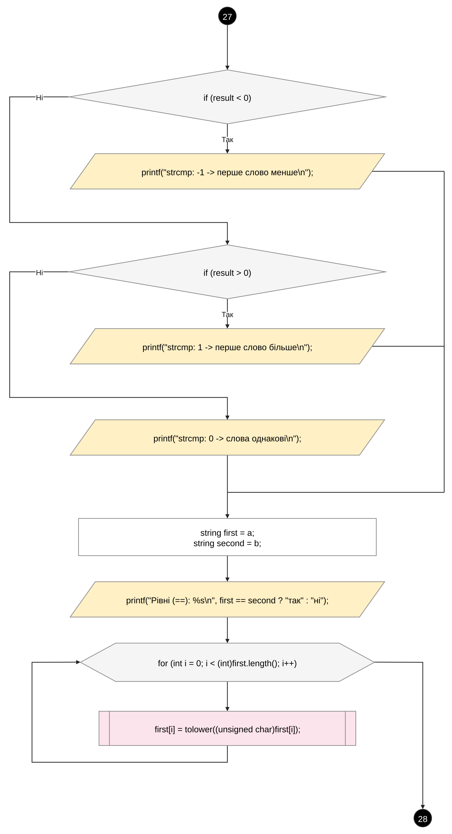
Рис. 25. Блок-схема до задачі «Редактор текстового повідомлення» (ч.25)
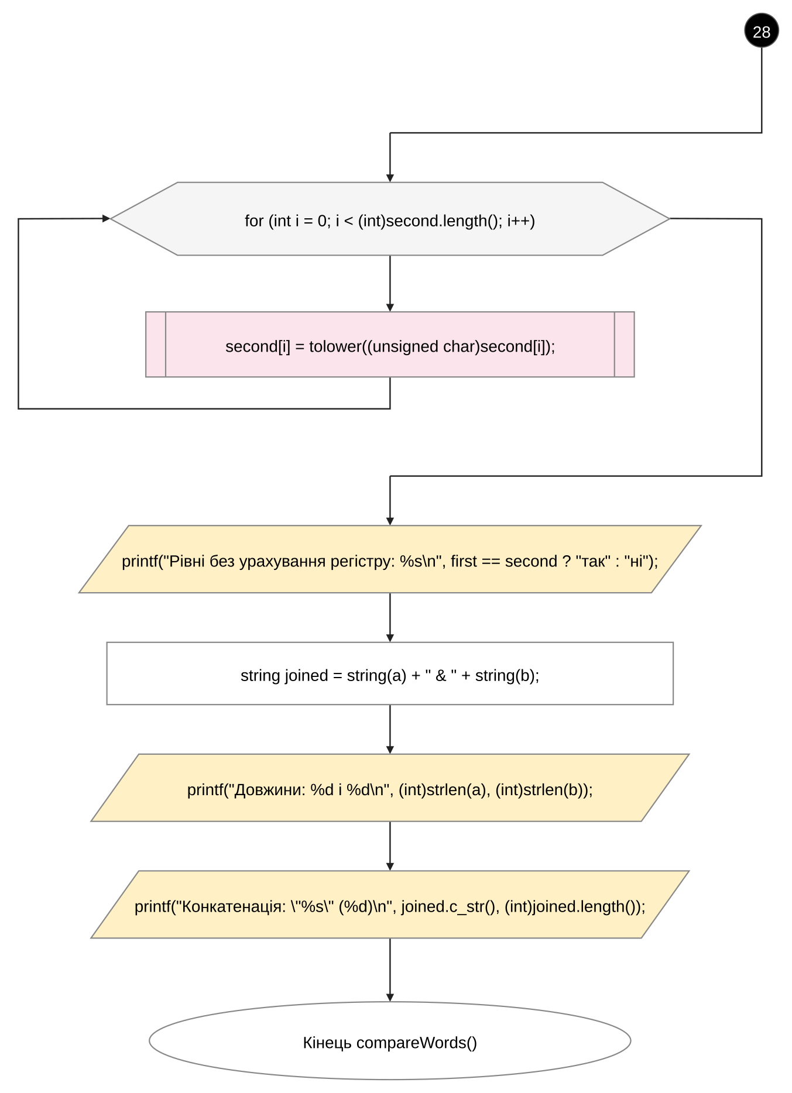
Рис. 26. Блок-схема до задачі «Редактор текстового повідомлення» (ч.26)
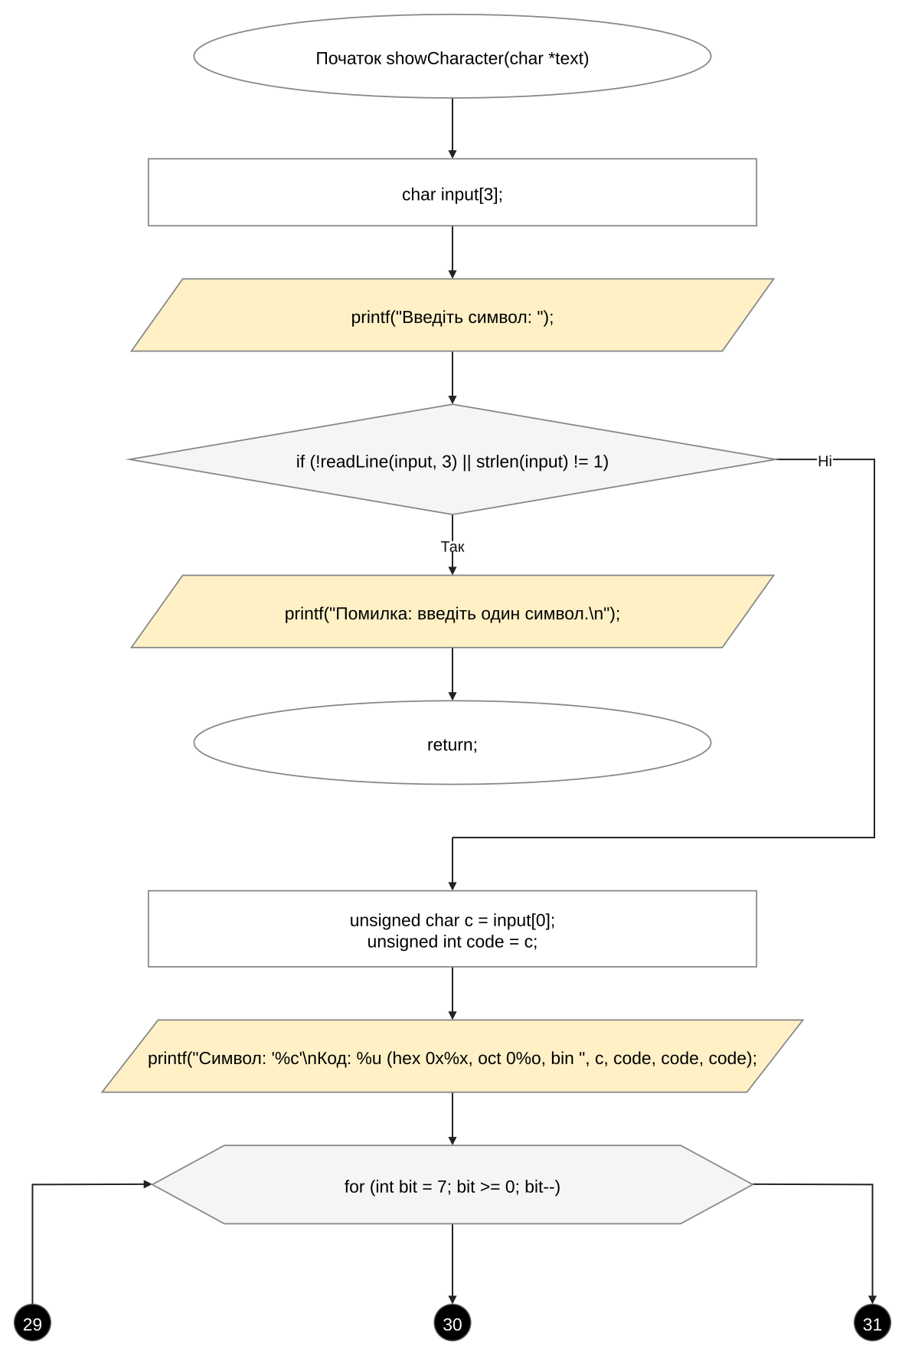
Рис. 27. Блок-схема до задачі «Редактор текстового повідомлення» (ч.27)
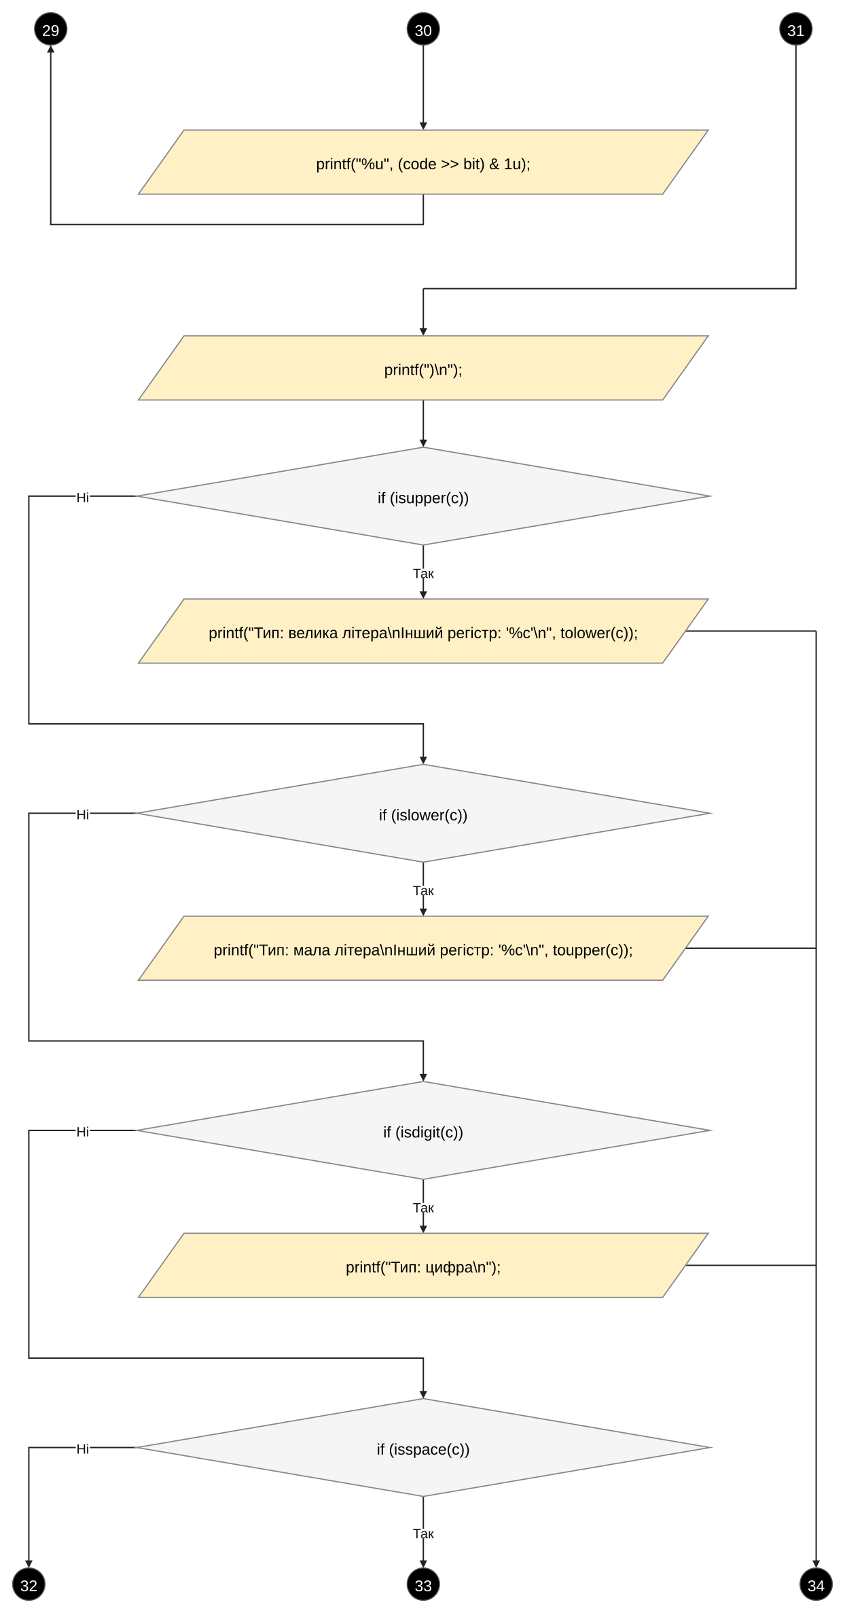
Рис. 28. Блок-схема до задачі «Редактор текстового повідомлення» (ч.28)
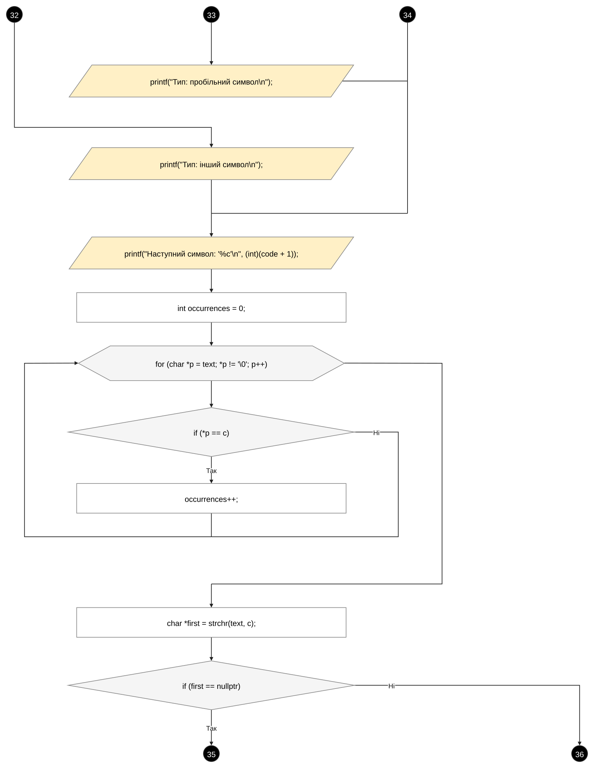
Рис. 29. Блок-схема до задачі «Редактор текстового повідомлення» (ч.29)
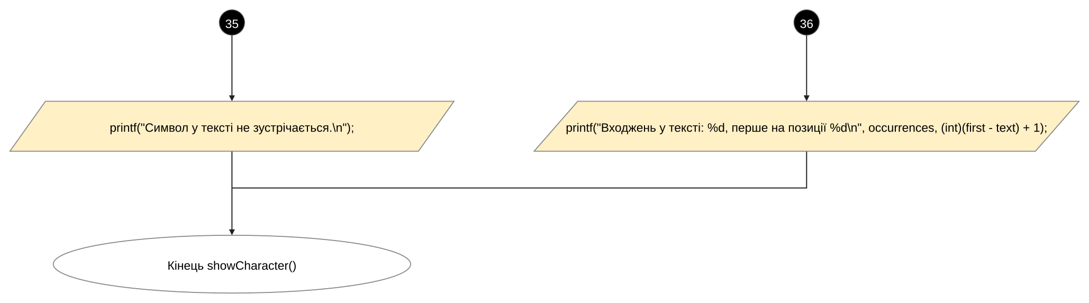
Рис. 30. Блок-схема до задачі «Редактор текстового повідомлення» (ч.30)
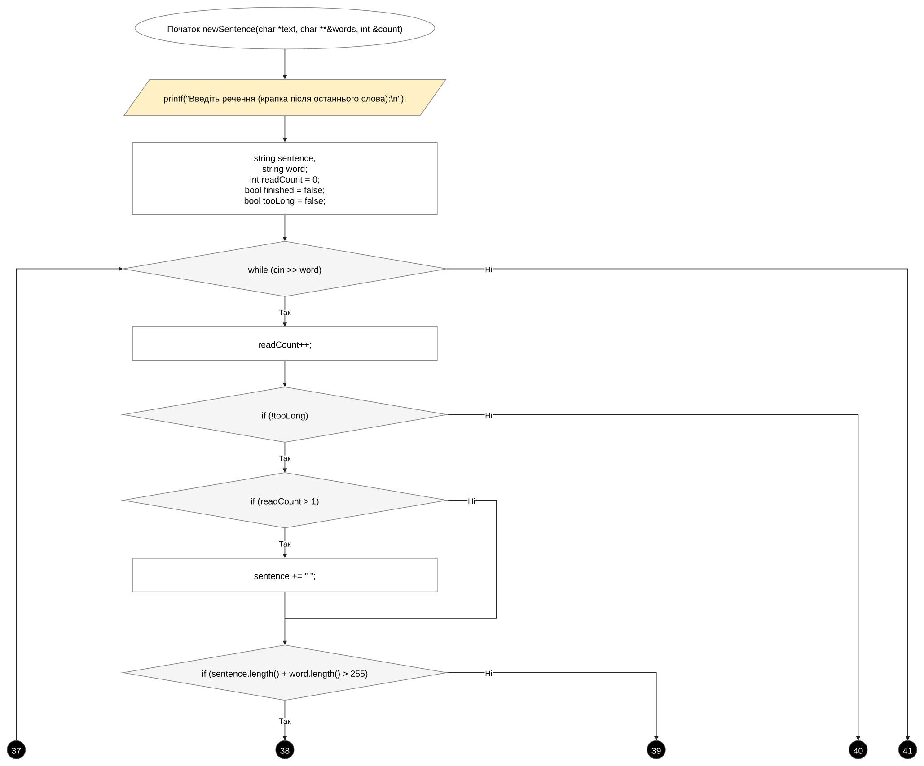
Рис. 31. Блок-схема до задачі «Редактор текстового повідомлення» (ч.31)
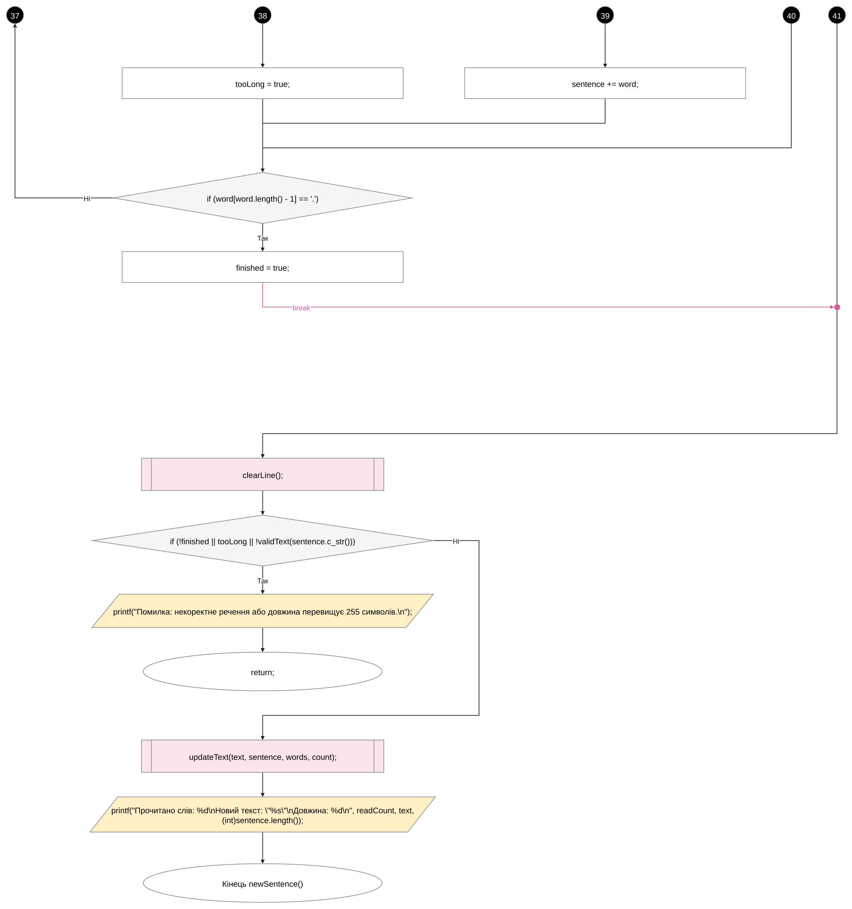
Рис. 32. Блок-схема до задачі «Редактор текстового повідомлення» (ч.32)
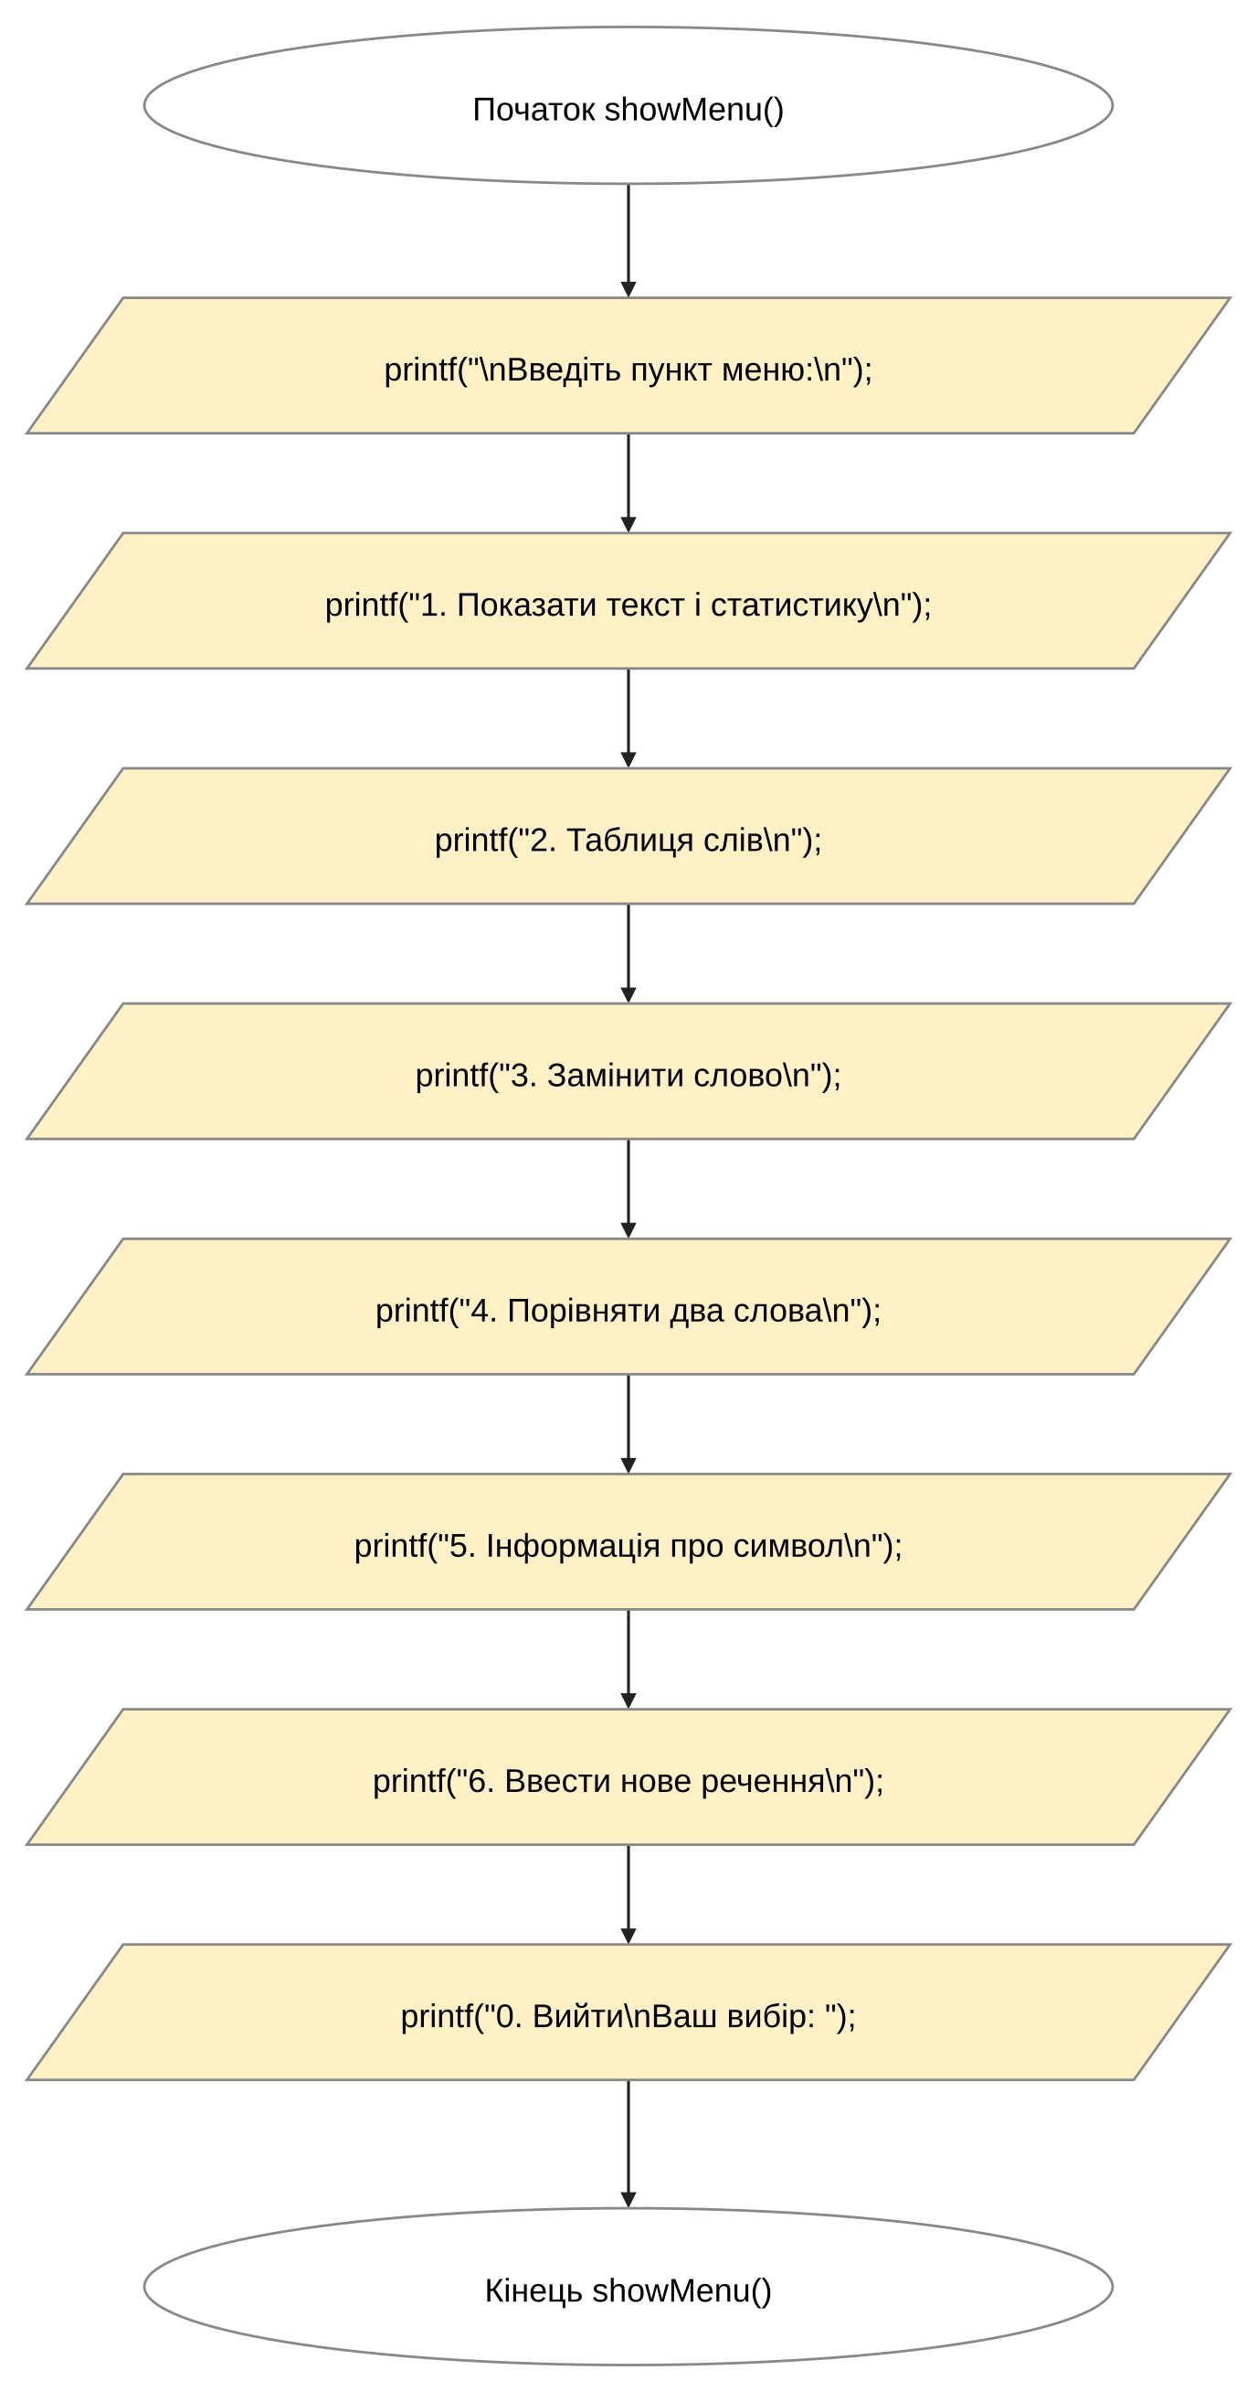
Рис. 33. Блок-схема до задачі «Редактор текстового повідомлення» (ч.33)
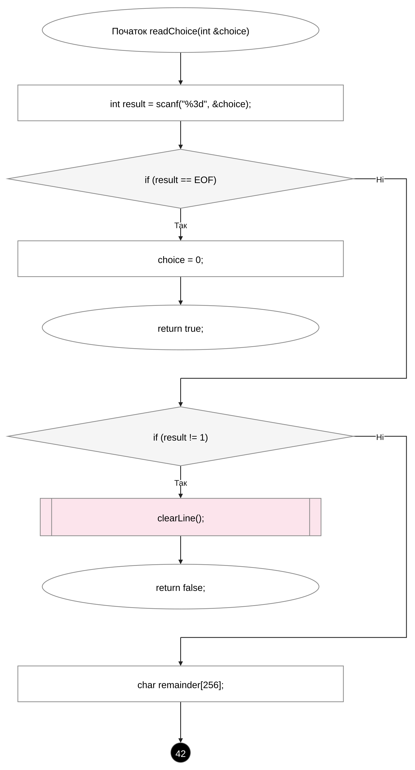
Рис. 34. Блок-схема до задачі «Редактор текстового повідомлення» (ч.34)
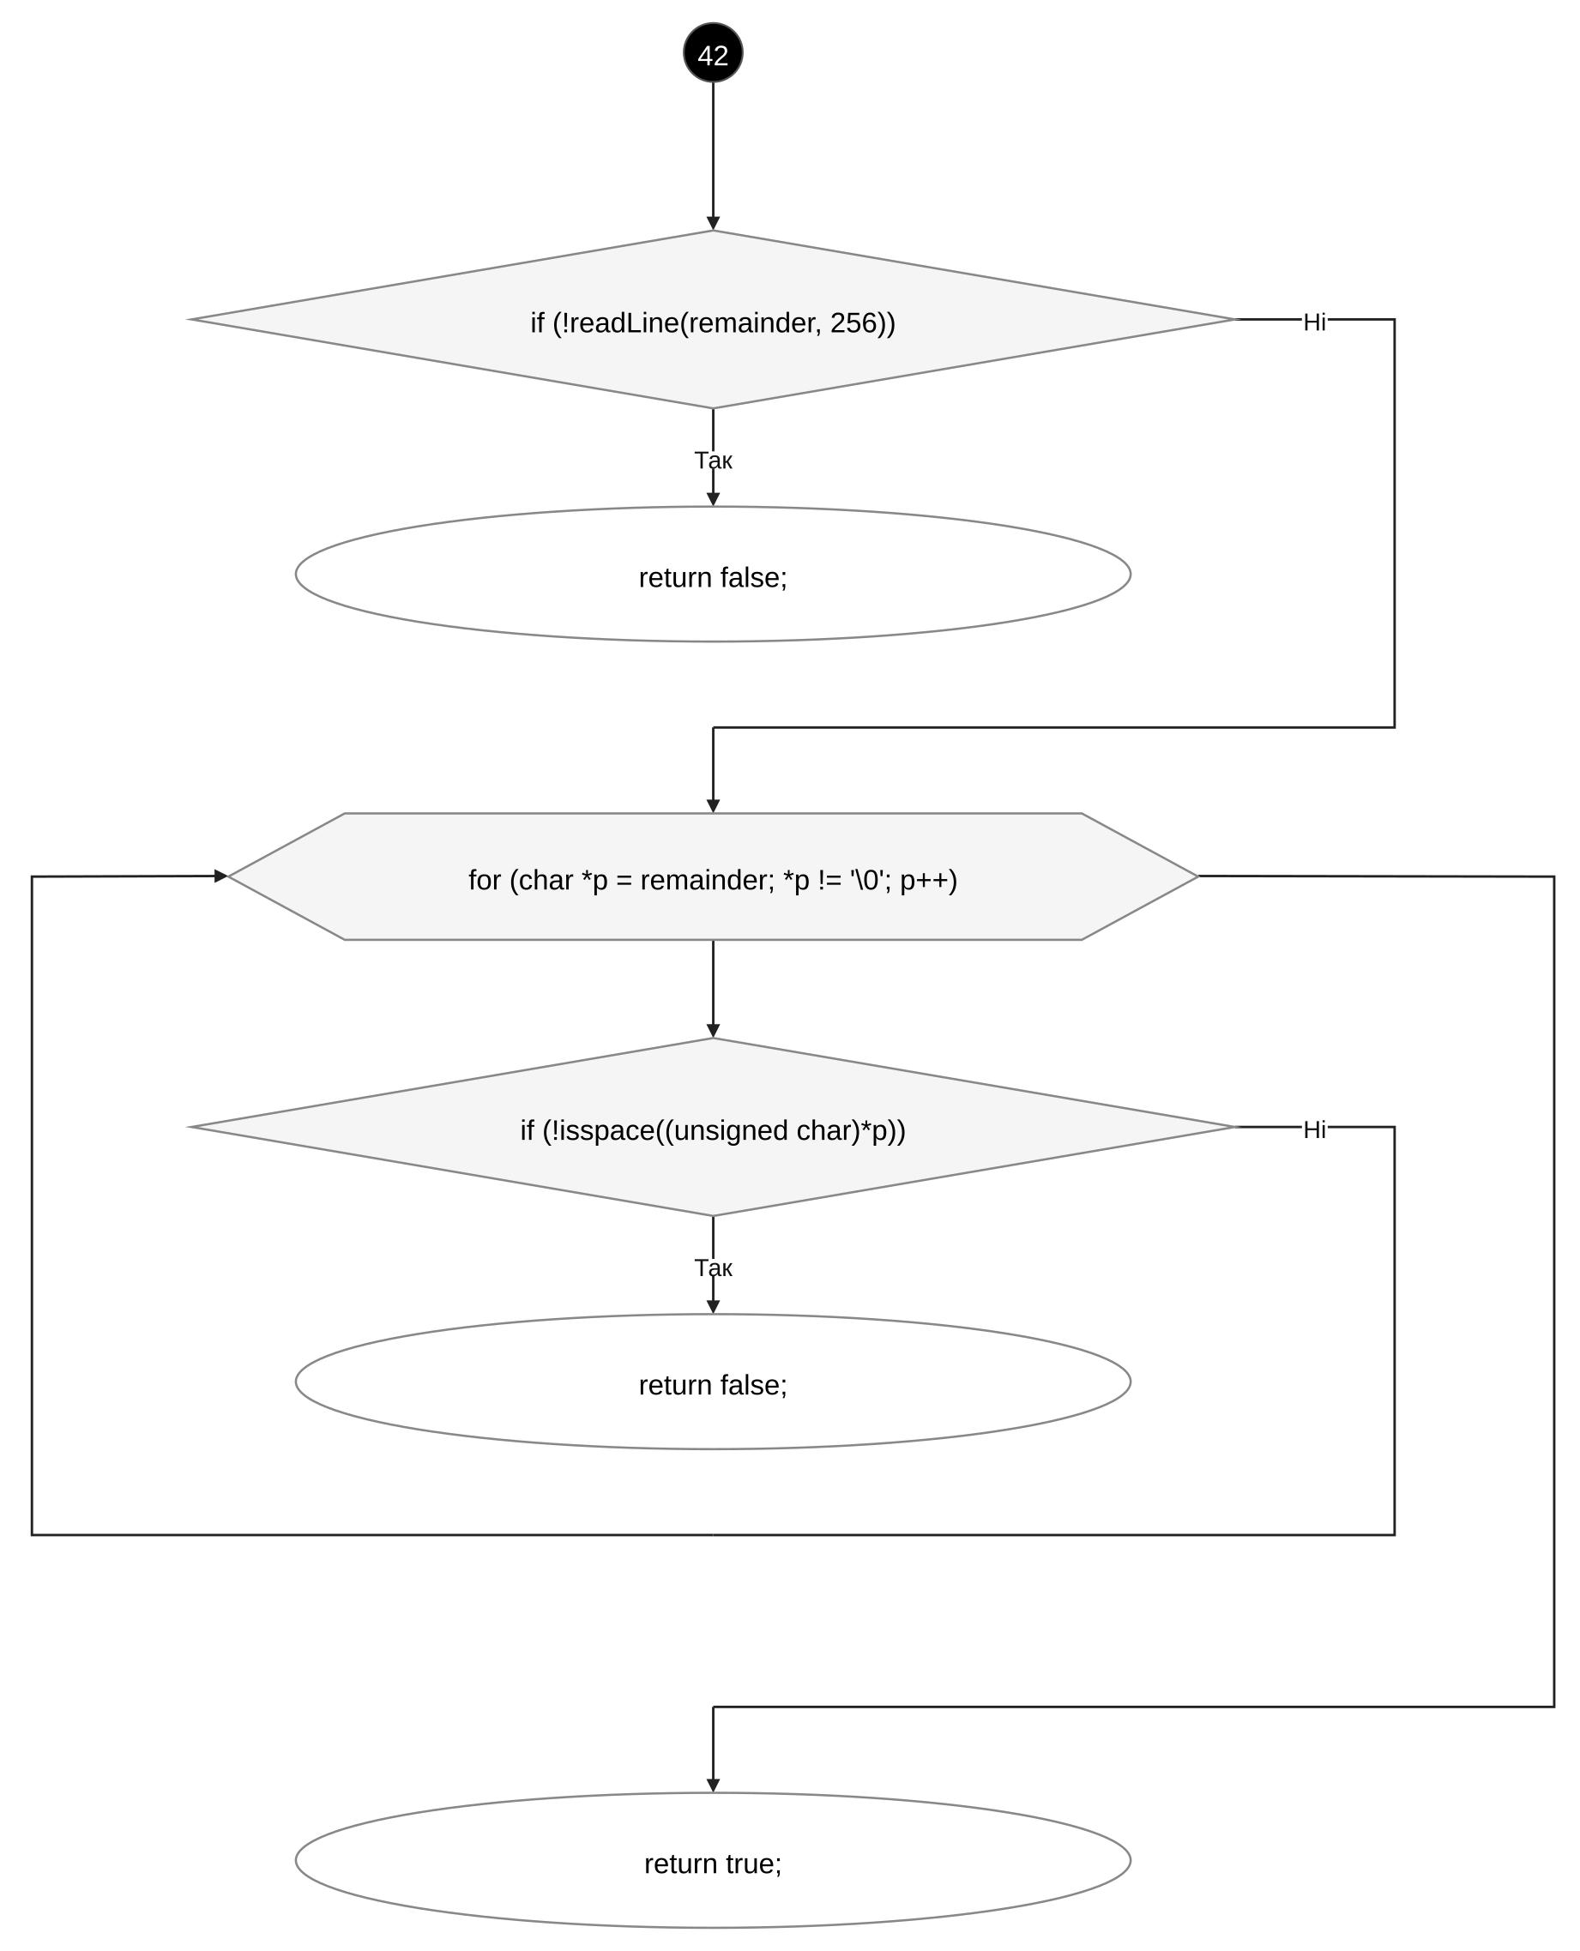
Рис. 35. Блок-схема до задачі «Редактор текстового повідомлення» (ч.35)
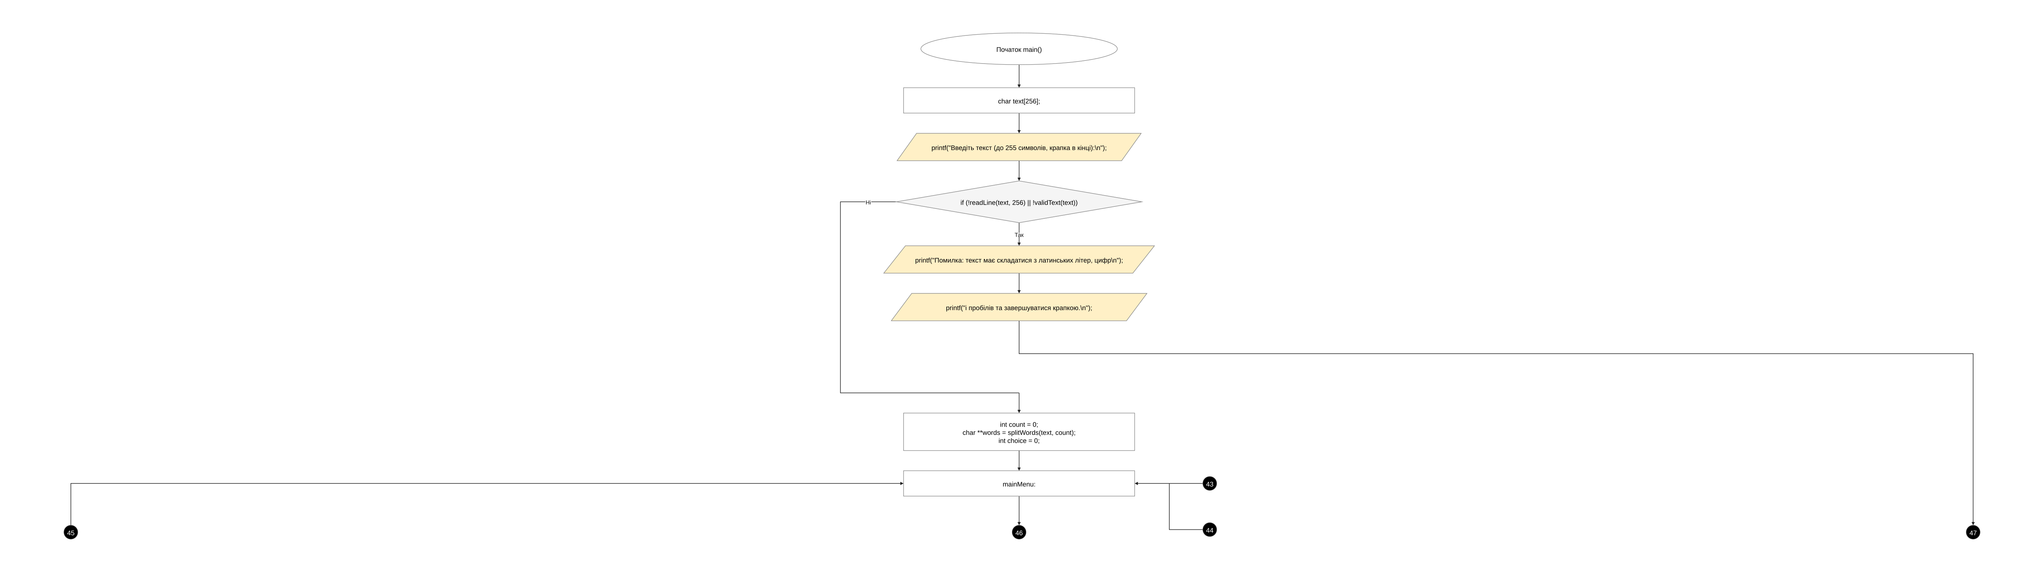
Рис. 36. Блок-схема до задачі «Редактор текстового повідомлення» (ч.36)
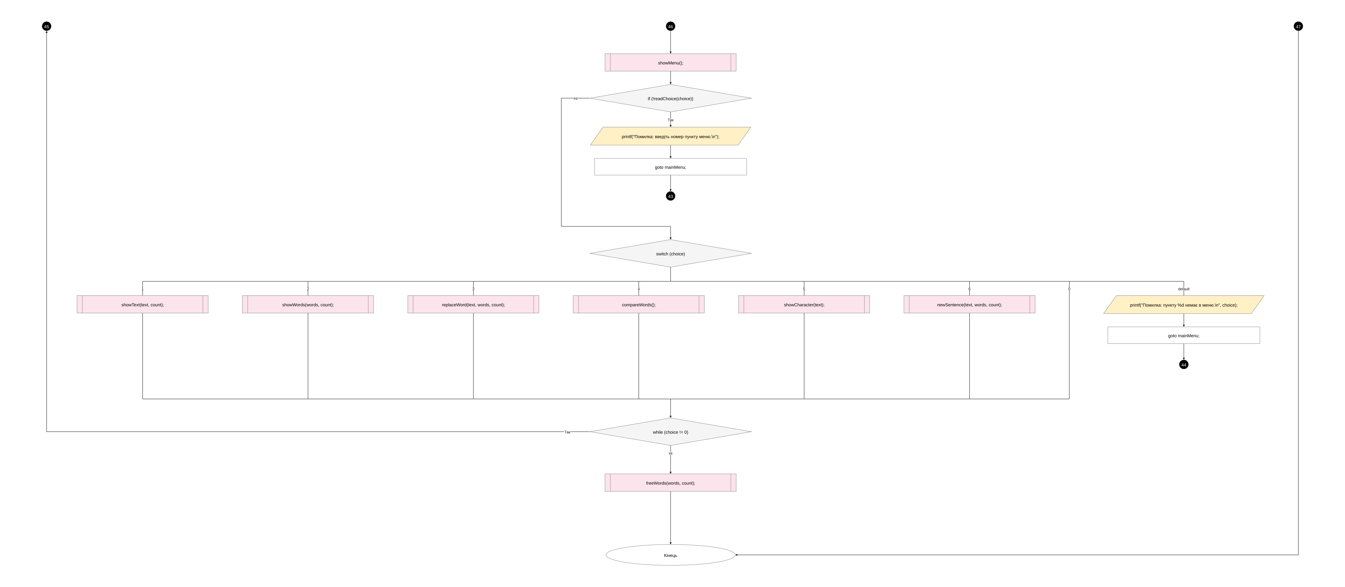
Рис. 37. Блок-схема до задачі «Редактор текстового повідомлення» (ч.37)
Завдання №7 Practice# programming: Self Practice Task 1
Програма №6 – «Буквозабирання»
- Планований час на реалізацію: 40 хв.
- Важливі деталі для врахування в імплементації програми:
- Врахувати черговість ходів і можливість видаляти символ лише з одного з двох кінців; переможця визначати за оптимальних дій обох гравців.
- Обробляти кожен тест окремо; виводити точні імена Larry та Sergei без додаткових повідомлень.

Завдання №8 Practice# programming: Self Practice Task 2
Програма №7 – «Вакцина від реп’яховіруса»
- Планований час на реалізацію: 20 хв.
- Важливі деталі для врахування в імплементації програми:
- Позиції символів нумеруються з одиниці та стосуються поточного рядка після попередніх операцій; враховувати зміщення позицій.
- Побудувати перетворення за не більш ніж n операцій; перевірити, що кінцевий рядок дорівнює t.

Завдання №9 Practice# programming: Self Practice Task 3
Програма №8 – «Найкращий акумулятор»
- Планований час на реалізацію: 20 хв.
- Важливі деталі для врахування в імплементації програми:
- До кожної розглянутої назви додавати рівно одну літеру c; для найменшого результату вставляти її перед першим символом, більшим за c, або в кінець, якщо такого символу немає. Серед отриманих рядків вибрати лексикографічно найменший.
- Порівнювати рядки за лексикографічним порядком: за першим відмінним символом, а якщо один рядок є префіксом іншого — коротший менший. Врахувати сумарну довжину назв до 10⁵; вивести лише знайдений рядок.

3. Конфігурація середовища до виконання завдань:
- Епік не передбачає завдань із налаштування середовища, тому додаткове програмне забезпечення не встановлювалося.

4. Код програм з посиланням на зовнішні ресурси:

Завдання №3 Lab# programming: Lab 6
Програма №1 – Лабораторна робота № 6

/*
Назва задачі: Lab 6 Task 1
Варіант: 3
Автор: Діхтяр Юлія
Група: ai-13
*/

#include <cstdio>
#include <cstring>

using namespace std;

bool hasOneDigit(const char *word) {
int digits = 0;
for (int i = 0; word[i] != '\0'; i++) {
if (word[i] >= '0' && word[i] <= '9') {
digits++;
}
}
return digits == 1;
}

int main() {
char text[256];
printf("Введіть текст (до 255 символів, крапка в кінці):\n");
if (fgets(text, sizeof(text), stdin) == nullptr) {
printf("Помилка введення.\n");
return 1;
}

int length = strlen(text);
if (length > 0 && text[length - 1] == '\n') {
text[length - 1] = '\0';
length--;
} else {
int next = getchar();
if (next != '\n' && next != EOF) {
printf("Помилка: текст перевищує 255 символів.\n");
return 1;
}
}

if (length < 2 || text[length - 1] != '.') {
printf("Помилка: введіть текст зі словами та крапкою в кінці.\n");
return 1;
}
text[length - 1] = '\0';

printf("Слова, які містять рівно одну цифру:\n");
bool found = false;
char *word = strtok(text, " ");
while (word != nullptr) {
if (hasOneDigit(word)) {
printf("%s\n", word);
found = true;
}
word = strtok(nullptr, " ");
}

if (!found) {
printf("Таких слів немає.\n");
}
return 0;
}
Code #1. Код до програми Лабораторна робота № 6

Посилання на файл коду в пулреквесті: https://github.com/artificial-intelligence-department/ai_programming_playground_2026/pull/593/files#diff-fdd1bf3a3094f98f1b4fc46a1f795a4121d1e7382c8be067c9b2868dacc98367

Завдання №4 Lab# programming: Algotester Lab 4 (1, 2)
Програма №2 – «Lab 4v2» — з використанням STL

/*
Назва задачі: Lab 4v2
Автор: Діхтяр Юлія
Група: ai-13
*/

#include <iostream>
#include <algorithm>
#include <vector>

using namespace std;

int main() {
int n;
long long k;
cin >> n >> k;

vector<long long> arr(n);
for (long long &value : arr) {
cin >> value;
}

sort(arr.begin(), arr.end());
arr.erase(unique(arr.begin(), arr.end()), arr.end());

if (!arr.empty()) {
long long first = arr[k % arr.size()];

auto middle = partition(arr.begin(), arr.end(), [first](long long value) {
return value >= first;
});
sort(arr.begin(), middle);
sort(middle, arr.end());
}

cout << arr.size() << '\n';
for (int i = 0; i < (int)arr.size(); i++) {
if (i > 0) {
cout << ' ';
}
cout << arr[i];
}
cout << '\n';
return 0;
}
Code #2. Код до програми «Lab 4v2» — з використанням STL

Посилання на файл коду в пулреквесті: https://github.com/artificial-intelligence-department/ai_programming_playground_2026/pull/593/files#diff-0012b9af64bea04ef10140710827851b6cdb8f167ab4f63caf1b6dd3d0c128de

Програма №3 – «Lab 4v2» — без STL, власна реалізація

/*
Назва задачі: Lab 4v2
Автор: Діхтяр Юлія
Група: ai-13
*/

#include <iostream>

using namespace std;

void mergeSort(long long *arr, long long *temp, int left, int right) {
if (left >= right) {
return;
}

int middle = (left + right) / 2;
mergeSort(arr, temp, left, middle);
mergeSort(arr, temp, middle + 1, right);

int i = left;
int j = middle + 1;
int position = left;
while (i <= middle && j <= right) {
if (arr[i] <= arr[j]) {
temp[position] = arr[i];
position++;
i++;
} else {
temp[position] = arr[j];
position++;
j++;
}
}
while (i <= middle) {
temp[position] = arr[i];
position++;
i++;
}
while (j <= right) {
temp[position] = arr[j];
position++;
j++;
}
for (int index = left; index <= right; index++) {
arr[index] = temp[index];
}
}

int main() {
int n;
long long k;
cin >> n >> k;

long long *arr = new long long[n];
long long *temp = new long long[n];
for (int i = 0; i < n; i++) {
cin >> arr[i];
}

mergeSort(arr, temp, 0, n - 1);

int size = 0;
for (int i = 0; i < n; i++) {
if (size == 0 || arr[i] != arr[size - 1]) {
arr[size] = arr[i];
size++;
}
}

if (size > 0) {
int shift = k % size;
for (int i = 0; i < size; i++) {
temp[i] = arr[(i + shift) % size];
}
}

cout << size << '\n';
for (int i = 0; i < size; i++) {
if (i > 0) {
cout << ' ';
}
cout << temp[i];
}
cout << '\n';

delete[] arr;
delete[] temp;
return 0;
}
Code #3. Код до програми «Lab 4v2» — без STL, власна реалізація

Посилання на файл коду в пулреквесті: https://github.com/artificial-intelligence-department/ai_programming_playground_2026/pull/593/files#diff-b013e94dd4cb1a9cdaf813b4924b2cd60cfd50f00b6a37114a6d655a4921fafb

Завдання №5 Lab# programming: Algotester Lab 6
Програма №4 – «Lab 6v3»

/*
Назва задачі: Lab 6v3
Автор: Діхтяр Юлія
Група: ai-13
*/

#include <iostream>
#include <string>

using namespace std;

int main() {
int n;
cin >> n;

int field[9][9];
for (int i = 0; i < n; i++) {
string row;
cin >> row;
for (int j = 0; j < n; j++) {
field[i][j] = row[j] - '0';
}
}

int queries;
cin >> queries;
for (int query = 0; query < queries; query++) {
int x, y;
cin >> x >> y;
x--;
y--;

if (field[x][y] != 0) {
cout << 1 << '\n' << field[x][y] << '\n';
continue;
}

bool used[10] = {};
for (int i = 0; i < n; i++) {
used[field[x][i]] = true;
used[field[i][y]] = true;
}

int count = 0;
for (int digit = 1; digit <= n; digit++) {
if (!used[digit]) {
count++;
}
}

cout << count << '\n';
if (count > 0) {
bool first = true;
for (int digit = 1; digit <= n; digit++) {
if (!used[digit]) {
if (!first) {
cout << ' ';
}
cout << digit;
first = false;
}
}
cout << '\n';
}
}

return 0;
}
Code #4. Код до програми «Lab 6v3»

Посилання на файл коду в пулреквесті: https://github.com/artificial-intelligence-department/ai_programming_playground_2026/pull/593/files#diff-002feb718a4f188a53ba73bdda0d63032a9cde914085d469dbd796ca23835ec5

Завдання №6 Practice# programming: Class Practice Task
Програма №5 – «Редактор текстового повідомлення»

/*
Назва задачі: Редактор текстового повідомлення
Автор: Діхтяр Юлія
Група: ai-13
*/

#include <cstdio>
#include <cstring>
#include <cctype>
#include <string>
#include <iostream>

using namespace std;

void clearLine() {
char c;
while (scanf("%c", &c) == 1 && c != '\n') {
}
}

bool readLine(char *text, int capacity) {
if (fgets(text, capacity, stdin) == nullptr) {
return false;
}

char *newline = strchr(text, '\n');
if (newline != nullptr) {
*newline = '\0';
} else {
char next;
if (scanf("%c", &next) == 1 && next != '\n') {
clearLine();
return false;
}
}
return true;
}

bool validLetter(char c) {
return (c >= 'a' && c <= 'z') || (c >= 'A' && c <= 'Z');
}

bool validWord(char *word) {
int length = strlen(word);
if (length == 0 || length > 31) {
return false;
}
for (int i = 0; i < length; i++) {
if (!validLetter(word[i]) && !isdigit((unsigned char)word[i])) {
return false;
}
}
return true;
}

bool validText(const char *text) {
int length = strlen(text);
if (length == 0 || length > 255 || text[length - 1] != '.') {
return false;
}

if (length < 2 || text[length - 2] == ' ') {
return false;
}

bool hasWord = false;
for (int i = 0; i < length - 1; i++) {
if (validLetter(text[i]) || isdigit((unsigned char)text[i])) {
hasWord = true;
} else if (text[i] != ' ') {
return false;
}
}
return hasWord;
}

char **splitWords(const char *text, int &count) {
char copy[256];
strcpy(copy, text);
copy[strlen(copy) - 1] = '\0';

count = 0;
char *word = strtok(copy, " ");
while (word != nullptr) {
count++;
word = strtok(nullptr, " ");
}

char **words = new char*[count];
strcpy(copy, text);
copy[strlen(copy) - 1] = '\0';
word = strtok(copy, " ");
for (int i = 0; i < count; i++) {
words[i] = new char[strlen(word) + 1];
strcpy(words[i], word);
word = strtok(nullptr, " ");
}
return words;
}

void freeWords(char **&words, int &count) {
for (int i = 0; i < count; i++) {
delete[] words[i];
}
delete[] words;
words = nullptr;
count = 0;
}

void updateText(char *text, string &newText, char **&words, int &count) {
freeWords(words, count);
int length = newText.length();
for (int i = 0; i < length; i++) {
text[i] = newText[i];
}
text[length] = '\0';
words = splitWords(text, count);
}

void countChars(const char *text, int &letters, int &digits, int &spaces) {
letters = 0;
digits = 0;
spaces = 0;
for (const char *p = text; *p != '\0'; p++) {
if (isalpha((unsigned char)*p)) {
letters++;
} else if (isdigit((unsigned char)*p)) {
digits++;
} else if (*p == ' ') {
spaces++;
}
}
}

void showText(char *text, int count) {
int letters, digits, spaces;
countChars(text, letters, digits, spaces);
int length = strlen(text);

printf("Текст:\t\"%s\"\n", text);
printf("Символів: %5d\nСлів: %5d\n", length, count);
printf("Літер: %5d (%5.1f%%)\n", letters, letters * 100.0 / length);
printf("Цифр: %5d (%5.1f%%)\n", digits, digits * 100.0 / length);
printf("Пробілів: %5d (%5.1f%%)\n", spaces, spaces * 100.0 / length);
}

void tableBorder(int width) {
printf("+----+");
for (int i = 0; i < width + 2; i++) {
printf("-");
}
printf("+-------+\n");
}

void showWords(char **words, int count) {
int longest = 0;
int shortest = 0;
int totalLength = 0;
int width = 15;
for (int i = 0; i < count; i++) {
int length = strlen(words[i]);
if (length > width) {
width = length;
}
if (length > (int)strlen(words[longest])) {
longest = i;
}
if (length < (int)strlen(words[shortest])) {
shortest = i;
}
totalLength += length;
}

tableBorder(width);
printf("| N | Слово%*s | Довж. |\n", width - 5, "");
tableBorder(width);
for (int i = 0; i < count; i++) {
printf("| %2d | %-*s | %5d |\n", i + 1, width, words[i], (int)strlen(words[i]));
}
tableBorder(width);
printf("Найдовше слово: %s (%d)\n", words[longest], (int)strlen(words[longest]));
printf("Найкоротше слово: %s (%d)\n", words[shortest], (int)strlen(words[shortest]));
printf("Середня довжина: %.2f\n", (double)totalLength / count);

char **sorted = new char*[count];
for (int i = 0; i < count; i++) {
sorted[i] = words[i];
}
for (int i = 0; i < count - 1; i++) {
for (int j = 0; j < count - 1 - i; j++) {

if (strcmp(sorted[j], sorted[j + 1]) > 0) {
char *temp = sorted[j];
sorted[j] = sorted[j + 1];
sorted[j + 1] = temp;
}
}
}

printf("За абеткою:");
for (int i = 0; i < count; i++) {
printf(" %s", sorted[i]);
}
printf("\n");

int best = 0;
int bestCount = 1;
int repeats = 1;
for (int i = 1; i < count; i++) {
if (strcmp(sorted[i], sorted[i - 1]) == 0) {
repeats++;
} else {
repeats = 1;
}
if (repeats > bestCount) {
best = i;
bestCount = repeats;
}
}
printf("Найчастіше слово: %s (%d)\n", sorted[best], bestCount);
delete[] sorted;
}

bool readWord(char *word) {
if (!readLine(word, 32) || !validWord(word)) {
printf("Помилка: введіть одне слово з латинських літер і цифр, до 31 символу.\n");
return false;
}
return true;
}

void replaceWord(char *text, char **&words, int &count) {
char from[32], to[32];
printf("Замінити слово: ");
if (!readWord(from)) {
return;
}

printf("На слово: ");
if (!readWord(to)) {
return;
}

string before = text;
string after = text;
string oldWord = from;
string newWord = to;
int replacements = 0;
int position = 0;

while (after.find(oldWord, position) != string::npos) {
position = after.find(oldWord, position);
int end = position + oldWord.length();
bool leftBoundary = (position == 0 || after[position - 1] == ' ');
bool rightBoundary = (after[end] == ' ' || after[end] == '.');
if (leftBoundary && rightBoundary) {
after.replace(position, oldWord.length(), newWord);
replacements++;
position += newWord.length();
} else {
position += oldWord.length();
}
}

if (after.length() > 255) {
printf("Помилка: після заміни текст перевищує 255 символів.\n");
return;
}
updateText(text, after, words, count);
printf("Замін виконано: %d\n", replacements);
printf("Було: \"%s\"\nСтало: \"%s\"\n", before.c_str(), text);
printf("Нова довжина: %d\n", (int)after.length());
}

void compareWords() {
char a[32], b[32];
printf("Перше слово: ");
if (!readWord(a)) {
return;
}

printf("Друге слово: ");
if (!readWord(b)) {
return;
}

int result = strcmp(a, b);
if (result < 0) {
printf("strcmp: -1 -> перше слово менше\n");
} else if (result > 0) {
printf("strcmp: 1 -> перше слово більше\n");
} else {
printf("strcmp: 0 -> слова однакові\n");
}

string first = a;
string second = b;
printf("Рівні (==): %s\n", first == second ? "так" : "ні");
for (int i = 0; i < (int)first.length(); i++) {
first[i] = tolower((unsigned char)first[i]);
}
for (int i = 0; i < (int)second.length(); i++) {
second[i] = tolower((unsigned char)second[i]);
}
printf("Рівні без урахування регістру: %s\n", first == second ? "так" : "ні");
string joined = string(a) + " & " + string(b);
printf("Довжини: %d і %d\n", (int)strlen(a), (int)strlen(b));
printf("Конкатенація: \"%s\" (%d)\n", joined.c_str(), (int)joined.length());
}

void showCharacter(char *text) {
char input[3];
printf("Введіть символ: ");
if (!readLine(input, 3) || strlen(input) != 1) {
printf("Помилка: введіть один символ.\n");
return;
}
unsigned char c = input[0];
unsigned int code = c;
printf("Символ: '%c'\nКод: %u (hex 0x%x, oct 0%o, bin ", c, code, code, code);
for (int bit = 7; bit >= 0; bit--) {
printf("%u", (code >> bit) & 1u);
}
printf(")\n");

if (isupper(c)) {
printf("Тип: велика літера\nІнший регістр: '%c'\n", tolower(c));
} else if (islower(c)) {
printf("Тип: мала літера\nІнший регістр: '%c'\n", toupper(c));
} else if (isdigit(c)) {
printf("Тип: цифра\n");
} else if (isspace(c)) {
printf("Тип: пробільний символ\n");
} else {
printf("Тип: інший символ\n");
}
printf("Наступний символ: '%c'\n", (int)(code + 1));

int occurrences = 0;
for (char *p = text; *p != '\0'; p++) {
if (*p == c) {
occurrences++;
}
}
char *first = strchr(text, c);
if (first == nullptr) {
printf("Символ у тексті не зустрічається.\n");
} else {
printf("Входжень у тексті: %d, перше на позиції %d\n", occurrences, (int)(first - text) + 1);
}
}

void newSentence(char *text, char **&words, int &count) {
printf("Введіть речення (крапка після останнього слова):\n");
string sentence;
string word;
int readCount = 0;
bool finished = false;
bool tooLong = false;

while (cin >> word) {
readCount++;
if (!tooLong) {
if (readCount > 1) {
sentence += " ";
}
if (sentence.length() + word.length() > 255) {
tooLong = true;
} else {
sentence += word;
}
}
if (word[word.length() - 1] == '.') {
finished = true;
break;
}
}

clearLine();
if (!finished || tooLong || !validText(sentence.c_str())) {
printf("Помилка: некоректне речення або довжина перевищує 255 символів.\n");
return;
}
updateText(text, sentence, words, count);
printf("Прочитано слів: %d\nНовий текст: \"%s\"\nДовжина: %d\n", readCount, text, (int)sentence.length());
}

void showMenu() {
printf("\nВведіть пункт меню:\n");
printf("1. Показати текст і статистику\n");
printf("2. Таблиця слів\n");
printf("3. Замінити слово\n");
printf("4. Порівняти два слова\n");
printf("5. Інформація про символ\n");
printf("6. Ввести нове речення\n");
printf("0. Вийти\nВаш вибір: ");
}

bool readChoice(int &choice) {

int result = scanf("%3d", &choice);
if (result == EOF) {
choice = 0;
return true;
}
if (result != 1) {
clearLine();
return false;
}

char remainder[256];
if (!readLine(remainder, 256)) {
return false;
}
for (char *p = remainder; *p != '\0'; p++) {
if (!isspace((unsigned char)*p)) {
return false;
}
}
return true;
}

int main() {
char text[256];
printf("Введіть текст (до 255 символів, крапка в кінці):\n");
if (!readLine(text, 256) || !validText(text)) {
printf("Помилка: текст має складатися з латинських літер, цифр\n");
printf("і пробілів та завершуватися крапкою.\n");
return 1;
}

int count = 0;
char **words = splitWords(text, count);
int choice = 0;
do {
mainMenu:
showMenu();
if (!readChoice(choice)) {
printf("Помилка: введіть номер пункту меню.\n");
goto mainMenu;
}
switch (choice) {
case 1:
showText(text, count);
break;
case 2:
showWords(words, count);
break;
case 3:
replaceWord(text, words, count);
break;
case 4:
compareWords();
break;
case 5:
showCharacter(text);
break;
case 6:
newSentence(text, words, count);
break;
case 0:
break;
default:
printf("Помилка: пункту %d немає в меню.\n", choice);
goto mainMenu;
}
} while (choice != 0);

freeWords(words, count);
return 0;
}
Code #5. Код до програми «Редактор текстового повідомлення»

Посилання на файл коду в пулреквесті: https://github.com/artificial-intelligence-department/ai_programming_playground_2026/pull/593/files#diff-9bf237067a326d988cc2274ccd1b6c49a689917f6c9ee717f197dfd744df9c3f

Завдання №7 Practice# programming: Self Practice Task 1
Програма №6 – «Буквозабирання»

/*
Назва задачі: Буквозабирання
Автор: Діхтяр Юлія
Група: ai-13
*/

#include <iostream>
#include <string>

using namespace std;

bool matches(const string &initial, const string &target, int start) {
for (int i = 0; i < (int)target.size(); i++) {
if (initial[start + i] != target[i]) {
return false;
}
}
return true;
}

int main() {
int tests;
cin >> tests;

for (int i = 0; i < tests; i++) {
string initial;
string target;
cin >> initial >> target;

if (initial.size() < target.size()) {
cout << "Larry\n";
continue;
}

int moves = (int)initial.size() - (int)target.size();
int middle = moves / 2;

bool sergeiWins;
if (moves == 0) {
sergeiWins = (initial == target);
} else if (moves % 2 == 1) {

sergeiWins = matches(initial, target, middle)
&& matches(initial, target, middle + 1);
} else {

sergeiWins = matches(initial, target, middle)
|| (matches(initial, target, middle - 1)
&& matches(initial, target, middle + 1));
}

if (sergeiWins) {
cout << "Sergei\n";
} else {
cout << "Larry\n";
}
}

return 0;
}
Code #6. Код до програми «Буквозабирання»

Посилання на файл коду в пулреквесті: https://github.com/artificial-intelligence-department/ai_programming_playground_2026/pull/593/files#diff-6fc29544e4daf833376ca71000e5b19382088e375c02e88c863238bdbe54345e

Завдання №8 Practice# programming: Self Practice Task 2
Програма №7 – «Вакцина від реп’яховіруса»

/*
Назва задачі: Вакцина від реп'яховіруса
Автор: Діхтяр Юлія
Група: ai-13
*/

#include <iostream>
#include <string>

using namespace std;

int main() {
string s, t;
cin >> s >> t;

int textLength = (int)s.length();
cout << textLength << '\n';

for (int i = 0; i < textLength; i++) {
char neededLetter = t[i];
int pos = (int)s.find(neededLetter);

if (i > 0) {
cout << ' ';
}
cout << pos + 1;

s.erase(pos, 1);
s += neededLetter;
}

cout << '\n';
return 0;
}
Code #7. Код до програми «Вакцина від реп’яховіруса»

Посилання на файл коду в пулреквесті: https://github.com/artificial-intelligence-department/ai_programming_playground_2026/pull/593/files#diff-3a1fdd984bcf8b41fdf297f58cb3838e5d36b562103e436564429437be74e09e

Завдання №9 Practice# programming: Self Practice Task 3
Програма №8 – «Найкращий акумулятор»

/*
Назва задачі: Найкращий акумулятор
Автор: Діхтяр Юлія
Група: ai-13
*/

#include <iostream>
#include <string>

using namespace std;

string insertLetter(string name, char letter) {
size_t position = 0;

while (position < name.size() && name[position] <= letter) {
position++;
}

name.insert(position, 1, letter);
return name;
}

int main() {
int n;
char letter;
cin >> n >> letter;

string bestName;

for (int i = 0; i < n; i++) {
string name;
cin >> name;

string newName = insertLetter(name, letter);

if (i == 0 || newName < bestName) {
bestName = newName;
}
}

cout << bestName << '\n';

return 0;
}
Code #8. Код до програми «Найкращий акумулятор»

Посилання на файл коду в пулреквесті: https://github.com/artificial-intelligence-department/ai_programming_playground_2026/pull/593/files#diff-914e89ffb3ce0e8f9235d40a6cbc717a9542025f525f0d7255b704d868408b9b

5. Результати виконання завдань, тестування та фактично затрачений час:

Завдання №3 Lab# programming: Lab 6
Програма №1 – Лабораторна робота № 6

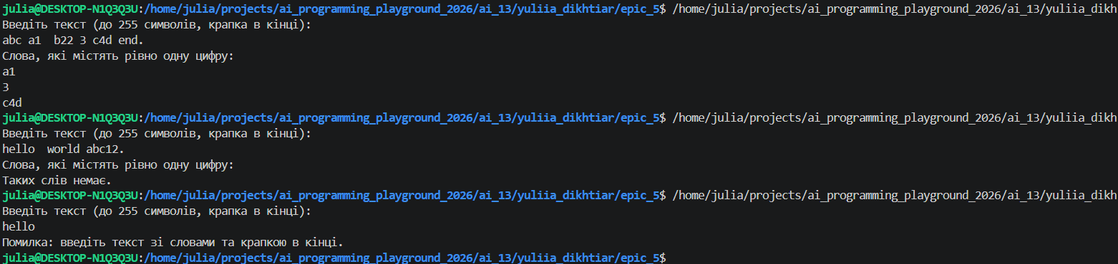
Рис. 38. Виконання програми «Лабораторна робота № 6»
Час, затрачений на виконання завдання: 35 хв.

Завдання №4 Lab# programming: Algotester Lab 4 (1, 2)
Програма №2 – «Lab 4v2» — з використанням STL

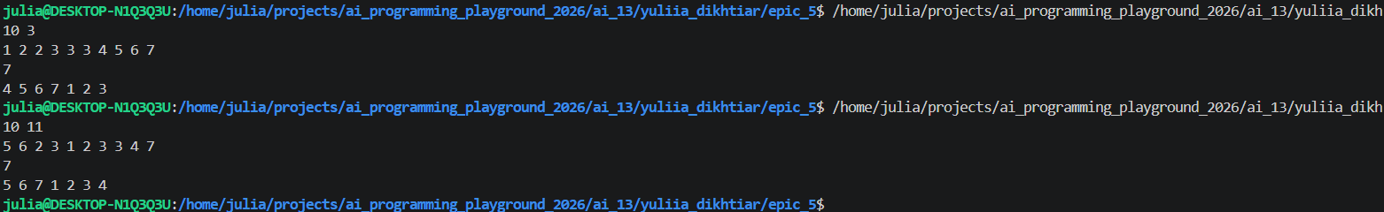
Рис. 39. Виконання програми Lab 4v2 зі STL
Рис. 40. Підтвердження зарахованого коду задачі Lab 4v2 зі STL в Algotester

Час, затрачений на виконання завдання: 30 хв.

Програма №3 – «Lab 4v2» — без STL, власна реалізація

Рис. 41. Виконання програми Lab 4v2 без STL
Рис. 42. Підтвердження зарахованого коду задачі Lab 4v2 без STL в Algotester

Час, затрачений на виконання завдання: 40 хв.

Завдання №5 Lab# programming: Algotester Lab 6
Програма №4 – «Lab 6v3»

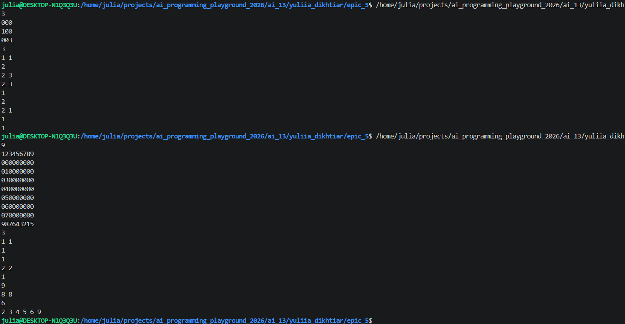
Рис. 43. Виконання програми Lab 6v3
Рис. 44. Підтвердження зарахованого коду задачі Lab 6v3 в Algotester

Час, затрачений на виконання завдання: 50 хв.

Завдання №6 Practice# programming: Class Practice Task
Програма №5 – «Редактор текстового повідомлення»

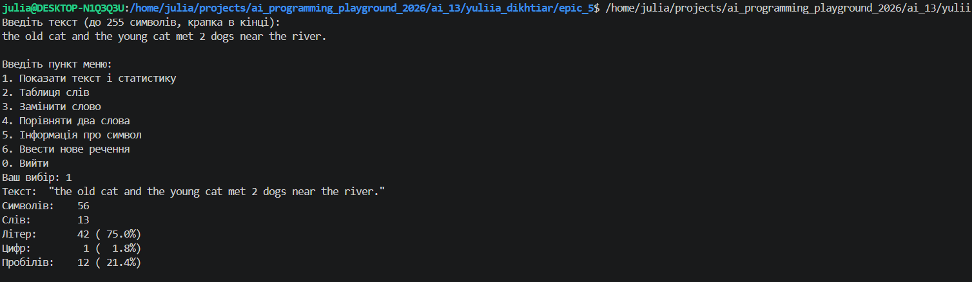
Рис. 45. Виконання програми «Редактор текстового повідомлення» (ч.1)

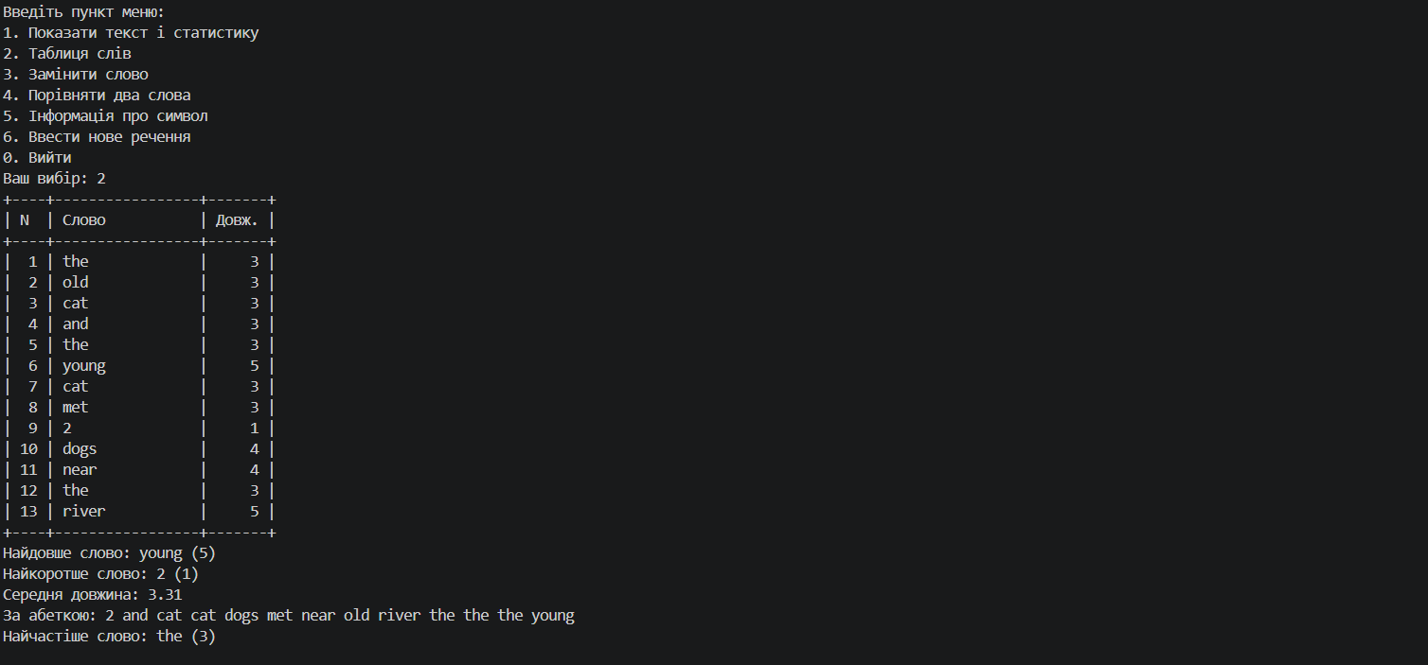
Рис. 46. Виконання програми «Редактор текстового повідомлення» (ч.2)

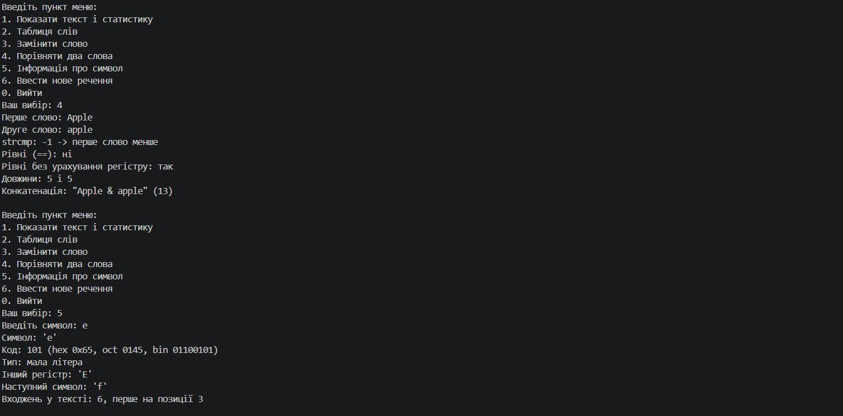
Рис. 47. Виконання програми «Редактор текстового повідомлення» (ч.3)

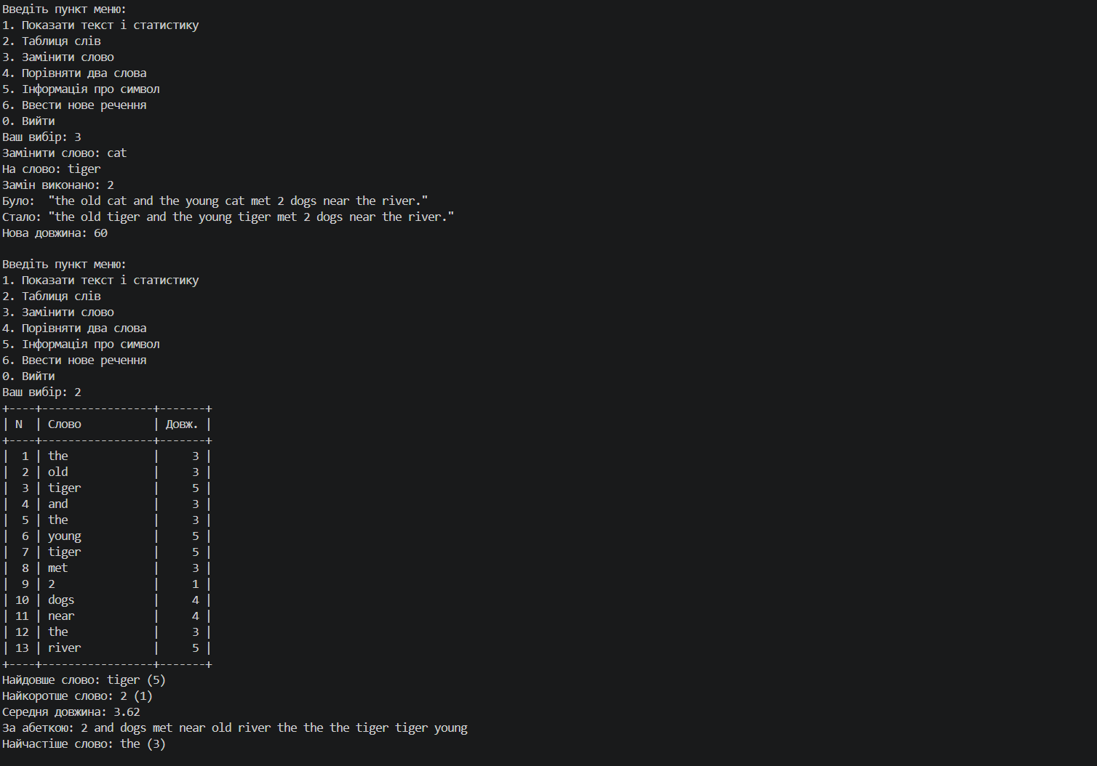
Рис. 48. Виконання програми «Редактор текстового повідомлення» (ч.4)

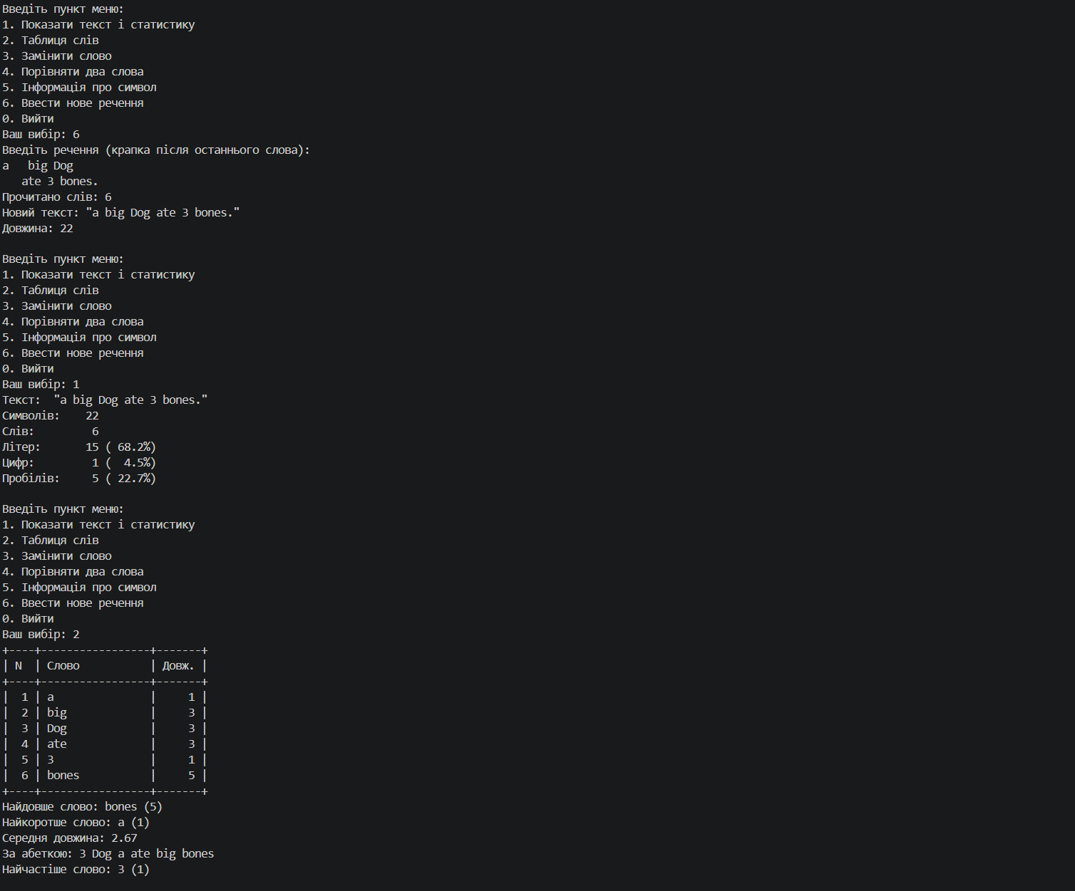
Рис. 49. Виконання програми «Редактор текстового повідомлення» (ч.5)

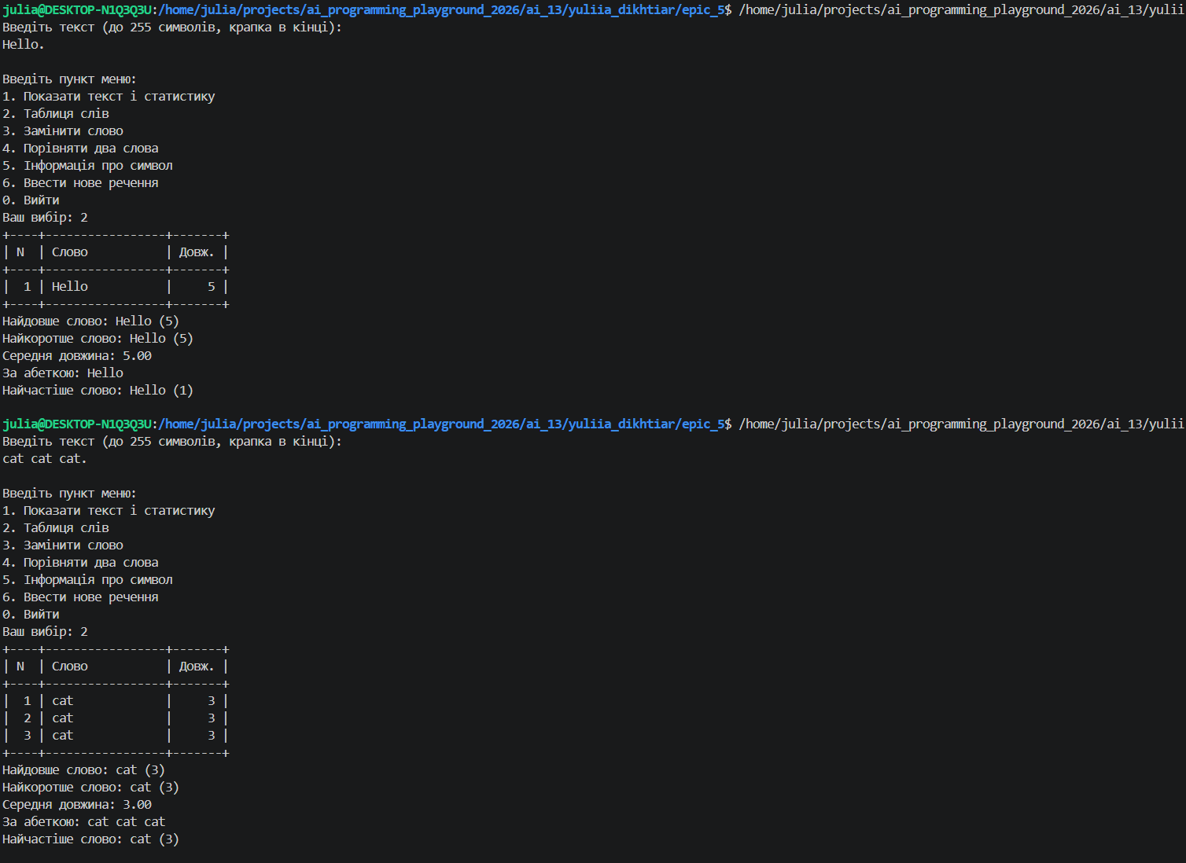
Рис. 50. Виконання програми «Редактор текстового повідомлення» (ч.6) (одне слово та повторювані слова)

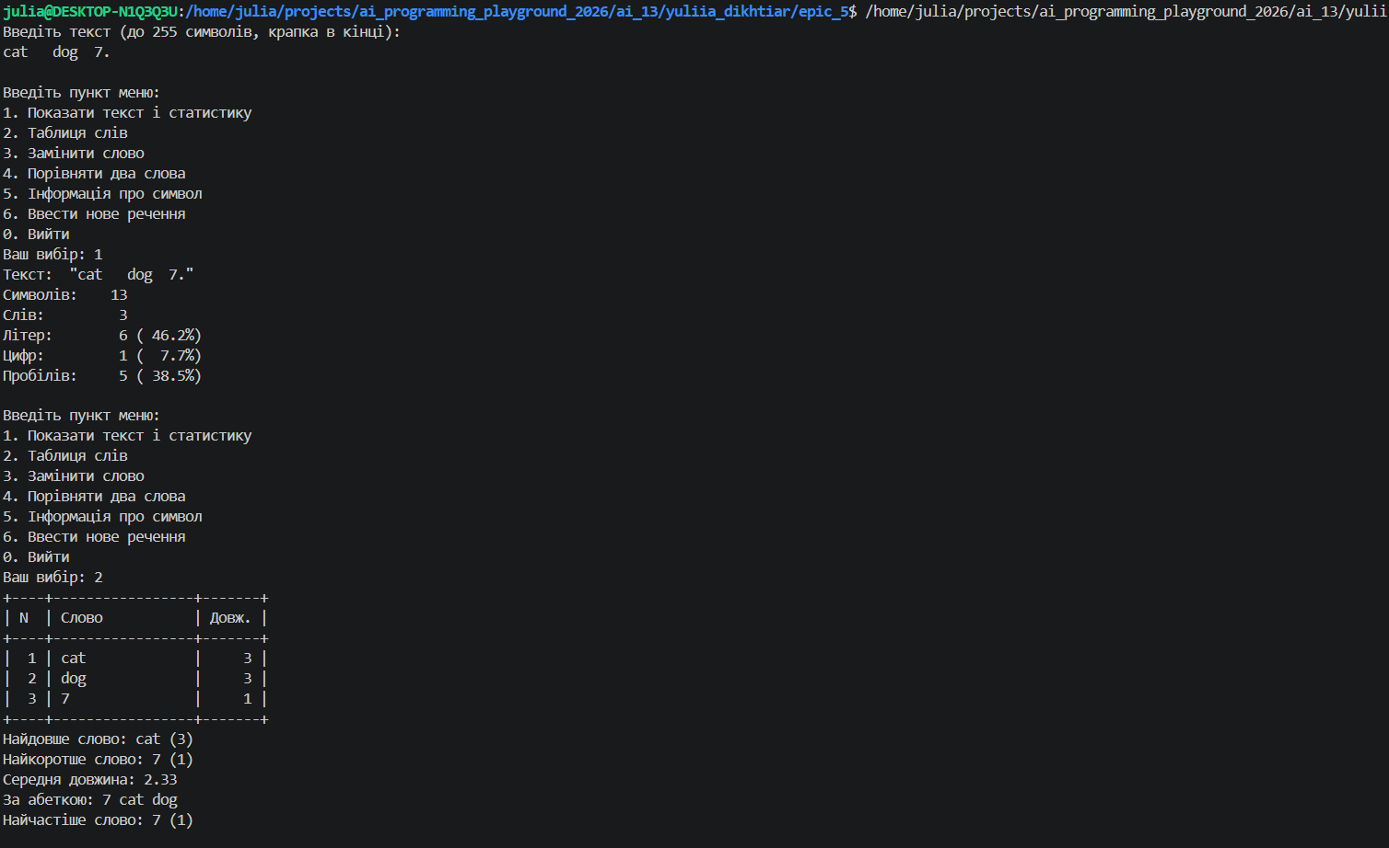
Рис. 51. Виконання програми «Редактор текстового повідомлення» (ч.7) (кілька пробілів між словами)

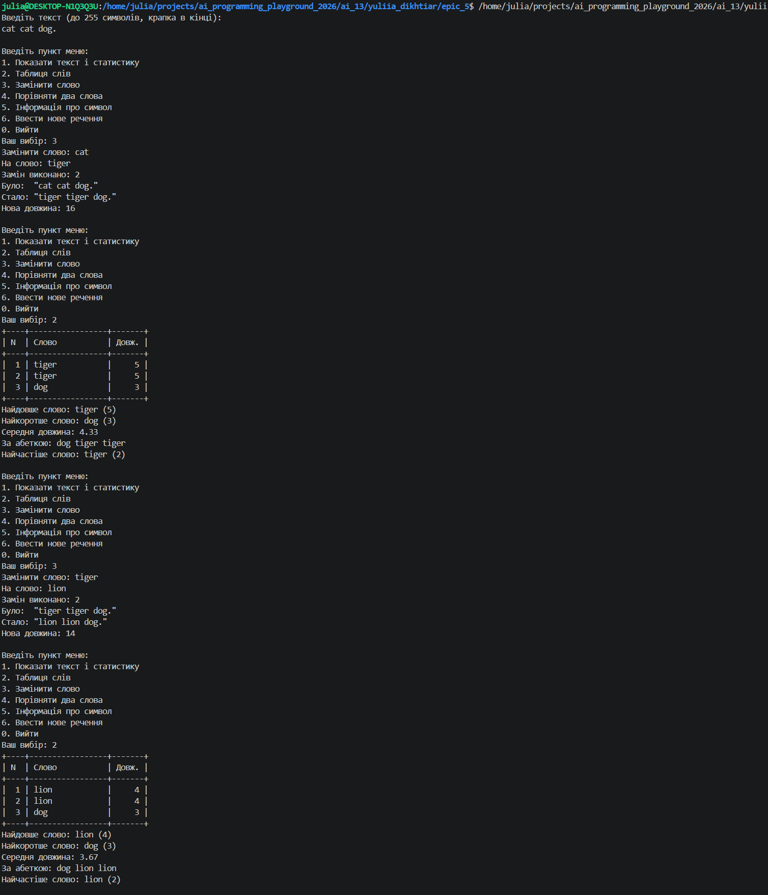
Рис. 52. Виконання програми «Редактор текстового повідомлення» (ч.8) (кілька замін поспіль)

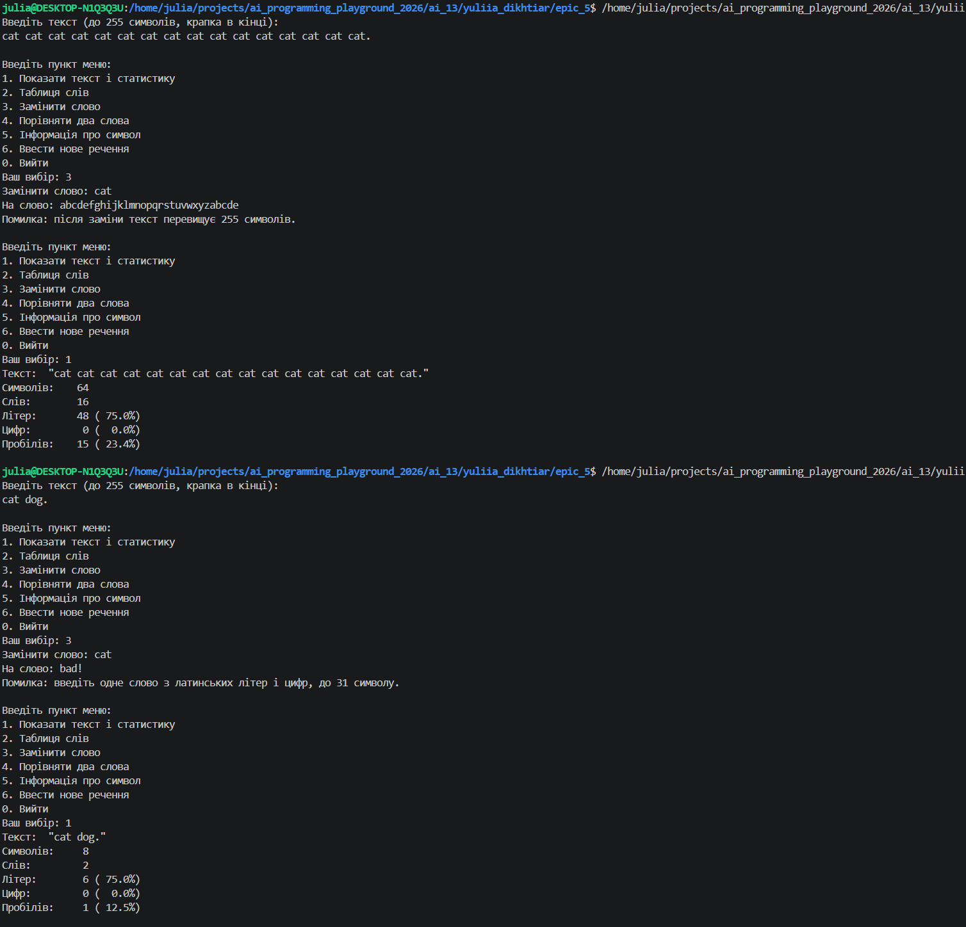
Рис. 53. Виконання програми «Редактор текстового повідомлення» (ч.9) (валідація заміни)

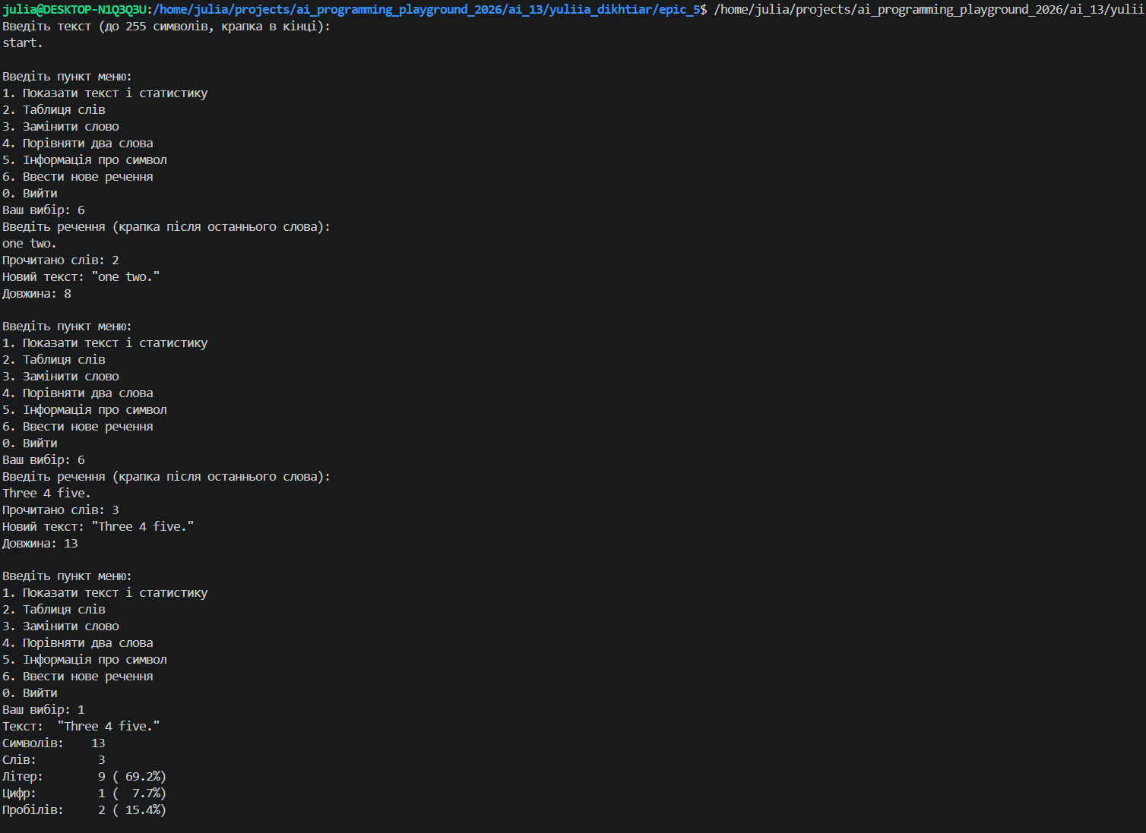
Рис. 54. Виконання програми «Редактор текстового повідомлення» (ч.10) (кілька нових речень)

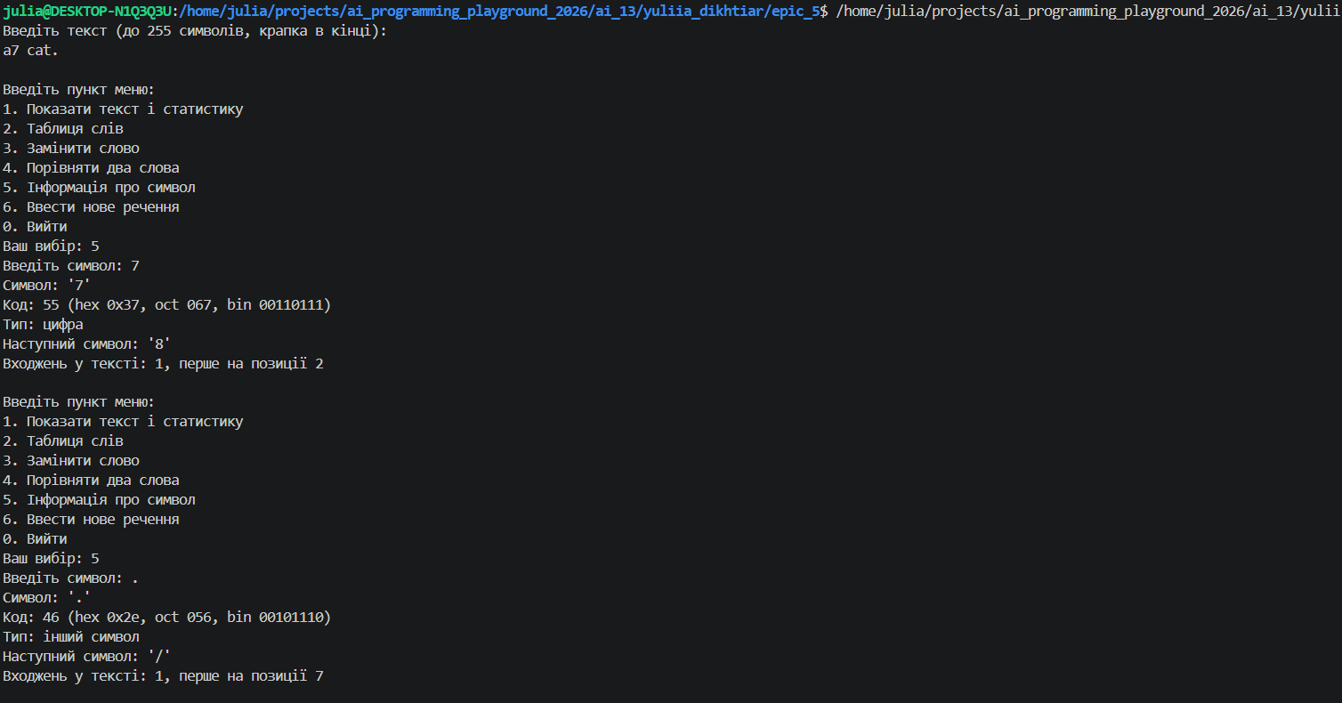
Рис. 55. Виконання програми «Редактор текстового повідомлення» (ч.11) (символи-цифри та розділові знаки)

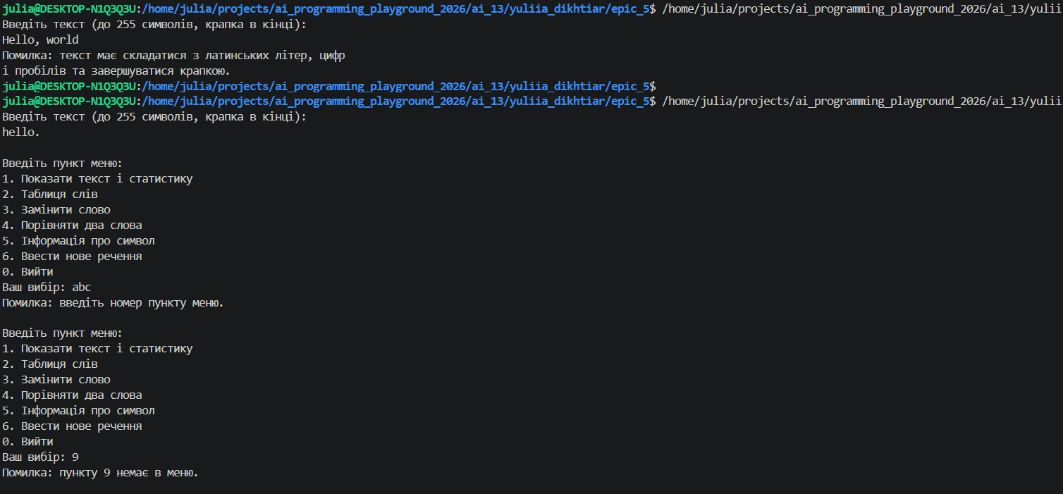
Рис. 56. Виконання програми «Редактор текстового повідомлення» (ч.12) (валідація введення)
Час, затрачений на виконання завдання: 240 хв.

Завдання №7 Practice# programming: Self Practice Task 1
Програма №6 – «Буквозабирання»

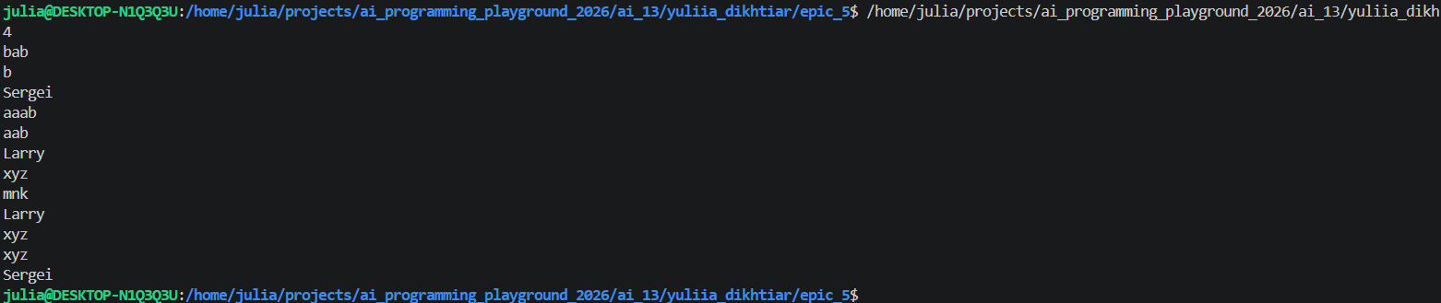
Рис. 57. Виконання програми «Буквозабирання»
Рис. 58. Підтвердження зарахованого коду задачі «Буквозабирання» в Algotester

Час, затрачений на виконання завдання: 60 хв.

Завдання №8 Practice# programming: Self Practice Task 2
Програма №7 – «Вакцина від реп’яховіруса»

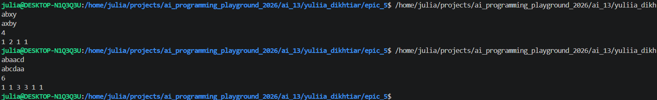
Рис. 59. Виконання програми «Вакцина від реп’яховіруса»
Рис. 60. Підтвердження зарахованого коду задачі «Вакцина від реп’яховіруса» в Algotester

Час, затрачений на виконання завдання: 20 хв.

Завдання №9 Practice# programming: Self Practice Task 3
Програма №8 – «Найкращий акумулятор»

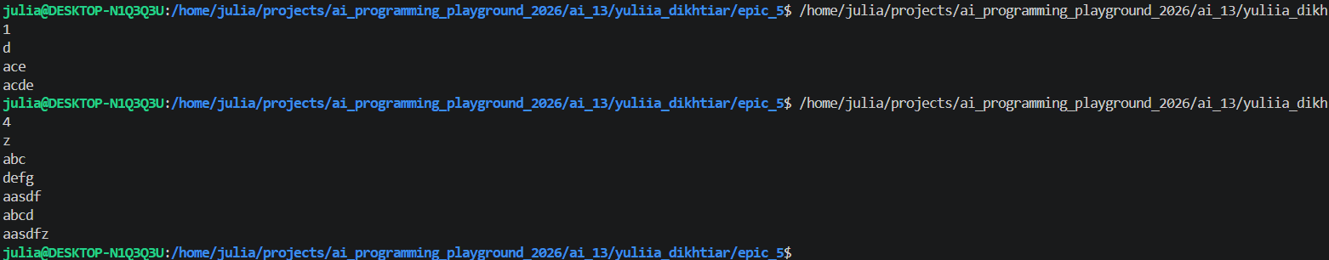
Рис. 61. Виконання програми «Найкращий акумулятор»
Рис. 62. Підтвердження зарахованого коду задачі «Найкращий акумулятор» в Algotester

Час, затрачений на виконання завдання: 20 хв.

6. Кооперація з командою:
- Перша зустріч 11.11.26. Обговорили завдання епіка, поділилися поточним прогресом і додали таски на дошку Trello.

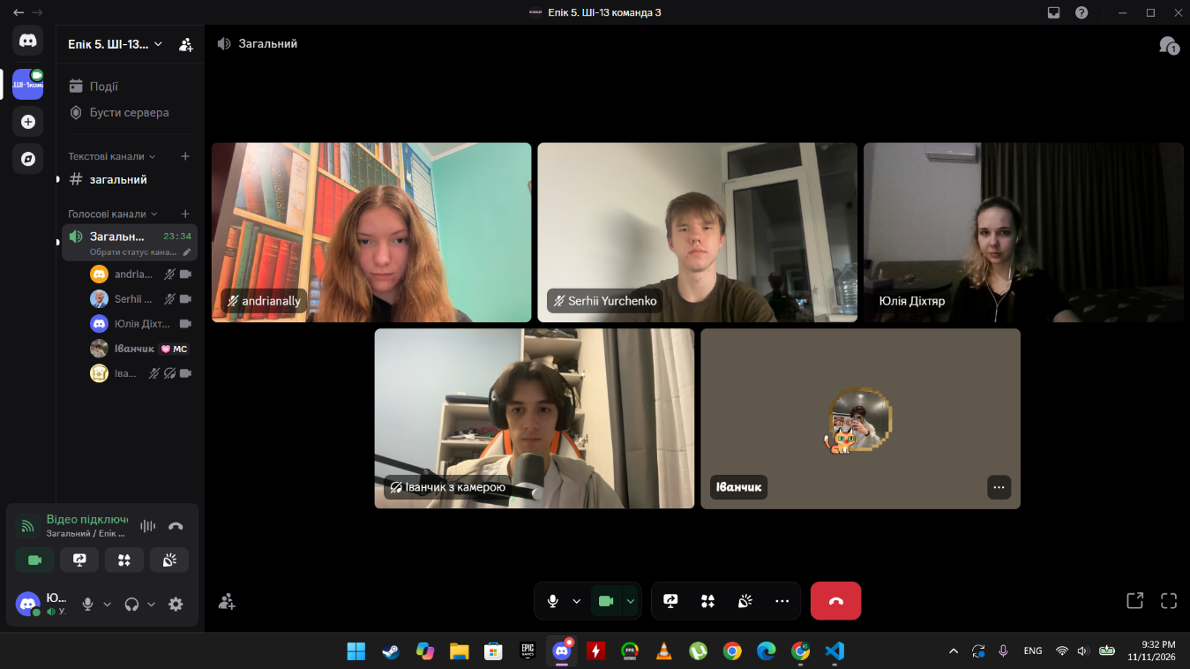
Рис. 63. Перша командна зустріч

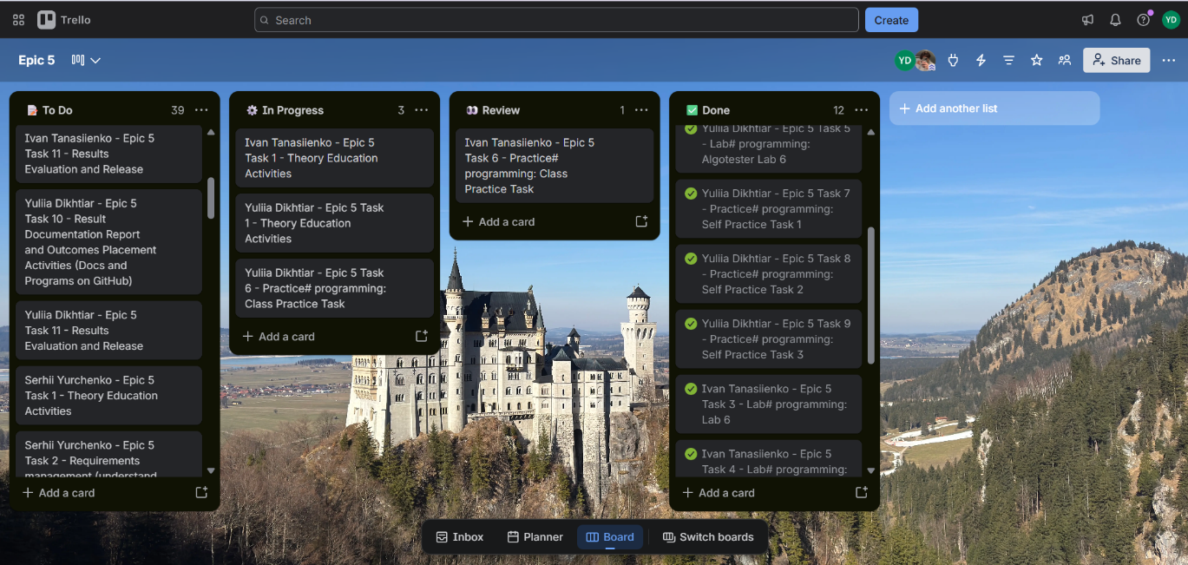
Рис. 64. Командна дошка Trello

- Друга зустріч 12.11.26. Завершуємо виконання завдань епіка, створюємо пул-реквести, переглядаємо роботи одне одного та залишаємо коментарі.

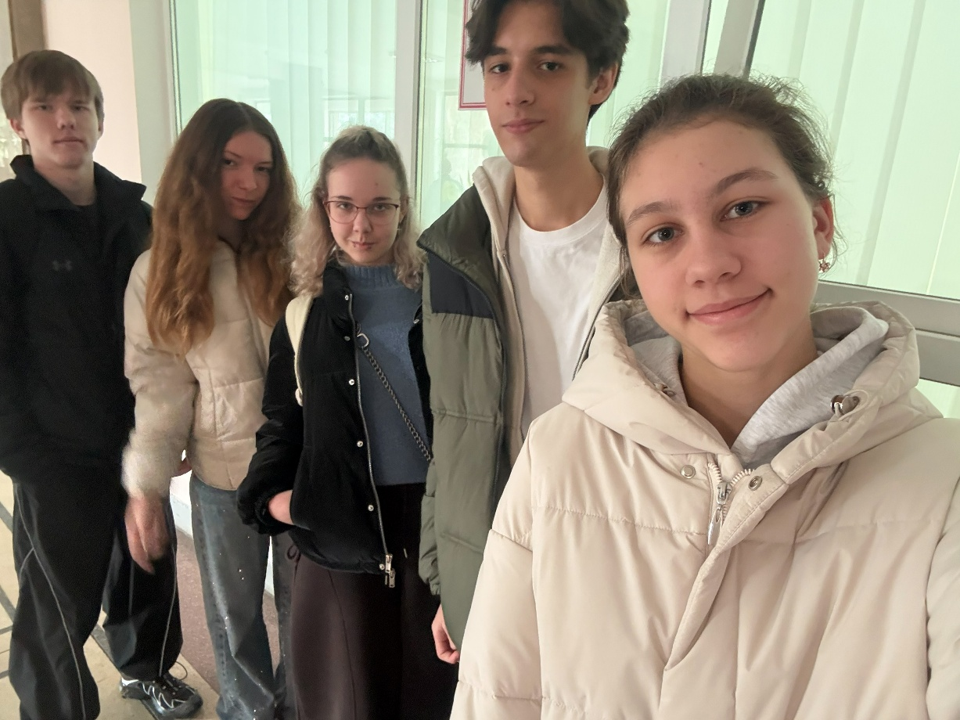
Рис. 65. Друга командна зустріч

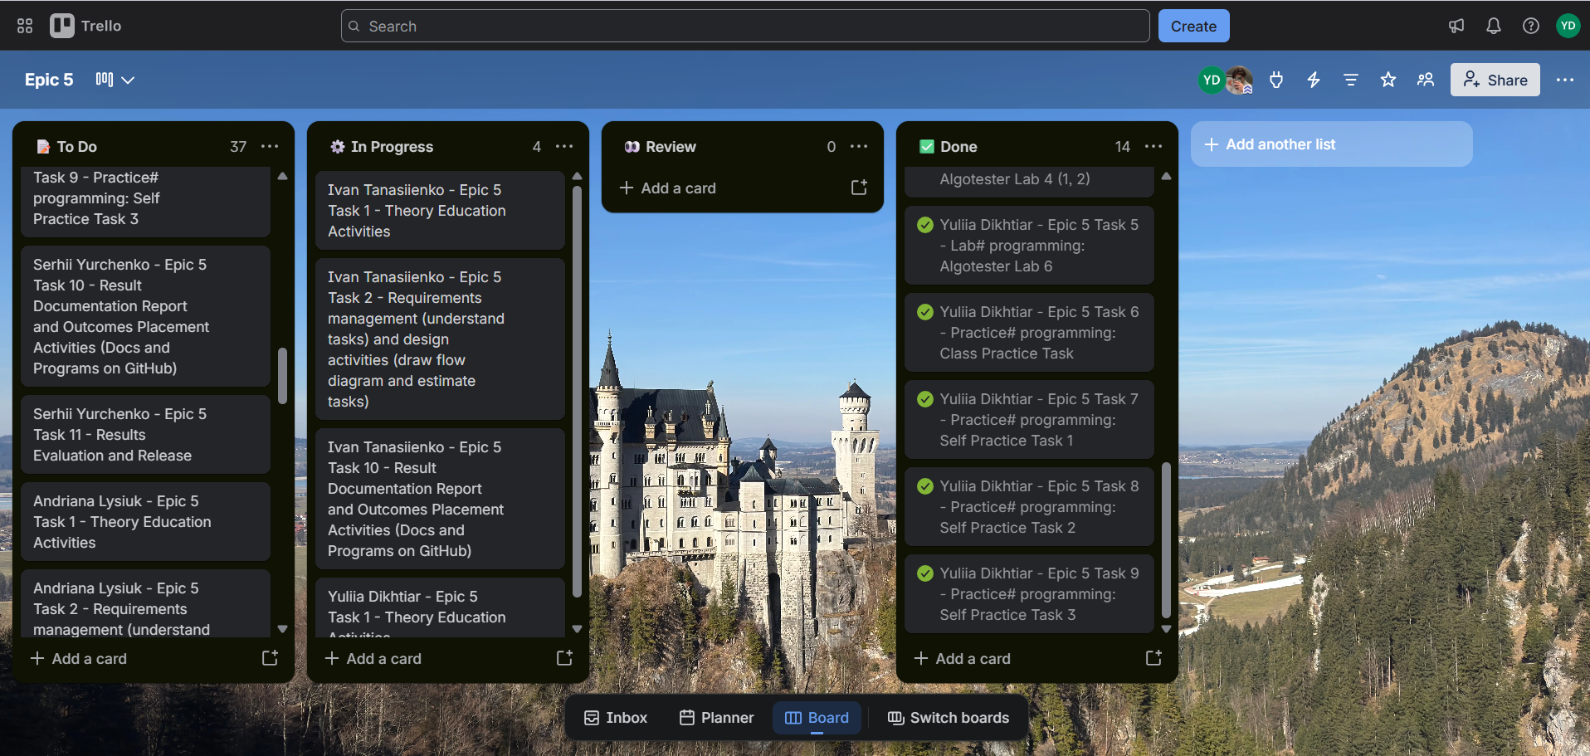
Рис. 66. Командна дошка Trello

- Код-рев’ю пул-реквестів учасників команди:

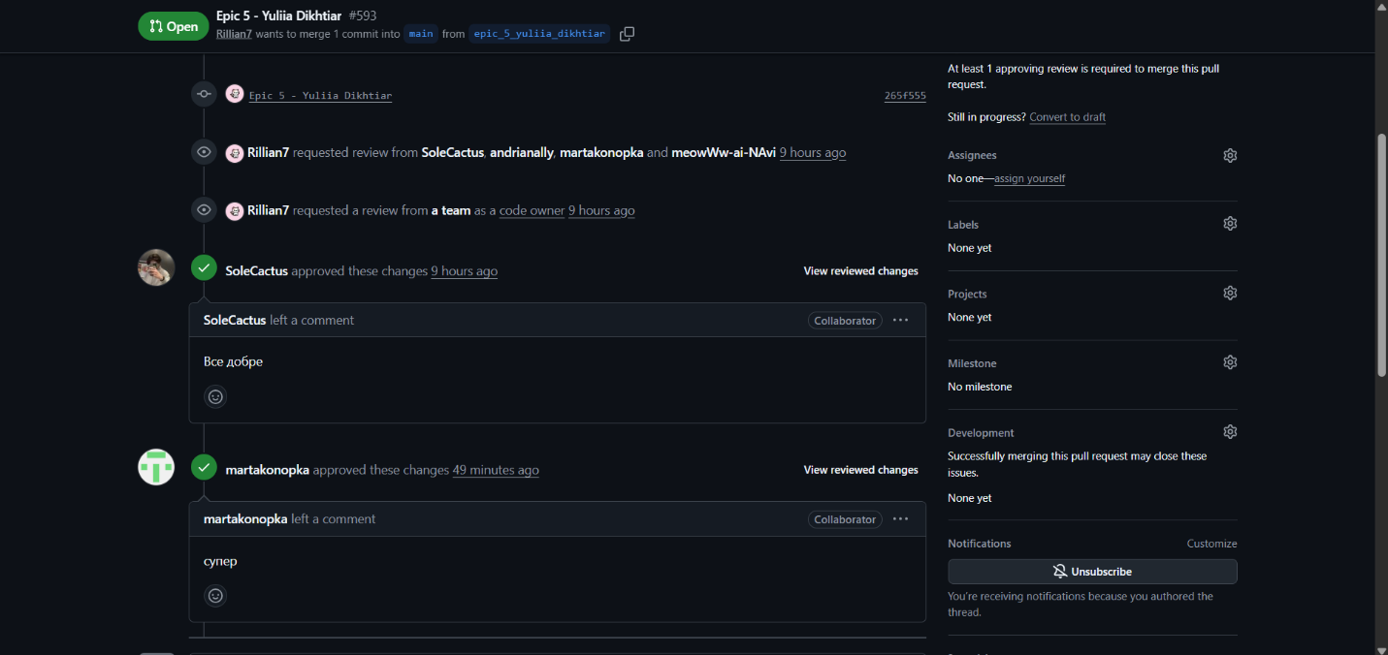Рис. 67. Коментарі у пул-реквесті

Висновки:
Упродовж виконання епіка було опрацьовано роботу із символами та рядковими змінними, символьними масивами й класом std::string, а також форматований ввід і вивід даних у C++. На практиці було закріплено введення рядків, визначення їхньої довжини, конкатенацію, порівняння, пошук і заміну символів та слів. Отримані знання застосувала під час виконання лабораторних і практичних завдань.
Здобуті навички:
● Символи та їхні коди: Навчилася працювати зі змінними типу char, визначати тип символу, змінювати регістр літер і виводити коди символів у різних системах числення.
● Символьні масиви: Закріпила зберігання рядків у масивах char із завершальним нульовим символом, визначення довжини рядка, копіювання, порівняння, пошук символів і поділ тексту на слова за допомогою функцій strlen, strcpy, strcmp, strchr та strtok.
● Клас std::string: Навчилася виконувати конкатенацію, порівнювати рядки, шукати та замінювати підрядки за допомогою методів length, find і replace та операторів + і = =.
● Рядкові літерали та екранування: Закріпила використання рядкових літералів, перенесення рядка, табуляції, виведення лапок і знака відсотка за допомогою керувальних та екранованих послідовностей.
● Введення даних: Навчилася зчитувати символи, числа та слова через scanf, вводити рядок цілком за допомогою fgets і читати речення по словах оператором cin >> до завершальної крапки.
● Форматований вивід: Опанувала використання printf для різних типів даних, задання ширини поля й точності, вирівнювання таблиць і виведення числових значень та відсотків із потрібною кількістю знаків після коми.
● Робота зі словами та перевірка даних: Навчилася створювати й звільняти динамічний масив слів, визначати найдовше, найкоротше та найчастіше вживане слово, сортувати слова, перевіряти правильність введення й контролювати довжину тексту під час заміни.

